UNIVERSIDAD DE SAN CARLOS DE GUATEMALA
FACULTAD DE AGRONOMÍA
ÁREA INTEGRADA

TRABAJO DE GRADUACIÓN
EVALUACIÓN DE DOS FUNGICIDAS QUÍMICOS Y UN BIOLÓGICO PARA EL CONTROL DE Fusarium oxysporum f. sp. pisi, DIAGNÓSTICO Y SERVICIOS REALIZADOS EN EL GRUPO HORTÍCOLA DE EXPORTACIÓN (GHORTEX S.A), ZARAGOZA, CHIMALTENANGO, GUATEMALA, C.A.

JOSUÉ ABDÍAS CHAMAY CASTRO
GUATEMALA, MAYO DE 2016

UNIVERSIDAD DE SAN CARLOS DE GUATEMALA
FACULTAD DE AGRONOMÍA
ÁREA INTEGRADA

EVALUACIÓN DE DOS FUNGICIDAS QUÍMICOS Y UN BIOLÓGICO PARA EL CONTROL DE Fusarium oxysporum f. sp. pisi, DIAGNÓSTICO Y SERVICIOS REALIZADOS EN EL GRUPO HORTÍCOLA DE EXPORTACIÓN (GHORTEX S.A), ZARAGOZA, CHIMALTENANGO, GUATEMALA, C.A.

PRESENTADO A LA HONORABLE JUNTA DIRECTIVA DE LA FACULTAD DE AGRONOMÍA DE LA UNIVERSIDAD DE SAN CARLOS DE GUATEMALA

POR

JOSUÉ ABDÍAS CHAMAY CASTRO

EN EL ACTO DE INVESTIDURA COMO
INGENIERO AGRÓNOMO

EN
SISTEMAS DE PRODUCCIÓN AGRÍCOLA
EN EL GRADO ACADÉMICO DE
LICENCIADO.

GUATEMALA, MAYO DE 2016

UNIVERSIDAD DE SAN CARLOS DE GUATEMALA
FACULTAD DE AGRONOMÍA

RECTOR
DR. CARLOS GUILLERMO ALVARADO CEREZO

JUNTA DIRECTIVA DE LA FACULTAD DE AGRONOMÍA

DECANO Ing Agr. Mario Antonio Gódinez López
VOCAL I Dr. Tomás Antonio Padilla Cambara
VOCAL II Ing. Agr. Cesar Lineo García Contreras
VOCAL III Ing. Agr. MSc. Erberto Raúl Alfaro Ortiz
VOCAL IV Br. I Milton Juan José Caná Aguilar
VOCAL V M. E. H. Ruth Raquel Curruchich Cúmez
SECRETARIO Ing. Agr. Juan Alberto Herrera Ardón

GUATEMALA, MAYO DE 2016

Guatemala, 03 de mayo de 2016

Honorable Junta Directiva
Honorable Tribunal Examinador
Facultad de Agronomía
Universidad de San Carlos de Guatemala

Honorables miembros:
De conformidad con las normas establecidas por la Ley Orgánica de la Universidad de San Carlos de Guatemala, tengo el honor de someter a vuestra consideración, el trabajo de Graduación realizado en: EL GRUPO HORTÍCOLA DE EXPORTACIÓN (GHORTEX S.A), CHIMALTENANGO, GUATEMALA, C.A. como requisito previo a optar al título de Ingeniero Agrónomo en Sistemas de Producción Agrícola, en el grado académico de Licenciado.
Esperando que el mismo llene los requisitos necesarios para su aprobación, me es grato suscribirme.

Atentamente.

“ID Y ENSEÑAD A TODOS”

JOSUÉ ABDÍAS CHAMAY CASTRO
ACTO QUE DEDICO

A:
DIOS

MIS PADRES:

MIS HERMANOS

Al único Dios por guiarme, guardarme y darme la sabiduría en cada uno de los pasos que di durante todos estos años, gracias por nunca abandonarme.

Santiago y Vilma por ser ejemplo para mi vida, y brindarme su apoyo incondicional desde el momento en que nací, este logro es suyo, los amo mucho.

Monica, Ariel, Gerson, Esdras, David, Priscila, Daniel, Pablo, Raquel, y Samuel, por brindarme su apoyo en el momento en que los necesite, gracias, porque sé que cada uno de ustedes contribuyo para poder alcanzar este triunfo.

TRABAJO DE GRADUACIÓN QUE DEDICO

Dios
Mi familia
Instituto nacional experimental Leonidas Mencos Ávila (ILMA)
Instituto técnico vocacional Dr. Imrich Fischman
Facultad de Agronomía de la Universidad de San Carlos de Guatemala
Grupo Hortícola de Exportación S.A. (GHORTEX S.A.)

AGRADECIMIENTOS

A:
Dr. David Monterroso Salvatierra, por su amistad, apoyo y consejos durante la realización del ejercicio profesional supervisado EPS.

Cuerpo de profesores de la Facultad de Agronomía de la Universidad de San Carlos de Guatemala, por su apoyo y contribución a mi formación académica.

Mis asesores:

Ing. Agr. Gustavo Adolfo Álvarez Valenzuela y Dr. David Monterroso Salvatierra por su asesoría técnica en la elaboración del trabajo de graduación.

ÍNDICE GENERAL
1 ÍNDICE GENERAL iv
1. CAPITULO I 1
DIAGNÓSTICO DE LAS FINCAS “LAS GEMELAS”, CRUZ-CHAPARRAL, ZARAGOZA, CHIMALTENANGO. 1
1.1 PRESENTACIÓN 2
1.2 ANTECEDENTES 3
1.3 MARCO REFERENCIAL 4
1.3.1 UBICACIÓN Y LOCALIZACIÓN 5
1.3.2 Temperatura 5
1.3.3 Precipitación pluvial 5
1.3.4 Ubicación de la finca 5
1.4 OBJETIVOS 5
1.4.1 General 5
1.4.2 Específicos 5
1.5 METODOLOGÍA 6
1.5.1 Consultar información secundaria 6
1.5.2 Entrevistas 6
1.5.3 Sondeo 6
1.5.4 Análisis FODA 6
1.6 RESULTADOS 6
1.6.1 Aspectos de administración 6
1.6.2 Aspectos de infraestructura y equipo 7
1.6.3 Manejo del cultivo 10
1.7 Análisis FODA de las fincas: las gemelas, cruz-chaparral 15
1.8 Conclusiones 16
1.9 Recomendaciones 16
1.10 Bibliografía 17
2 CAPITULO II 18
Evaluación de dos fungicidas químicos y un biológico para el control de Fusarium oxysporum f. sp. pisi en el cultivo de arveja (Pisum sativum L) en la Finca “El Cóndor”, Zaragoza, Chimaltenango, Guatemala, CA. 18
2.1 PRESENTACIÓN 19
2.2 DEFINICIÓN DEL PROBLEMA 20
2.3 MARCO TEÓRICO 20
2.3.1 Generalidades del cultivo de arveja 20
2.3.2 CONTROL BIOLÓGICO 27
2.3.3 CONTROL QUÍMICO 33
2.4 MARCO REFERENCIAL 40
2.4.1 Estudios realizados para el control de Fusarium oxysporum f. sp. pisi en arveja china 40
2.4.2 UBICACIÓN Y LOCALIZACIÓN 41
2.5 OBJETIVOS 43
2.5.1 OBJETIVO GENERAL 43
2.5.2 OBJETIVOS ESPECÍFICOS 43
2.6 HIPÓTESIS DEL ESTUDIO 43
2.7 METODOLOGÍA 43
2.7.1 Material experimental 43
2.7.2 Aislamiento del Patógeno 44
2.7.3 Purificación del patógeno 45
2.7.4 Prueba de patogenicidad 45
2.7.5 Incremento del patógeno 46
2.7.6 Desinfección del suelo 46
2.7.7 Inoculación del patógeno 46
2.7.8 Siembra 46
2.7.9 Tratamientos 47
2.7.10 Aplicación de tratamientos 47
2.7.11 Área experimental 47
2.7.12 Unidad experimental 48
2.7.13 Diseño experimental 49
2.7.14 HIPÓTESIS DEL DISEÑO EXPERIMENTAL 49
2.8 MANEJO AGRONÓMICO 50
2.8.1 Fertilización 50
2.8.2 Tutorado 51
2.8.3 Riego 51
2.8.4 Manejo de plagas. 51
2.9 RESULTADOS Y DISCUSIÓN 51
2.9.1 Incidencia de Fusarium oxysporum f. sp. pisi 51
2.9.2 Análisis temporal de la enfermedad 55
2.9.3 TASA DE CRECIMIENTO DE LA ENFERMEDAD CAUSADA POR Fusarium oxysporum f. sp. pisi POR TRATAMIENTO 57
2.10 CONCLUSIONES 59
2.11 RECOMENDACIONES 59
2.12 BIBLIOGRAFIA 60
3 CAPITULO III 64
SERVICIOS: IMPLEMENTACIÓN DE LAS BUENAS PACTICAS AGRICOLAS (BPA), SEGÚN EL NORMATIVO GLOBAL G.A.P, EN LAS FINCAS “LAS GEMELAS”, “CRUZ -CHAPARRAL” ZARAGOZA, CHIMALTENANGO. 64
3.1 Presentación 65
3.2 OBJETIVOS 66
3.2.1 GENERAL 66
3.2.2 Especifico 66
3.3 METODOLOGíA 66
3.3.1 Verificación y documentación de la siembra en fincas 66
3.3.2 Verificación y registro la aplicación de los procedimientos de higiene dentro de la explotación agrícola 67
3.3.3 Capacitación del personal en riesgos y primeros auxilios dentro del campo. 67
3.3.4 Aplicación y documentación del uso seguro de agroquímicos en la producción de arveja dulce y ejote francés en las fincas las gemelas, cruz y chaparral 68
3.3.5 Registro de cosecha 70
3.4 RESULTADOS 70
3.4.1 Verificación y Registro de semillas y siembra en la explotación agrícola 70
3.4.2 Verificar y registrar la aplicación de los procedimientos de higiene dentro de la explotación agrícola cultivos 71
3.4.3 Capacitación del personal en riesgos y primeros auxilios dentro del campo 75
3.4.4 Aplicación y documentación del uso seguro de agroquímicos 75
3.5 EVALUACIONES 80
3.6 Bibliografía 81
3.7 ANEXOS 82

ÍNDICE DE FIGURAS
Figura 1 mapa de ubicación del municipio de Zaragoza, Chimaltenango, Guatemala. 4
Figura 2 Diagrama organizacional de la finca “Las Gemelas y Cruz – Chaparral. 7
Figura 3 bodegas de la finca “Las Gemela”. 8
Figura 4 Servicio Sanitario de la finca “Las Gemelas”. 8
Figura 5 cama biológica de la finca “Las Gemelas”. 9
Figura 6 Tutores en arveja. 11
Figura 7 Producción de arveja por lote de la finca el cóndor en Kg/Ha para el año 2012. 13
Figura 8 Porcentaje de producción por lote de la finca “El cóndor” para el año 2012. 13
Figura 9 Planta de arveja mostrando los síntomas de la marchitez en la finca “El cóndor” 23
Figura 10 Planta de arveja afectada por Fusarium oxysporum f. sp. Pisi en la finca “El cóndor”, Zaragoza Chimaltenango. Fuente: el autor (2013) 24
Figura 11 Corte longitudinal mostrando la coloración rojiza causada por Fusarium oxysporum f. sp. Pisi. 25
FIGURA 12 Estructura química de Carbendazim (National Library of Medicine HSDB 2013) 35
FIGURA 13 Estructura química de Tebuconazole (National Library of Medicine HSDB 2013) 36
Figura 14 Mapa de la república de Guatemala con la localización geográfica del departamento de Chimaltenango y el municipio de Zaragoza. Fuente: Pérez. 2011 41
Figura 15 Municipio de Zaragoza Chimaltenango 42
Figura 16 Unidad experimental 48
Figura 17 Comparación de porcentaje de infección acumulada de cada tratamiento 54
FIGURA 18 Curvas del progreso de la enfermedad en la población de plantas de cada tratamiento. 56
Figura 19 Línea de Tendencia del % de Incidencia de acuerdo a la Tasa de Progreso por Día de Fusarium oxysporum f. sp. pisi 58
Figura 20 Formato de registro de semillas y siembra 71
Figura 21 Capacitación del personal en el tema de higiene dentro de la explotación agrícola 72
Figura 22 Formato de registro de lavado de manos he higiene del personal 73
Figura 23 Formato de limpieza de instalaciones 73
Figura 24 Formato de registro de limpieza de utensilios de cosecha 74
Figura 25 Formato de registro de limpieza de vehículos 74
Figura 26 Capacitación del personal en el tema de riesgos y primeros auxilios dentro del campo 75
Figura 27 Formato de capacitación del personal 76
Figura 28 Capacitación al personal encargado de las aplicaciones de productos fitosanitarios 76
Figura 29 Uniforme básico de protección, para la aplicación de productos fitosanitarios 77
Figura 30 Formato de registro de calibración de bombas 77
Figura 31 Formato de registro de aplicación de productos fitosanitarios 78
Figura 32 Formato de registro de limpieza de equipo de aplicación 79
Figura 33 Formato de registro de cosecha 79
Figura 34 Inventario de productos fitosanitarios existentes en bodega 80
FIGURA 35 microconidios de fusarium spp FIGURA 36 macroconidios de fusarium sp 82
FIGURA 37 cultivo de Fusarium oxysporum f. sp. pisi FIGURA 38 cultivo de Fusarium oxysporum f. sp. pisi 82
FIGURA 39 Establecimiento de prueba biológica 83
FIGURA 40 plantas con síntomas Fusarium oxysporum f. sp. pisi 83
FIGURA 41 Germinación de plantas prueba biológica 83
FIGURA 42 plantas muertas a causa de Fusarium oxysporum f. sp. pisi 83
FIGURA 43 Desinfección del suelo con agua hirviendo 84
FIGURA 44 Desinfección del suelo 84
FIGURA 45 Macetas cubiertas con polietileno nylon 84
FIGURA 46 Inoculación del patógeno 84
FIGURA 47 Homogenización del suelo con inoculo 85
FIGURA 48 Sistema de riego por goteo del experimento 85
FIGURA 49 Germinación de las plantas 85
FIGURA 50 Tratamientos 85
FIGURA 51 Planta con síntomas de Fusarium FIGURA 52 Tratamientos 86
FIGURA 53 Imagen que muestra el programa GWBASIC para calcular el ABCPE 88
Figura 54 Nuevo formato de registro de lavado de manos e higiene del personal 92
Figura 55 Fotografía del registro de capacitación del personal 93
Figura 56 Fotografía del registro de limpieza de uniformes de aplicación 94
Figura 57 Fotografía del registro de aplicación de productos fitosanitarios 95
Figura 58 Fotografía del registro de capacitación del personal 96
Figura 59 Fotografía del registro de cosechas. 97

ÍNDICE DE CUADROS
Cuadro 1 Plagas y enfermedades en arveja 12
Cuadro 2 analisis foda de las fincas “Las Gemelas” y “Cruz-Chaparral 15
Cuadro 3 Plagas y enfermedades en arveja 21
Cuadro 4 Ventajas y desventajas del control biológico de plagas y enfermedades. 27
Cuadro 5 Identificación química de Penazyme Plus 32
Cuadro 6 Propiedades Físico- Químicas de Penazyme plus 32
Cuadro 7 Sensibilidades de F. oxysporum (aislado en medio PDA) a 5 diferentes fungicidas conocidos para ser utilizado para el control de la enfermedad del pimiento. 39
Cuadro 8 Distribución teórica-aleatoria de los tratamientos y las repeticiones en el experimento 48
Cuadro 9 Porcentaje de incidencia de los tratamientos y sus repeticiones 52
Cuadro 10 Análisis de varianza de la incidencia 52
Cuadro 11 Prueba de medias tukey 53
Cuadro 12 Resumen tukey 53
Cuadro 13 Porcentajes acumulados de incidencia de Fusarium oxysporum f. sp. pisi en la población de cada tratamiento por cada uno de los muestreos. 55
Cuadro 14 Área bajo la curva del progreso de la enfermedad 57
Cuadro 15 Tasa de crecimiento de la enfermedad (QR) y porcentaje de infección diaria 57
Cuadro 16 Resultados de la calibración de bombas en finca las gemelas, cruz y chaparral a los 15, 28, 35, 45, y 60 dds 78

RESUMEN GENERAL

El presente trabajo es el resultado del ejercicio profesional supervisado de la facultad de agronomía –EPSA- que es una actividad con duración de diez meses en los cuales el estudiante realizá una serie de etapas, entre estas están, la elaboración de un diagnóstico del lugar de trabajo, servicios para la empresa o comunidad asignada y una investigación, con el fin de que el estudiante aplique los conocimientos adquiridos y poder contribuir en la generación de investigaciones y al desarrollo de la agricultura nacional.
El diagnostico se realizó con el fin de obtener información primaria y secundaria que ayudó conocer la situación actual de la empresa, Grupo Hortícola de Exportación S.A. (GHORTEX S.A.) y las fincas “Las Gemelas” y Cruz-chaparral de esta forma se identificaron y priorizaron las distintas problemáticas en las mismas. Con la ayuda de la información obtenida en el diagnostico se identificaron los servicios a realizar para la empresa y el tema de la investigación realizada.
La empresa Grupo Hortícola de Exportación S.A. (GHORTEX S.A). se dedica a la producción y exportación de arvejas y ejote francés para el mercado europeo y estadounidense. Para poder realizar dichas actividades cuenta con fincas certificadas bajo la normativa GLOBAL G.A.P.
En la priorización de problema se identificó que una de las principales perdidas en los campos de cultivo de la empresa, se debe a la enfermedad causada por Fusarium oxysporum f. sp. pisi. Por tal razón la investigación realizada consistió en evaluación de los productos carbendazim y tebuconazole como fungicidas sistémicos, y penazyme plus como un complejo de bacterias y dosis para el control de Fusarium oxysporum f. sp. pisi en el cultivo de arveja (pisum sativum L). El mejor tratamiento para el control de Fusarium oxysporum f. sp. pisi en el cultivo de arveja (Pisum sativum L.) fue carbendazim (2 L/Ha) al obtener una tasa del progreso de la enfermedad de 3.88% plantas infectadas por día.
Los servicios prestados a la empresa Grupo Hortícola de Exportación S.A. (GHORTEX S.A) fueron: la aplicación de la normativa GLOBAL G.A.P en las fincas “Las Gemelas” y “Cruz-Chaparral”, para así llenar los requisitos necesarios de exportación para el mercado estadounidense y europeo. Para asegurarse que la aplicación de la normativa se cumpliera se supervisó la higiene en la manipulación del producto en el campo. También la observación fue en la salud, seguridad y bienestar de los trabajadores. Para el uso seguro de productos fitosanitarios se impartieron capacitaciones en dicho tema, y se supervisaron cada una de las aplicaciones de productos fitosanitarios, llevando registro de cada una de ellas.

CAPITULO I

DIAGNÓSTICO DE LAS FINCAS “LAS GEMELAS”, CRUZ-CHAPARRAL, ZARAGOZA, CHIMALTENANGO.

CAPÍTULO I
DIAGNÓSTICO DE LAS FINCAS “LAS GEMELAS”, CRUZ-CHAPARRAL, ZARAGOZA, CHIMALTENANGO.

PRESENTACIÓN

El grupo hortícola de exportación (GHORTEX S.A) fundado desde 1993, es una empresa ubicada en el km 40 entrada a santo Domingo Xenacoj, Sumpango Sacatepéquez se dedica a la producción y exportación de arveja china, ejote francés, zucchini y actualmente está introduciendo la producción de vegetales orientales, siendo sus principales mercados de exportación EE.UU. y Europa, por lo cual la empresa produce hortalizas de calidad de exportación (Agosto 2012)
La finca “las gemelas está ubicada en el municipio de Zaragoza, Chimaltenango, esta finca arrenda a la empresa GHORTEX S.A desde hace aproximadamente 15 años, la cual se ha utilizado para la producción de arveja y ejote francés. Actualmente la finca está certificada bajo las normas GLOBAL G.A.P, programa privado de certificación voluntaria, en el cual se establecen normas y procedimientos para el desarrollo de buenas prácticas agrícolas. Anualmente las fincas de la empresa se recertifican y las que no cuentan con la certificación GLOBAL G.A.P son certificadas. Dicha actividad se lleva a cabo durante el mes de noviembre de cada año. Para la certificación se recibe la visita de un auditor designado por el organismo certificador, el cual verifica que las fincas cumplan con la normativa GLOBAL G.A.P. Actualmente la finca “cruz-chaparral” no cuenta con ningún tipo certificación (Agosto 2012).

En ambas fincas se produce en temporada de invierno y únicamente en la finca las gemelas se produce en época seca, ya que ésta cuenta con un sistema de riego por goteo. La finca cruz -chaparral es una finca adquirida recientemente por GHORTEX S.A, desde el año 2012, la cual también es dedicada a la producción de arveja dulce, arveja china y ejote francés

ANTECEDENTES

El cultivo de arveja china es un cultivo que se inició en Guatemala hace más de 25 años, el cual ha creado para el país grandes divisas siendo sus principales mercados de exportación EE.UU. y Europa. Este se cultiva principalmente en el altiplano central del país (Sacatepéquez, Chimaltenango, Sololá) (Acuña 2004).
Entre las variedades de arveja china que se han utilizado por la empresa están atitlán 902 y Suprema, y de arveja dulce, Sugar Daddy esta última variedad ya no utilizada, debido a que es muy susceptible al hongo Fusarium oxysporium f. sp. pisi, Actualmente se utiliza la SL3123 denominada por la empresa 62 . Según Santos, J. 2011 el porcentaje de rechazo en la planta empacadora posee un promedio del 45% de la producción total para la variedad Sugar Daddy y un promedio de 36% para la variedad atitlán 902. Los daños son causados por las enfermedades fúngicas para la época lluviosa y plagas insectiles para la época seca. Entre los mayores factores para el rechazo dentro de la planta empacadora, estando entre estas: la mancha negra (ascochyta pisi), la mancha café (botrytis sp.), la mancha verde (frankliniella sp.), daño mecánico, tamaño y forma de fruto y el punto de maduración. La empresa también cultiva ejote francés para exportación, entre las variedades utilizadas están: la variedad Serenguetti, y la variedad saporo.

MARCO REFERENCIAL

Según Santos 2011 el municipio de Zaragoza, Chimaltenango, está colindado de la siguiente forma (ver figura 1):
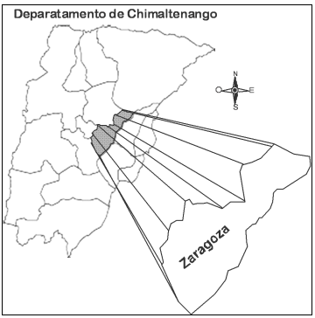
Figura 1 mapa de ubicación del municipio de Zaragoza, Chimaltenango, Guatemala.
Norte: colinda con Santa Cruz Balanyá y Comalapa
Sur: colinda con san Andrés Itzapa
Este: colinda con Chimaltenango
Oeste: colinda con santa cruz Balanyá y Patzicía

La finca gemelas cuentan con cercado perimetral y portón privado, además existe un paso peatonal el cual es un foco de contaminación para la finca, la finca Cruz-chaparral también cuenta con cercado perimetral y portón privado.

UBICACIÓN Y LOCALIZACIÓN

El municipio de Zaragoza, se ubica en el centro del departamento de Chimaltenango. Se localiza en una latitud norte 17º 39´ 00´´ y una longitud oeste de 90º 53´ 26 ´´. A una altura de 1849 metros sobre el nivel del mar (Santos 2011).

Temperatura
La temperatura media oscila entre los 15ºc y 20ºc, la temperatura máxima media oscila entre 26ºc y 29ºc, la temperatura mínima media oscila entre 7ºc y 14ºc (Santos 2011).

Precipitación pluvial
Está entre los 1300mm anuales (Santos 2011).

Ubicación de la finca
La finca las gemelas se encuentra ubicada en la aldea el llano, del municipio de Zaragoza en las coordenadas: latitud norte 14º 39´16.63” y una longitud oeste de 90º 51´53.67” (Santos 2011).
Vías de acceso
La finca las gemelas cuenta con una entrada en las cercanías de la carretera interamericana que pasa por la aldea nueva esperanza, Zaragoza Chimaltenango a 513 metros de la carretera interamericana, y las fincas la cruz - chaparral tienen una entrada principal a 1.2 km del parque central de Zaragoza Chimaltenango.

OBJETIVOS

General
Conocer el estado actual desde el punto de vista técnico y organizacional de las fincas “las gemelas” y Cruz – Chaparral ubicadas en el municipio de Zaragoza, Chimaltenango, para poder identificar las fortalezas, oportunidades, debilidades y amenazas en las fincas.

Específicos

- Conocer los aspectos de la administración de la finca
- Obtener información sobre el estado actual de la infraestructura de las fincas “las gemelas” y Cruz – Chaparral
- Recopilar información sobre el manejo actual del cultivo de arveja y ejote francés en la finca “las finca gemelas”.
- Analizar y sistematizar la información obtenida de fuentes primarias y secundarias mediante un análisis FODA.

METODOLOGÍA

Consultar información secundaria
La primera semana del mes de agosto de 2012 se consultaron los mapas y registros GLOBAL G.A.P de cada una de las fincas certificadas, además se consultó información sobre las principales enfermedades y plagas que hayan afectado la producción de la empresa, en trabajos de investigación realizados previamente para la empresa por estudiantes de EPS de la Facultad de Agronomía de la Universidad de San Carlos de Guatemala (FAUSAC).

Entrevistas
Se realizaron entrevistas a los distintos jefes de finca, a la persona encargada de control de calidad y a los estudiantes de EPS asignados a cada una de las fincas, obteniendo información sobre la estructura organizacional de la empresa y de las fincas, así también como aspectos del manejo cultural y agronómico de los cultivos.

Sondeo
Durante la segunda y tercera semana del mes de agosto de 2012 se realizaron caminamientos en cada una de las fincas, guiados por el estudiante de EPS asignado a cada una de las fincas y el jefe de finca, se pudieron observar aspectos sobre infraestructura y división de la finca en los distintos lotes.

Análisis FODA
La información obtenida se analizó mediante la realización de un análisis FODA, para así identificar, las fortalezas, oportunidades, debilidades y amenazas en la empresa.

RESULTADOS

Aspectos de administración
La finca sigue el siguiente orden de jerarquía (figura 2):

Fuente: el autor (2013)
Figura 2 Diagrama organizacional de la finca “Las Gemelas y Cruz – Chaparral.

La planificación de actividades la realizan el gerente general, gerente administrativo y los estudiantes de EPS, regularmente se tiene una reunión semanal los días viernes, para dar informe de las actividades realizadas en la semana, y planificar las que se realizaran la semana próxima, posteriormente esta información es trasladada al encargado de finca, el cual es responsable de que dichas actividades se realicen, durante la semana.
la ingeniera encargada del control de calidad, es la encargada de realizar auditorías internas en las fincas, y así verificar que cada una de las fincas llene los requisitos de la certificación, anualmente la empresa pasa por una auditoria de parte del organismo certificador (OC).

Aspectos de infraestructura y equipo

Bodegas.
La finca “Las gemelas” cuenta con bodega de productos químicos: plaguicidas (polvo, granulado y líquido), fertilizantes, bodega para uniformes de aplicación, herramientas y una oficina para el encargado de finca. La finca Cruz - Chaparral aún no cuenta con dichas bodegas (figura 3).
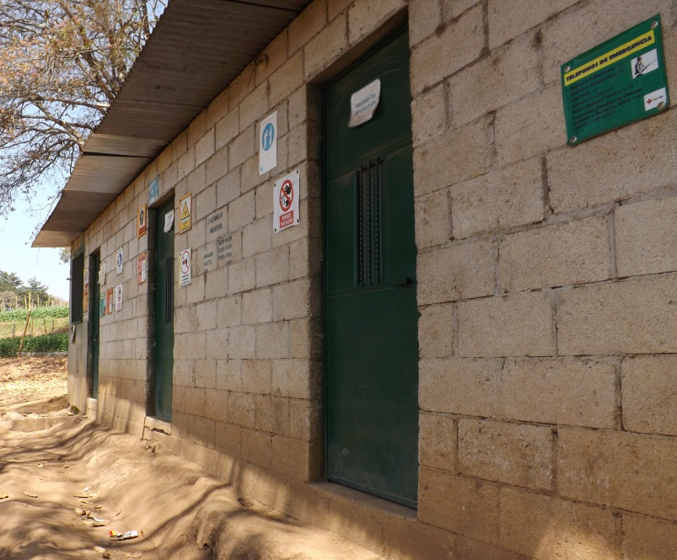
Fuente: el autor (2013)
Figura 3 bodegas de la finca “Las Gemela”.

Servicios sanitarios, agua y luz
La finca “las gemelas” cuenta con servicio sanitario, habiendo dos sanitarios para caballeros, tres sanitarios para damas y una ducha de emergencia (figura 4).
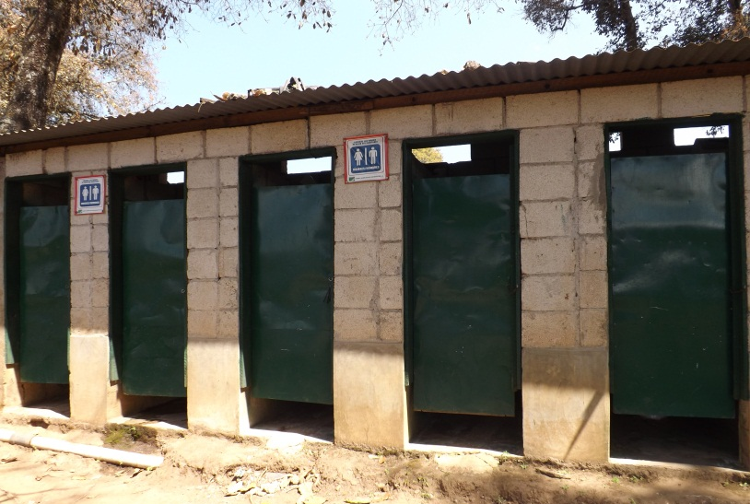
Fuente: el autor (2013)
Figura 4 Servicio Sanitario de la finca “Las Gemelas”.

En la finca las gemelas se cuentan con el servicio de agua potable, y en la finca cruz – chaparral se cuenta únicamente servicio de luz eléctrica.

Camas biológicas
La finca cuenta con una cama biológica 4 m por 4 m en la cual se realiza la preparación de los productos fitosanitarios, la finca cruz - chaparral no cuenta con camas biológicas.

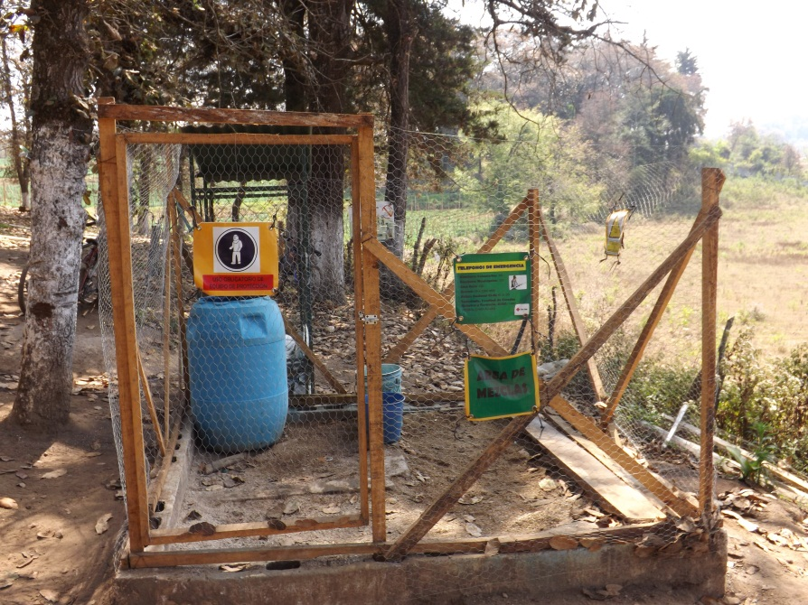
Fuente: el autor (2013)
Figura 5 cama biológica de la finca “Las Gemelas”.

Equipos de aplicación de productos fitosanitarios
La finca “Las Gemelas” cuenta con 9 bombas de mochila (marca pulmic) con capacidad de 16 litros, además también cuenta con un tonel (200 L) para la preparación de los productos fitosanitarios, y un uniforme de aplicación por cada aplicador, el cual consta de un par de botas de hule, un par de guantes de hule, una capa, mascarilla con carbón activado, lentes protectores, overol y sombrero. La finca cruz - chaparral aun no cuentan con bombas de aplicación propias ni uniformes de aplicación, por lo que se prestan de la finca las gemelas. Las bombas de aplicación reciben mantenimiento dos veces por año, el cual incluye cambio de empaques, engrasado y cambio de boquilla en el caso de que se requiera.

Maquinaria y equipo
La empresa cuenta con dos tractores, dos arados (vertedera y discos), un tiller, un surqueador, utilizados en la preparación de la tierra previo a la siembra, Un camión mitshubishi canter para transportar el producto hacia la planta empacadora. Toda esta maquinaria se rota en las distintas fincas para su utilización.

Riego
La finca las gemelas cuenta con un sistema de riego por goteo, con un plan de riego realizado por un estudiante de EPS de la FAUSAC. El riego por goteo es impulsado por un motor mazda 2010 de 8 cilindros. Según entrevista al estudiante de EPS, en los turnos de riego solo se abre una llave a la vez, debido a que el motor no tiene la potencia suficiente para abrir más de una llave, pudiéndose abrir de 6 a 7 llaves por día. El mantenimiento del sistema de riego consiste en la reparación de llaves y tubos quebrados.
Según Girón, R. 2012 el riego muchas veces se distribuye des uniforme, debido a que gran parte de la manguera utilizada es manguera vieja, la cual funciona bien durante dos cosechas seguidas y a la tercer cosecha se inicia el deterioro y taponamiento de la misma. La finca cruz - chaparral no cuenta con sistema de riego, ni pozo mecánico.

Manejo del cultivo

Preparación de la tierra
La preparación de la tierra se inicia después de que caen las primeras lluvias, del mes de mayo, iniciando en las fincas que aún no cuentan con sistema de riego, para sembrar primero esas áreas y aprovechar las lluvias, y por último las fincas con sistema de riego tal el caso de la finca “Las Gemelas”, El Cóndor, y San Andrés. La preparación de la tierra la realizan, con un paso del arado, aplicando 1.5 a 2.5 t/ha de carbonato de calcio (caco3) equivalente de 4 qq a 6 qq por cuerda (1120 m2). La aplicación de carbonato de calcio (CaCO₃), se realiza para combatir la enfermedad provocada por fusarium oxysporium f. sp. pisi, debido a que este hongo anamórfico, prefiere suelos ácidos y la aplicación de carbonato de calcio ayuda elevar el pH del suelo.
Seguido del paso del arado, se pasa el roto tiller y por último el surqueo, durante el surqueo se aplica M.O. (gallinaza deshidratada) a razón de 2.5 a 3 toneladas por Ha (6 a 8 qq por cuerda), la aplicación de materia orgánica se realiza directamente al surco de siembra.

Siembra
La semilla previa a ser sembrada recibe un tratamiento con yunta 24.6 FS el cual es un producto insecticida-fungicida, siendo imidacloprid en el caso del insecticida, y tebuconazole para el caso del fungicida, a razón de 1.5 cc/libra de semilla (Agosto, A. 2012).
La siembra de arveja y ejote, se realiza a 10 cm a 20 cm de distanciamiento entre planta y 1 m entre surco, colocando dos semillas por postura, utilizando una hilera o en algunos casos doble hilera según sea el diseño del plástico mulch. La profundidad de siembra en arveja es de 3 a 4 cm y en ejote de 2 a 3 cm (Boror 2012).
Entre las variedades de arveja china utilizadas por la empresa están la denominada Atitlán 902 (1692 semillas/libra) y La suprema (2080 semillas/libra). Y entre las variedades de arveja dulce están la denominada Sugar Snap y la SL3123 ó llamada comúnmente por los trabajadores “62” (1771 semillas/libra). En la siembra de arveja se utilizan aproximadamente 107.14 libras por hectárea, (12 libras por cuerda de 1120 m²) (Boror 2012).
Las variedades de ejote francés utilizadas por la empresa son la variedad Serenguetti y la variedad Saporo. En la siembra de ejote francés se utilizan aproximadamente 71 .43 libras por hectárea (8 libras por cuerda 1120 m²) (Boror 2012).

Colocación de tutores y piteado
La empresa ha iniciado con la práctica de colocación de techos de plástico transparente para proteger el cultivo de arveja y ejote de las fuertes lluvias, para lo cual se utiliza únicamente postes de bambú de 2 a 3 metros de altura. La colocación de postes se realiza entre los 15 – 25 días después de siembra, a un distanciamiento de 3 m entre bambú y se entierran a una profundidad de 0.5 m aproximadamente. Al final de cada surco se colocan bambús tensores inclinados hacia afuera del surco para que sirvan como apoyo al momento de la colocación de la pita (ver figura 6). Se emplean 3,333 postes por hectárea los cuales pueden reutilizarse cuatro ciclos de cultivo (Girón, E. 2012).
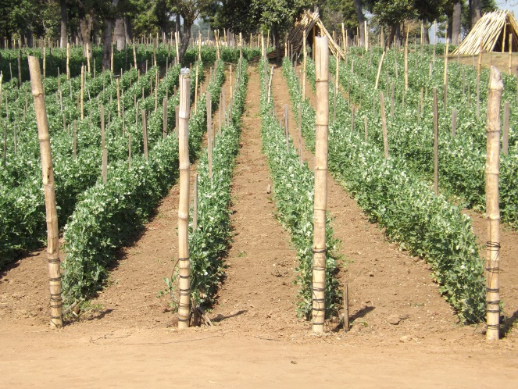
Poste de bambú intercalado
Estaca de madera
Bambú de soporte
Fuente: el autor (2013)
Figura 6 Tutores en arveja.

Para la colocación de tutores en arveja (pita o rafia) también se puede utilizar estacas de madera de 1.5 – 2 m de alto a un distanciamiento de 3 a 3.5 metros entre estaca. Debe intercalarse bambús a cada 8 metros, y al inicio y final del surco. La colocación de tutores se realiza a los 20 ó 30 días después de siembra, colocando las primeras dos pitas a 10 cm de separación y las siguientes a 20 cm (Girón, E. 2012).
En Ejote francés se utilizan estacas de madera a una distancia de 3 – 4 metros entre estaca, se coloca una o dos tutores a partir de los 45 días después de la siembra (Girón, E. 2012).

Plagas y enfermedades
En época lluviosa las plantaciones son afectadas mayormente por enfermedades fungosas, y en verano por plagas insectiles (ver cuadro 1) (Santos 2011).
Cuadro 1 Plagas y enfermedades en arveja
Plaga / enfermedad | Nombre científico | Área foliar que ataca | Producto aplicado
Trips | Frankiniella sp. | hojas, tallos, flor y vainas | Spinosad,Lambda- Cyhalotrina, Spinetoram,
Larvas lepidópteros | Spodoptera sp. | hojas, primordios foliares y vainas | Delthametrina, Spinoteram,
Áfidos o pulgones | Myzus persicae (sulzer) | hojas (virus) y tallos | Imidacloprid.
Mosca minadora | Liriomyza huidobrensis blanchard | hojas, tallos y vainas | Imidacloprid, Avamectina.
Araña roja | Tetranichus Urticae | hojas, tallos, flor | Avamectina
Ascochyta | Ascochyta sp. | hojas (mancha foliar) | Azoxystrobina, Captan,Azufre. Chlorothalonil
fusarium | Fusarium oxysporum | raíz (necrosis) | carbendazim
Fuente: Santos 2011

Fusarium oxysporium f. sp. pisi

La enfermedad causada por Fusarium oxysporium f. sp. pisi , es la que causa mayores pérdidas en los campos de cultivo, causando pérdidas del 50% hasta 100% de la producción, produciendo producto sobre maduro y que no llena los requerimientos de exportación, para el control de la enfermedad se utiliza únicamente carbendazim a una dosis de 2 l/Ha y la aplicación de carbonato de calcio al momento de la preparación del terreno. Los lotes con mayor presión de la enfermedad causada por Fusarium oxysporium f. sp. pisi, en la finca “Las Gemelas” son El ilamo, la l, y La cumbre (Girón, E. 2012).
Las fincas llevan arrendadas de 10 a 12 años aproximadamente, cultivando únicamente arveja y ejotes, provocando una acumulación de inóculo de fusarium oxysporium f. sp. pisi, ya que este puede sobrevivir en el suelo por varios año(Santos 2011; Boror 2012) .
Para el año 2012 afecto con mayor severidad el lote1 de la finca reduciendo su producción en 54.37 % a comparación del lote 4 (figura 7).

Fuente: el autor (2013)
Figura 7 Producción de arveja por lote de la finca el cóndor en Kg/Ha para el año 2012.

En la figura 8 podemos observar, que para el año 2012 el lote cuatro tuvo una producción de arveja de 111.2 kg/ha, al contrario del lote 1 que fue afectado por Fusarium oxysporum obteniendo una producción de 50.73 kg de arveja/ha. La incidencia de la enfermedad en los campos de cultivo se da de manera acelerada, ya que se obtiene la muerte de 1 a 2 plantas diarias por cada cien, y en la etapa de floración y producción de vaina esta aumenta de 3 ó 4, los daños son considerables debido a que las plantas infectadas mueren en un lapso de aproximadamente 15 días, disminuyendo así, las semanas de cosecha, y para el final del ciclo se han perdido 5220 m² por ha. (Santos 2011; Boror 2012).

Fuente: el autor (2013)
Figura 8 Porcentaje de producción por lote de la finca “El cóndor” para el año 2012.

Aplicaciones de plaguicidas
En la finca las aplicaciones se realizan de acuerdo a monitoreos de plagas y enfermedades realizados por el estudiante de EPS de la Facultad de Agronomía de la Universidad de San Carlos de Guatemala y en común acuerdo con el jefe de finca, teniendo en cuenta siempre los días a cosecha, para no exceder los límites máximos de residuos de plaguicidas (Lmr) y utilizando únicamente productos autorizados por el gerente general de la empresa.
En las fincas los equipos de aplicación se deterioran rápidamente debido al uso intensivo siendo las partes más fácil de deteriorarse los empaques y a pesar de esto el cambio de empaques se realiza anualmente. Aun no existe un manual de mantenimiento de bombas, que facilite el mantenimiento de las mismas, ni tampoco un listado oficial de las mezclas compatibles de los productos autorizados para el cultivo, que mejoren la eficiencia de las aplicaciones, reduciendo así el número de aplicaciones, debido a que se podrían mezclar más de dos productos en una mezcla.

Manejo de malezas

El manejo de malezas se realiza mediante la aplicación de linuron (afalon), herbicida pre emergente, después de sembrar, teniendo cuidado que la superficie del suelo este humedecida para que este funcione eficazmente. Se realizan de 2 a 3 deshierbes durante todo el ciclo del cultivo, de forma manual, para eliminar las malezas que crecen en la base de las plantas.

Cosecha

La cosecha inicia a los 71 días después de siembra, y dura aproximadamente 4 – 6 semanas, siendo la semana 3 y 4 las de más alta producción. El producto es transportado el mimos día del corte hacia la planta empacadora.

Manejo de rastrojo
Es necesario implementar un plan para el manejo de rastrojos para evitar la diseminación de plagas y enfermedades. El rastrojo se les es dado a personas para el alimento de su ganado y a la vez se realizan quemas.
Cuadro 2 analisis foda de las fincas “Las Gemelas” y “Cruz-Chaparral
Análisis FODA de las fincas: las gemelas, cruz-chaparral | fortalezas  - Sistema de riego en la finca las gemelas.  - capital propio  - maquinaria para laboreo de tierra  - Acceso a las fincas.  - certificación GLOBAL G.A.P  - Encargados de finca con experiencia en arvejas y ejotes. | Debilidades  - mantenimiento anual de equipos de aplicación  - No existe una metodología de muestreo de plagas  - para las fincas para los diferentes umbrales establecidos por la empresa.  - Utilización de solo un ingrediente activo para  - el control de Fusarium oxysporium f. sp. pisi  - No hay metodología para el mantenimiento de equipos de aplicación.  - Finca cruz-chaparral no cuenta con servicios, sanitarios, agua potable.  - Finca cruz-chaparral no cuenta con bodegas para químicos y fertilizantes  - Finca cruz-chaparral no cuenta con equipos de aplicación, ni uniformes de aplicación.  - Finca cruz-chaparral no cuentan con sistema de riego.  - Finca cruz-chaparral no cuentan camas biológicas  - Finca cruz-chaparral cuentan con encargados nuevos.  - Finca cruz-chaparral no cuentan con certificado GLOBAL G.A.P
oportunidades  - Presencia de epesistas en las fincas.  - Mercado extranjero  - Mano de obra disponible.  - Crecimiento de demanda de ejotes y arveja.  - clima adecuado para la producción de hortalizas  - certificación GLOBAL G.A.P | - Capacitar al personal de aplicación de productos fitosanitarios.  - Capacitar al personal en general en buenas prácticas agrícolas.  - Capacitar a un trabajador fijo en muestreo de plagas y enfermedades.  - Que el técnico competente, lleve el registro que las normativas GLOBAL G.A.P. | - realizar mantenimiento de los equipos de aplicación por lo menos cada 3 meses  - Realizar un manual con la metodología de muestreo en fincas.  - Realizar pruebas de nuevas materias activas para el control  - de Fusarium oxysporium f. sp. pisi  - Construir bodegas, servicios sanitarios, camas biológicas  - en finca cruz y chaparral.  - Solicitar servicio de agua potable en la municipalidad  - de zaragoza, Chimaltenango para las fincas cruz y chaparral.
amenazas  - Existe un paso peatonal en medio de la finca las gemelas el cual provoca que exista basura en varias partes de la finca.  - Se poseen fincas únicamente arrendadas.  - No existen registros sobre la dinámica de las plagas en la zona.  - auditoria GLOBAL G.A.P  - amenazas de desastres naturales  - Finca chaparral es un terreno con muchas pendientes. | - colocación de basureros de metal en la entrada de la finca gemelas  - Evaluar la factibilidad de tener fincas propias.  - Evaluar la factibilidad de la construcción de un sistema de drenajes para la finca chaparral. | - certificar la finca finca cruz-chaparral, bajo las normas GLOBAL G.A.P  - Realizar un estudio sobre la dinámica de las plagas  de la arveja y ejotes en el área de Chimaltenango.

Conclusiones

- La planificación de las actividades en finca las realiza el técnico y el encargado de finca.
- Fusarium oxysporium f. sp. pisi es uno de los patógenos que causa mayores pérdidas en los campos de cultivo de la empresa.
- Para el control de la enfermedad causada por fusarium oxysporium f. sp. pisi se utiliza únicamente carbendazim.
- No existe una metodología de mantenimiento de equipos de aplicación.
- Las fincas cruz y chaparral no cuentan con infraestructura necesaria para una certificación GLOBAL G.A.P
- Existe basura en los alrededores de la finca debido a que hay un paso peatonal que pasa por la finca y no hay depósitos de basura dentro de la misma.

Recomendaciones

Recomendaciones en orden según su priorización:
- Construcción de bodegas, servicios sanitarios en las fincas cruz y chaparral.
- Certificar las fincas cruz y chaparral bajo las normas GLOBAL G.A.P
- Realizar pruebas de nuevas materias activas para el control de Fusarium oxysporium f. sp. pisi
- Realizar un estudio sobre la dinámica de las plagas de la arveja y ejotes en el área de Chimaltenango.
- Capacitar al personal en general en buenas prácticas agrícolas
- Capacitar al personal adecuado para monitoreo de plaga y así determinar el umbral de acción antes de que la plaga lo alcance.
- Colocar depósitos para basura de metal en las fincas, así también contratar un servicio de extracción de basura.

Bibliografía

- Agosto, A. 2012. Certificación GLOBAL G.A.P (entrevista). Chimaltenango, Guatemala, GHORTEX.
- Boror, G. 2012. Manejo de arveja y ejote francés (entrevista). Zaragoza, Chimaltenango, Guatemala, finca “El Cóndor”.
- Girón, E. 2012. Manejo de arveja y ejote francés (entrevista). Zaragoza, Chimaltenango, Guatemala, finca “Las Gemelas”.
- Girón, R. 2012. Funcionamiento del sistema de riego por goteo de la finca “Las Gemelas” (entrevista). Zaragoza, Chimaltenango, Guatemala, finca Las Gemelas.
- Santos, J. 2011. Trabajo de graduación realizado en Grupo Hortícola de Exportación S.A. (GHORTEX S.A.) Sumpango, Sacatepéquez: manejo de cultivo de arveja china (Pisum sativum L). Trabajo graduación Ing. Agr. Guatemala, USAC, Facultad de Agronomía. 149 p.

CAPITULO II

Evaluación de dos fungicidas químicos y un biológico para el control de Fusarium oxysporum f. sp. pisi en el cultivo de arveja (Pisum sativum L) en la Finca “El Cóndor”, Zaragoza, Chimaltenango, Guatemala, CA.

CAPÍTULO II
EVALUACIÓN DE DOS FUNGICIDAS QUÍMICOS Y UN BIOLÓGICO PARA EL CONTROL DE FUSARIUM OXYSPORUM F. SP. PISI EN EL CULTIVO DE ARVEJA (pisum sativum Lm) EN LA FINCA “EL CÓNDOR”, ZARAGOZA, CHIMALTENANGO, GUATEMALA, CA.

PRESENTACIÓN

El Grupo Hortícola de Exportación -GHORTEX S.A- empresa ubicada en Santo Domingo Xenacoj, Sumpango Sacatepéquez se dedicad a la producción y exportación de arveja china, ejote francés y zucchini, siendo sus principales mercados de exportación son EE.UU. y Europa, por lo cual la empresa produce hortalizas de calidad de exportación.
Las primeras siembras de arveja en Guatemala se realizaron a mediados de la década de los 70’s, como parte de una estrategia de diversificación agrícola en el altiplano central del país. Para el año 2010 las exportaciones de arveja llegaron a alcanzar las 233,136.27 TM generando un ingreso de 237,545,561.00 US$. Se considera el más importante de los cultivos no tradicionales de exportación en el altiplano central del país (MAGA 2011).

De acuerdo con el IV Censo Nacional Agropecuario (2003), el 94.5% del área cosechada se encuentra concentrada en 4 departamentos: Chimaltenango (65.2%), Sacatepéquez (23.8%), Quiché (3.4%) y Baja Verapaz (2.1%) (MAGA .2011).

Una de las enfermedades que más ha afectado el cultivo de arveja en la empresa GHORTEX S.A es la causada por Fusarium oxysporium fs. p pisi, llamada en el campo “la marchitez de la arveja”. Ya que ha llegado a causar pérdidas de hasta el 90 % en campos de cultivo por lo que la generación de nuevas medidas de control de la enfermedad es de vital importancia para los productores de arveja en el altiplano central de Guatemala (Santos. 2011).

En estudios realizados por Sang-Do Cha et al, 2007, sobre la identificación y caracterización de aislados de Fusarium oxysporum, que provoca la marchitez del pimentón, resalta que Fusarium oxysporum fue sensible a la aplicación de tebuconazole in vitro. Con este antecedente, se evaluó, la incidencia de Fusarium oxysporum f. sp. pisi, en plantas tratadas con el fungicida tebuconazole. Sin la aplicación de tebuconazole la tasa de incremento de la enfermedad es de 10.24 % y de bajo la aplicación de tebuconzole la tasa de infección fue de 3.99% es decir que se infectaba 3.99 plantas de cada 100 diariamente y bajo la aplicación de carbendazim la tasa de infección fue de 3.83 % respectivamente. La tasa de infección del fungicida biológico Penazyme plus no tuvo diferencias significativas respecto al testigo absoluto.
Se evaluaron los productos carbendazim y tebuconazole como fungicidas sistémicos, y Penazyme plus que es un complejo de bacterias y dosis con el objetivo de establecer su eficiencia en el control de la marchitez causada por Fusarium oxysporum f. sp. pisi la investigación se llevó a cabo durante los meses de enero a mayo de 2013.

DEFINICIÓN DEL PROBLEMA

Existe acumulación de inóculo de Fusarium oxysporum f. sp. pisi en suelos utilizados para el cultivo de arveja china durante varios ciclos continuos, debido a que el hongo puede afectar al cultivo en cualquier etapa, desde la emergencia, plántula, y planta adulta en fructificación. Además se ha reportado que este hongo ha causado pérdidas de hasta 90% en campos de cultivo de la empresa GHORTEX S.A. (Santos. 2011)., debido ha que el patógeno ha afectado al cultivo en las etapas tempranas causando un marchitamiento, acompañado de un amarillamiento parcial de las hojas llegando a causar la muerte de plantas al avanzar la enfermedad, una vez infectada la planta su recuperación es casi imposible ya que este patógeno afecta el sistema vascular de la planta obstaculizándolo y obstruyendo el paso de savia proveniente de las raíces, reduciendo así también el desarrollo de las mismas.

MARCO TEÓRICO

Generalidades del cultivo de arveja

La arveja (Pisum Sativum) se cultiva en Guatemala en los departamentos de Chimaltenango, Sacatepéquez y Sololá, es originaria del Asia Central, Cercano Oriente y Mediterráneo. (Sandoval. 2002; Casaca. 2005)
Es una planta anual herbácea de crecimiento rápido, con tallos huecos, hojas son compuestas, con dos o tres pares de foliolos que terminan en sarcillos, de flores sencillas e insertadas en las axilas de las hojas (Sandoval. 2002; Casaca. 2005).
Es una planta resistente al clima frio y poco resistente a la sequía, se adapta bien al clima templado-cálido y se adapta a diversos terrenos con preferencia en aquellos de mediana constitución, tendientes a ser sueltos, arenosos y de estructura no compacta ( Sandoval. 2002).
Requiere temperaturas óptimas de 15 a 18 °C. Tolera temperaturas máximas de 21 a 24 °C y mínima de 7 °C. Se adapta bien a una altura sobre el nivel del mar de 1000 a 3000 metros. Esta planta se adapta a una gran variedad de suelos, prefiriendo los francos arcillosos, fértiles y profundos, bien drenados, pH comprendido ente 5.5 y 6.7. La siembra puede realizarse durante todo el año con riego (Nolasco. 2004).

Fenología del Cultivo
Las plantas de arveja china germinan entre 5 y 8 días después de la siembra. Posee una etapa de desarrollo vegetativo comprendido de los 12 a los 55 días llegando a formar hasta 12 nudos. Alcanza en la etapa vegetativa, una altura aproximada de 0.5 m (Sandoval. 2002).
La floración comienza a los 56 días después de la siembra, formando de 12 a 22 nudos, a los 100 días después de la siembra, alcanza una altura aproximada de 1.0 m La formación de vainas se da entre los 60 y 100 días. El período de cosecha comienza a los 65 días después de la siembra, finalizando a los 100 días después de la siembra (Sandoval. 2002).

Plagas y enfermedades
El cuadro 3 presenta las principales plagas y enfermedades, en el cultivo de arveja.

Cuadro 3 Plagas y enfermedades en arveja
Nombre comun | NOMBRE TÉCNICO | ORGANO QUE AFECTA/DAÑO
Mosca minadora | Liriomyza huidobrensis Blanchard | Mina las Hojas
Trips | Frankliniella sp | Provoca manchas verdes en Vainas
Áfidos o pulgones | Myzus persicae (Sulzer) | Hojas, y plantas por transmisión de virus.
Larvas de la vaina y follaje | Heliothis Zea (Boddie), Copitarsia sp. , Spodoptera exigua (Huebner), Spodoptera sunia (Guenee), Estigmene acrea (Drury | Defolia la planta y se alimenta de las partes jóvenes de la planta.
Hongos que afectan el cultivo de arveja
Mancha de ascochyta | A. pisi, A. pinodes y A. pinodella. | Provoca manchas en Hojas y tallos.
Mildiu polvoriento | Oidium sp. (forma asexual) | Hojas, tallos y vainas.
Marchitamiento | Fusarium oxysporum f. sp. pisi | Obstrucción del Sistema vascular
Mildiu lanudo o velludo | Peronospora pisi | Hojas, parte basal de la planta y vainas.
Botrytis | Botrytis cinérea | Pudrición de las flores
Esclerotinia | Sclerotinia sclerotiorum | Raíces
Damping off | Pythium spp. | Raices
Fuente: Santos. 2011; Acuña. 2004

Fusarium oxysporum

La especie Fusarium oxysporum f. sp. pisi se caracteriza por producir distintas formas especiales, las cuales no se pueden diferenciar por su morfología o por las características culturales de las colonias, pero son fisiológicamente diferentes por su capacidad de parasitar y ocasionar enfermedades en plantas hospedantes específicas denominado forma especial (f. sp.), y cuando afecta el cultivo de arveja (Pisum sativum L), se le denomina Fusarium oxysporum f. sp. pisi , habiendo de esta forma especial seis razas a nivel mundial.
No obstante, con referencia a la especificidad como fitopatógeno, pruebas de patogenicidad realizadas en condiciones de invernadero con el hongo causante del marchitamiento vascular en tomate (Fusarium oxysporum f. sp. pisi y f. sp. lycopersici) causaron infecciones en plantas de clavel y de rábano en 20 y 47% respectivamente (Garcés et al. 2001).
Los F. oxysporum vasculares pueden atacar a sus hospedadores en cualquier edad de estos. Antes de la emergencia, en el estado de plántula y sobre todo cuando la planta es adulta, en los momentos de la fructificación y la maduración de los frutos (Garcés et al. 2001).

Fusarium oxysporum f. sp. pisi

Clasificación
Reino: Fungí
División: Mycota
Sub División: Eumycota
Clase: Sordariomycetes
Orden: Hypocreales
Familia: Nectriaceae
Género: Fusarium
Especie: Fusarium oxysporum
Forma especial: pisi (van Hall) snyd. & Hans.
(Terralia .2013)

Síntomas causados por las razas de Fusarium oxysporum f. sp. pisi (Hall) Snyd y Hans

Marchitez causada por Fusarium oxysporum f. sp. pisi (Hall) Snyd y Hans es uno de los más devastadores enfermedades de la arveja, lo que limita la realización de su pleno rendimiento potencial. La enfermedad ha sido reportada que causa pérdidas de rendimiento de hasta 93% en la región templada-subdivisión húmedo templado de la India. (Sharma et al, 2005). El marchitamiento por Fusarium oxysporum f. sp. pisi ha sido encontrado afectando raíces y tallos de arveja en Colombia, Los síntomas de la enfermedad inician con una clorosis, seguida por deficiencia en el crecimiento, seguida de un marchitamiento y, finalmente la muerte, ya sea antes o después que la cosecha haya comenzado, la incidencia aumenta entiempos de lluvia y temperaturas mayores a los 20 º c a escalas epidémicas (figura 9) (Guerra. 2011,De León. 1995).
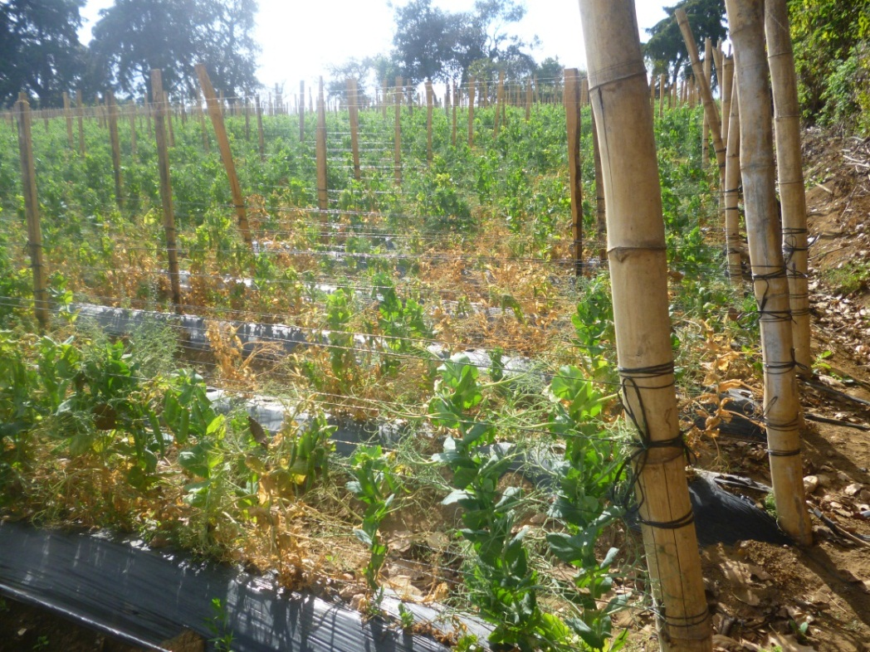
Figura 9 Planta de arveja mostrando los síntomas de la marchitez en la finca “El cóndor”
Fuente: el autor (2013)

Según De León. 1995 los síntomas de las razas 1, 5, y 6 son los siguientes:
Los síntomas tempranos incluyen un marchitamiento bien hacia debajo de las hojas y estipulas, el entrenudo basal puede engrosarse y las hojas y los tallos pueden ser más brillosas y más rígidas que aquellas que no han sido infectadas.
El sistema radicular superficialmente aparece normal, sin embargo cuando se secciona longitudinalmente, este podría tener un color amarillo-naranja en el tejido radicular. Esta decoloración en las raíces se extiende hacia el epicotílo y el tallo basal de la planta infectada, conforme la enfermedad se desarrolla, las hojas basales se amarillan progresivamente de la base del tallo hacia el ápice de la planta.
Cuando la temperatura del suelo es de 20 º C hacia arriba la enfermedad progresa rápidamente y la parte aérea total de la planta muere. Cuando el sistema radicular está libre de la invasión por organismos que producen pudriciones radiculares o de patógenos secundarios, las yemas auxiliares se desarrollan del tallo basal hacia los próximos nudos; el desarrollo del tallo de estas yemas es limitado por la eventual muerte del sistema radicular.
La Raza 2: síntomas en plantas individuales, son similares a aquellas producidos por las razas 1, 5 y 6. Estos síntomas incluyen una decoloración grisáceo del follaje una flacidez o enrollamiento hacia debajo de las hojas y estipulas, y un amarillamiento progresivo de las hojas de la base al ápice de la planta. Cuando la enfermedad desarrolla lentamente el amarillamiento y marchitamiento puede ser unilateral moviéndose hacia arriba solo de un lado de la planta antes que el otro. Ocurre una coloración más intensa del tejido vascular de las raíces y los tallos que en razas 1, 5 y 6. La coloración es de naranja a roja oscura y progresa del sistema radicular hasta cerca del ápice de la planta.

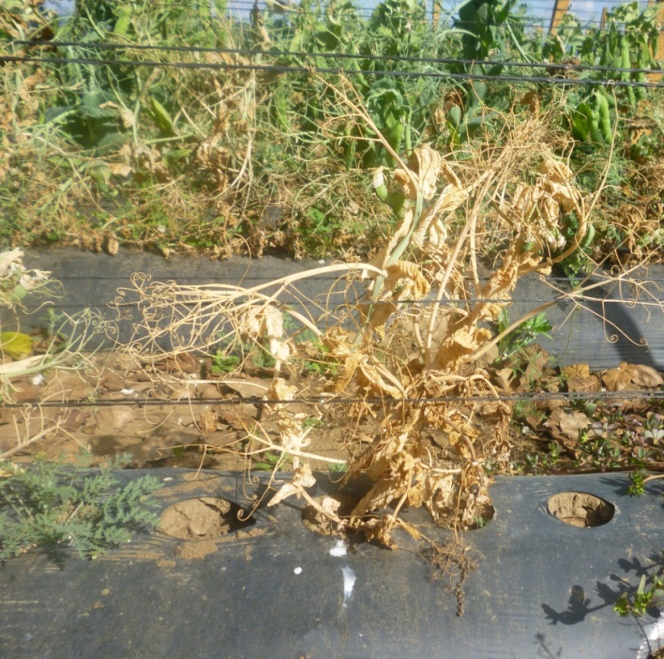
Figura 10 Planta de arveja afectada por Fusarium oxysporum f. sp. Pisi en la finca “El cóndor”, Zaragoza Chimaltenango. Fuente: el autor (2013)
La infección con la raza 2 usualmente causa una descomposición cortical secundaria. Esta descomposición puede ser asociada con organismos que causan pudriciones radiculares secundarias, con la raza 2 sola o ambas (De León. 1995). Todos los tipos de arvejas se ven afectados por la enfermedad. Se trata de un patógeno transmitido por el suelo que se puede acumular rápidamente en el mismo y sobrevivir durante muchos años. La enfermedad puede atacar a las plantas de arveja en cualquier etapa. Aunque las infecciones tempranas pueden causar muerte de plantas antes de que estas lleguen a la primera cosecha. (De León. 1995, Watson, et al. 2009).

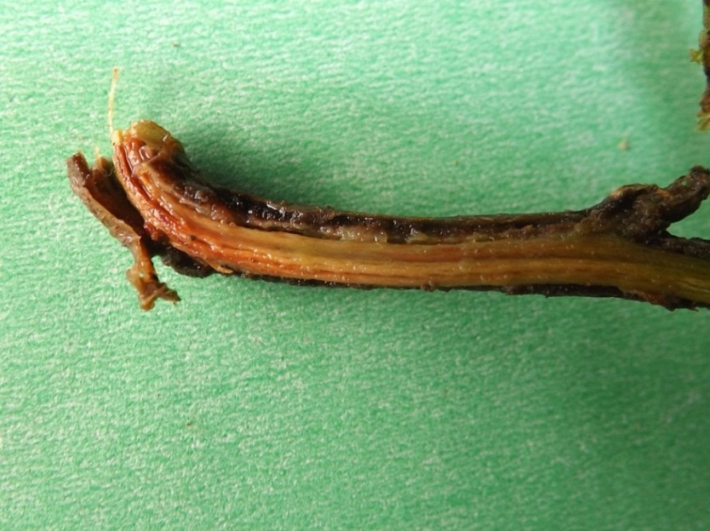
Figura 11 Corte longitudinal mostrando la coloración rojiza causada por Fusarium oxysporum f. sp. Pisi.
Fuente: El autor .2013

CICLO DE LA ENFERMEDAD

El hongo inverna en el suelo o en restos de plantas en forma de esporas asexuales de pared gruesa denominadas clamidiosporas, o bien en forma de micelio o esporas en los restos vegetales (Agrios.1999).
La enfermedad inicia con el crecimiento de las hifas o con la germinación de las clamidiosporas en dormancia presentes en tejidos muertos del hospedante, estimulados por los exudados secretados por las raíces de las plantas, y las condiciones ambientales favorables. El ataque de fusarium es favorecido por heridas causadas por nematodos o por otros hongos como Rhizoctonia spp., penetrando las raíces. Tan pronto como llega a la raíz de la planta, el micelio del hongo invade los vasos xilemáticos de las plantas de arveja sanas, donde gradualmente coloniza el tejido vascular formando microconidios y subsecuentemente el micelio y las esporas del hongo ascienden en la planta a través de sus vasos xilemáticos, siendo llevadas las esporas por la corriente de transpiración.
Se propaga a cortas distancias a través del agua y el equipo agrícola contaminado, y a grandes distancias principalmente en los trasplantes infectados o en el suelo que va en ellos. Es frecuente que una vez que un área haya sido infectada por Fusarium se mantenga así por tiempo indefinido (De León.1995, Agrios.1999, Watson et al. 2009).
Este hongo se reproduce por medio de tres clases de esporas: microconidios, macroconidios y Clamidosporas. Los macroconidios, son las esporas típicas de "Fusarium", están constituidos de 3 a 5 células, se adelgazan gradualmente y se encorvan hacia ambos extremos, con la célula basal alargada en forma de pie. Los microconidios son comúnmente unicelulares, sin septas, fusiformes, claviformes, elipsoidales o sub globosos, similares en ancho a los macroconidios, con una base redondeada o truncada, por lo general formando cabezuelas mucosas, pero en algunas especies en cadenas basípetas. Clamidosporas: Esporas formadas a partir de la condensación del contenido de las hifas y de las conidias, de paredes gruesas. (Agrios. 1999)

Epidemiologia

La temperatura es uno de los factores ambientales que mayor influencia tienen en el desarrollo de la enfermedad y en la expresión de los síntomas Según Obreque. 2004 la infección de las raíces es favorecida por temperaturas cálidas del suelo (28 ºC o más) y por condiciones de humedad, así como la nutrición de la planta, según estudios realizados por Santos. 2011 la aplicación de potasio reduce la tasa de infección a 4.3%, disminuyendo de 20 nuevas infecciones de plantas a 11 infecciones diarias. El rango de temperatura óptima para el desarrollo del patógeno está entre 25 y 30º C, una temperatura mínima de 5ºC y una temperatura máxima de 37ºC, el punto termal de muerte en el suelo es de 57.5 a 60ºC durante 30 minutos. La esporulación óptima ocurre entre 20 y 25ºC, con 12 horas de luz y 12 horas de oscuridad. El pH óptimo es de 7.7 y puede desarrollarse entre 2.2 y 9.0 (Garcés. et al. 2001).

CONTROL DE LA ENFERMEDAD

Una vez el hongo haya infectado no hay control químico efectivo para su control, por lo que su control tiene que realizarse antes que preventivo. Las principales opciones de control Fusarium oxysporum f. sp. pisi para los productores de arveja incluyen:

- Utilización de variedades resistentes
- Aplicación de productos químicos al suelo y planta
- Control biológico
- Enmiendas de cal al suelo.
- Suelo libre de nematodos del suelo.
- Migrar a nuevas tierras
- Rotación de cultivos. (Cuca. 2008)

La utilización de variedades resistentes es la mejor opción para el control de la enfermedad y para la correcta utilización de estas variedades resistentes a Fusarium oxysporum f. sp. pisi es necesario identificar las distintas razas que se encuentran en la región donde se pretende utilizar dichas variedades. De León. 1995 realizo la identificación de las razas de Fusarium oxysporum f. sp. pisi presentes en los departamentos de Sacatepéquez y Chimaltenango, mediante la reacción de variedades diferenciales de arveja a Fusarium oxysporum f. sp. pisi, determinando así que las razas 1 y 2 se encuentran en dichos departamentos, predominando la raza 2 en la zona arvejera del altiplano Guatemalteco, con un 87.5 % de las localidades muestreadas y la raza 1 con un 12.5 %.

CONTROL BIOLÓGICO

El control biológico es una alternativa potencial en el control de fitopatógeno sin perjudicar el ambiente, se define como cualquier condición o practica por medio de la cual la sobrevivencia o actividad de un patógeno se reduce a través de la mediación de cualquier otro organismo o microorganismo, o a través de la manipulación del medio ambiente, o del hospedero, con disminución de la incidencia de la enfermedad (cuadro 4) (Michel. 2001).
Cuadro 4 Ventajas y desventajas del control biológico de plagas y enfermedades.
ventajas | desventajas
Selectividad | Es un control lento, o efecto a largo plazo,  el agricultor quiere ver efectos inmediatos.
Los agentes beneficiosos pueden buscar y encontrar a la plaga por ser seres vivos con movilidad | No acaba con la plaga pero la reduce
Los agentes puede actuar en número y extenderse | Caro y difícil de aplicación
Difícil selectividad | Se necesita de supervisión de un experto
El control se auto perpetua debido a su capacidad de reproducción. | Mayor investigación debido a que se debe de saber la adaptabilidad del controlador y sus procesos de reproducción y multiplicación, entre otros aspectos.
Fuente: Jacas. et al. 2005; Sanabria. 2010.
Vero. et al. 2002 cita que pueden haber tres posibles formas de control biológico: a) utilización de organismos antagonistas b) uso de fungicidas derivados de plantas y c) manipulación de la resistencia de plantas, la anterior definición incluye el uso de organismo antagonistas, entendiéndose como antagonista, aquellos organismos que interfieren en el desarrollo o la supervivencia de patógenos, los microorganismos utilizados para el control biológico de fitopatógenos, pueden ser tanto, hongos, como bacterias, entre los antagonistas estudiados en sistemas que involucran patógenos del suelo, de enfermedades como: secadera, pudriciones de raíz y de la corona, así como marchitez vascular, con sus respectivos agentes causales, se han evaluado con éxito: Trichoderma, Gliocladium, Penicillium, Pseudomonas, Bacillus, Pythium, Laetisaria, Sporidesmium, Coniothryium, Verticillum y Talarmyces. (Michel .2001; Vero. et al. 2002). Según el cuadro 4 la aplicación de productos biológicos es un proceso gradual, siendo un efecto a largo plazo, lo cual para una empresa que desea ver resultados inmediatos no es factible.

Microorganismos antagonistas como agentes de control biológico

Como se mencionó anteriormente, otra forma de control biológico es que utiliza microorganismos antagonistas a los patógenos de forma de limitar el daño provocado por los mismos. En la naturaleza existe una interacción continua entre los potenciales patógenos y sus antagonistas de forma tal que estos últimos contribuyen a que no haya enfermedad en la mayoría de los casos; es decir, el control bilógico funciona naturalmente (Vero. et al .2002). La disminución de la flora de competencia por prácticas agrícolas como lavado de frutos, aplicación de fungicidas, y desinfección de suelos entre otras, favorecen el desarrollo de los patógenos (Vero. et al .2002).
El control biológico de enfermedades de plantas se propone estudiar las relaciones ecológicas microbianas existentes sobre y alrededor de las plantas. Entre ellas descubre aquellas interacciones microbianas que inhiben o dificultan de algún modo la acción de los patógenos. Una vez que descubre la acción de estos microorganismos antagonistas, trata de comprender los mecanismos mediante los cuales ejercen su acción con el fin de potencia el control. Aísla estos microorganismos benéficos, los multiplica y los vuelve a aplicar para que ejerzan su acción controladora (Vero. et al .2002).
La búsqueda de los Agentes de Control Biológico (ABC) se realiza en general entre la población microbiana que vive naturalmente sobre la planta (raíces, tallos, hojas, flores, semillas o frutos). Se espera con esto obtener una mejor adaptación de los ACB al hábitat en que deberán ejercer su acción (Vero. et al .2002).

Mecanismos mediante los cuales los antagonistas ejercen su acción

En general los antagonistas no tienen un único modo de acción y la multiplicidad de modos de acción es una característica a seleccionar en un antagonista. Esto se debe a que los riesgos de seleccionar al patógeno por resistencia al antagonista se reducen al actuar éste último por varios mecanismos. El riesgo de resistencia se reduce también mediante el uso de combinaciones de antagonistas de diferente modo de acción. (Vero, S et al. 2002). Entre los mecanismos de acción de los antagonistas están: antibiosis, competencia por espacio o por nutrientes, interacciones directas con el patógeno (micoparasitismo, lisis enzimática), e inducción de resistencia (Vero, S et al. 2002).

Antibiosis

Se refiere a la producción por parte de un microorganismo de sustancias tóxicas para otros microorganismos, las cuales actúan en bajas concentraciones (menores a 10 ppm). La antibiosis es el mecanismo de antagonismo entre microorganismos más estudiado en todo el mundo (Vero. et al .2002)
Como parte del estudio de organismos antagónicos se determinó que la utilización de bacterias del genero Bacillus, como controladores biológicos sobre microorganismos de diversas etiologías, son consideradas las más eficaces para controlar enfermedades foliares y de las raíces, mediante la producción de metabolitos antibióticos. Dentro de las especies más representativas de este género con propiedades de antagonismo celular contra fitopatógenos encontramos a Bacillus brevis y Bacillus subtilis. Los péptidos que produce y que tienen esta acción son variados, y representan un grupo no muy heterogéneo entre sí de metabolitos activos, que afectan directamente a algunos hongos como Fusarium oxysporium, f. s. lycopersici, Pythium ultimun, R. solani, S. rolfsii, Phytophtora nicotianae, Fusarium moniliforme y Fusariun solani. (Orietta. et al. 2001, Vero. et al. 2002, Layton. et al. 2011).

Layton. et al. 2011 En Bogotá Colombia concluyeron que Bacillus spp y sus especies más representativas B. brevis y B. subtilis, corresponden a dos agentes bacterianos con amplias y excepcionales acciones antagónicas contra microorganismos de diversas etiologías, lo que sugiere la explotación de su metabolismo y perfil genético en el biocontrol de plagas y agentes fitopatógenos. Sosa. et al. 2009 indican que algunos aislados de Bacillus sp presentan actividad antagonista in vitro contra el hongo fitopatógeno Fusarium oxysporum f. sp ciceris.

Corrales. et al. 2011 Bacillus brevis produce péptidos extracelulares antagónicos que inducen a la hinchazón del citoplasma de las células que conforman las hifas, también inhibe la germinación de conidios, así como la formación del micelio vegetativo del hongo Fusarium spp. Las plantas de romero (Rosmarinus officinalis L.) que contenían los tratamientos de Bacillus spp., con Fusarium spp., no presentaron un grado de severidad alto de marchitez vascular bajo condiciones de invernadero.
El-Sayed, Shalaby, et al. 2008 en Kafrelsheikh Egipto reportaron que F. oxysporum fue fuertemente reprimida por Saccharomyces cerevisiae a una concentración de 5 g L-1 en plantas de remolacha azucarera, esta investigación se llevó a cabo en macetas experimentales para siembra de remolacha azucarera (Beta vulgaris L.) durante dos sucesivos temporadas de 2006/2007 y 2007/2008 en la Universidad Kafrelsheikh, Egipto. El bio-compuesto utilizado en este estudio es activa levadura seca de S. cerevisiae. Aplicación de levadura se llevó a cabo en tres formas: remojando las semillas, pulverización foliar y la inoculación del suelo con tres concentraciones de 1, 2 y 5 g L-1.

Nally. 2011 en Argentina reportó en un estudio empleando levaduras como agentes de control biológico de hongos patógenos en el cultivo de uva, que nueve levaduras (Candida, Saccharomyces, Debaryomyces) produjeron volátiles antifúngicos in vitro. Entre los hongos que fueron tratados están: Aspergillus carbonarius, Aspergillus terreus, Aspergillus versicolor, Aspergillus caelatus, Penicillium comune, Fusarium oxysporum, Rhizopus stolonifer y Ulocladium sp. Botrytis cinerea se aisló de uvas con pudrición gris.

Los hongos más utilizados para el control biológico de la marchitez y pudriciones radicales son los Hyphomycestes y entre ellos los géneros Trichoderma, Penicillium y Gliocladium, además, de otros géneros con potencial, entre ellos, Pythium y Fusarium no patogénicos. Michel. 2001.

Competencia

Otro de los posibles mecanismos de acción antagónica es la competencia. Se puede definir competencia como el desigual comportamiento de dos o más organismos ante un mismo requerimiento, siempre y cuando la utilización del mismo por uno de los organismos reduzca la cantidad disponible para los demás. Un factor esencial para que exista competencia es que haya “escasez” de un elemento, si hay un exceso no hay competencia. La competencia más común es por nutrientes, oxígeno o espacio. Botrytis cinérea y penicillum expasum. Son dos hongos necrotróficos y sus esporas requiere nutrientes exógenos para poder germinar y comenzar el crecimiento de las hifas antes de penetrar el sustrato. Esos nutrientes los encuentran en las heridas de las frutas y es allí donde la competencia microbiana actúa inhibiendo el desarrollo de estos hongos (Vero. et al. 2002).

Interacción directa con el patógeno

Existen dos tipos de interacciones directas entre los antagonistas y lo patógenos. Ellas son: A) el parasitismo; y B) la predación

El parasitismo

El término parasitismo se refiere al hecho de que un microorganismo parasite a otro. Puede ser definido como una simbiosis antagónica entre organismos. El parasitismo consiste en la utilización del patógeno como alimento por su antagonista. Generalmente se ven implicadas enzimas extracelulares tales como quitinasas, celulasas, B-1-3-glucanasas y proteasas que lisan o digieren las paredes de los hongos. (Vero. et al. 2002)

Los ejemplos más conocidos de hongos hiperparásitos son Trichoderma y Gliocladium. Ambos ejercen su acción mediante varios mecanismos entre los que juega un rol importante el parasitismo. Hongos del género Trichoderma han sido muy estudiados como antagonistas de patógenos de suelos como son los hongos Rizoctonia solani, Sclerotium rolfsii y Sclerotium cepivorum y existen varias formulaciones comerciales desarrolladas a partir de ellos (Vero. et al. 2002).

Predación

En el caso de la predación el antagonista se alimenta de materia orgánica entre la cual ocasionalmente se encuentra el patógeno. No ha sido un mecanismo de acción muy importante en el desarrollo de agentes de biocontrol. Los reportes más conocidos citan la presencia de amoebas en suelos supresores de enfermedades la cuales se alimentan de hifas (cuerpos) de hongos patógenos entre otras fuentes de alimento (Vero. et al. 2002)

Penazyme Plus
Es un producto a base de un sistema complejo de enzimas y bacterias, El complejo de bacterias o ia denominado Agente CBP (agente de control biológico de patógenos), comprende un 90.5 % del producto comercial, las bacterias que componen el producto son Bacillus brevis, Saccharomyces, Candida utiliss, Methylopilus methylotropus, Ingrediente Inerte (Agua des – ionizada). es capaz de sintetizar metabolitos que afectan a distintos tipos de hongos. La formulación del producto es: polvo humectable
La proteína cultivada en masa desencadena un ambiente propicio para el desarrollo de microorganismos que está presentes en penazyme en un 18%, como son: Bacillus brevis, capas de sintetizar gramicidas, saccharomyces, Candida utuliss, así como la formación de proteínas bacterianas y fúngicas (Bacillus licheniformius, Bacillus subtilis, Aspergillus sp. y Saccharomyces), que forman parte de la transformación. Estos microorganismo funcionan en forma conjunta, actuando en el suelo contra patógenos, descomponiendo sustancias como las pertenecientes a pesticidas como: toluneos, xilenos, derivados clorados, silicatos, herbicidas, malation, bromuro de metilo. Estos compuestos son transformados para beneficio de la planta (Agosto. 2012, Orgánica premier. 2013).

Cuadro 5 Identificación química de Penazyme Plus
Qenzimas (enzimas orgánicas) | 0.200
Cutine Orgánico | 0.100
Auxiliar húmico (enzima orgánica) | 0.200
Sarsapogenin Orgánico (Bacterias orgánicas) | 1.152
Parigenin (C27H44o44) enzima Orgánica | 1.062
Spirostan agente humectante orgánico | 2.000
Ingrediente inerte extracto de plantas | 3.786
Agente CBP | 90.50
TOTAL | 100.00
Fuente: Agosto. 2012, Orgánica premier. 2013.

PROPIEDADES FÍSICO – QUÍMICAS

Cuadro 6 Propiedades Físico- Químicas de Penazyme plus
Apariencia y olor: | Apariencia de color café con olor reminisente dulce
Identificación del producto | Polvo humectable
Punto de ebullición °C: | NA
Punto de fusión °C: | NA
Densidad de vapor: | NA
Presión de vapor : | NA
Gravedad específica (a 20°C y 25°C ): | NA
Solubilidad Agua | SOLUBLE
Solubilidad Grasas | NO permisible
Granulometría: | 99.99 %
Índice de suspencibilidad | 89.90%
Propiedades explosivas: | NA
Formula Molecular | NA
N/A: No aplica Fuente: Agosto. 2012; Orgánica premier. 2013

Mecanismo de acción:
Actúa directamente sobre la membrana celular de los agentes patógenos desdoblando sus cadenas de lípidos y cambiando su conformación por lo cual les impide penetrar al hospedero final deteniendo su metabolismo y/o impidiendo penetrar a la célula vegetal e infectarla. En el caso del insecto vector sus componentes de extractos vegetales (ajo, cebolla y chile) actúan directamente sobre el insecto al momento del contacto inflamando los espiráculos de los insectos impidiendo su respiración, así, mismo en la ingesta Penazyme plus actúa dentro del organismo inflamando su tracto digestivo impidiendo al mismo alimentarse conllevándolo a la muerte.

Suelo
Cultivos de ciclo corto y/o hortalizas, aplicar de 2 kg/ha – 4 kg/Ha por hectárea de uno a dos días después del transplante vía suelo con equipo de aspersión o por medio de cinta de riego, repetir la aplicación a los 40 días en el caso de hortalizas. Para cultivos de ciclo corto repetir aplicación a los 20 días a 25 días.

Foliar
En cuestiones de control de fitopatógenos aplicar de 2 a 3 lt por hectárea con repeticiones cada 15 a 20 días dependiendo al grado de infestación que se presente.
Las aplicaciones se pueden reducir cada 8 días, esto en condiciones extremas de infestación (Agosto. 2012).

CONTROL QUÍMICO

Control químico es la utilización de sustancias químicas para la protección, erradicación o curación de enfermedades que afectan los cultivos, el bajo costo, la disponibilidad de productos, la facilidad de aplicación y la efectividad alcanzada, son las principales razones por la que los productores, se inclinan al uso de sustancias químicas.
Entre los principales productos utilizados están:
- Fungicidas
- Bactericidas
- Nematicidas
- Insecticidas para el control de vectores
- Herbicidas para eliminación de huéspedes alternativos.

Fungicidas
Los fungicidas son productos fitosanitarios que actúan sobre hongos.
En cuanto al tipo de aplicación que se puede realizar con los fungicidas encontramos:
-Tratamiento de suelo: para el control de hongos que parasitan órganos subterráneos y/o semillas en germinación.
- Tratamiento de semillas: es un tratamiento preventivo que se realiza a la semilla previo a la siembra para controlar los hongos presentes en el suelo.
-Tratamiento a las plantas: para controlar enfermedades provocadas por hongos que afecten a tallos, hojas, flores y frutos.
En este caso se distinguen dos tipos de fungicidas:
- De contacto: actúan en el lugar donde hacen contacto con la planta, y no son capaces de penetrar en el interior del vegetal. Estos controlan hongos epífitos, es decir de desarrollo externo, como por ejemplo el Oidio. Se reconocen fácilmente por el micelio, masa algodonosa externa.

- Sistémicos: atraviesan la cutícula y traslocan vía floema hacia otros puntos distantes de la planta. Estos controlan hongos endófitos, o de crecimiento interno. Si bien pueden producir un micelio, el desarrollo de la enfermedad se da hacia el interior de la planta, provocando síntomas de clorosis, manchas, moteados, etc. que en muchos casos pueden hasta asimilarse o confundirse con una deficiencia nutricional.

Carbendazim

Identificación:
Nombre químico: metilbenzimidazol-2-il carbamato,
Nombre común: carbendazim (EPA, ISO), carbendazima (ES)
Nombre químico (IUPAC): (RS)-1-p-clorofenil-4,4-dimetil-3-(1H-1,2,4-triazol-1-ilmetil)pentan-3-o
Fórmula química: C₉H₉N₃O
Peso molecular: 191.19
Las constantes de disociación: pKa = 4,2
Coeficiente de partición octanol/agua kow = log Kow = 1,52
Tipo toxicológico: IV
Propiedades físicas y químicas
Polvo de color gris tenue, sin olor. Su densidad específica es igual a 1.45 g/cm3 a 20 °C. Su solubilidad en agua es igual a 29 mg/L a 24 °C y pH 4. Es muy soluble en etanol, dimetilformamida, cloroformo y acetona; poco soluble en hexano y ligeramente soluble en benceno y diclorometano. Esta sustancia se descompone lentamente al contacto con bases o a una temperatura de 300 °C.
Ingrediente activo: Bencimidazol sistémico de acción rápida, con actividad fungicida preventiva y curativa sobre enfermedades producidas por hongos endoparásitos y ectoparásitos. Es absorbido por las raíces y por los tejidos verdes y traslocado en sentido acrópeto. Actúa interfiriendo la biosíntesis del DNA durante la mitosis y el mecanismo de transmisión del mensaje genético del DNA al RNA. Impide el desarrollo de las hifas, la formación de apresorios y el crecimiento del micelio. Permite la germinación de las esporas pero detiene el desarrollo del tubo germinativo induciendo irregularidades en la división celular y dando lugar a células anormales que provocan la muerte del hongo.
Se descompone en el suelo por acción microbiana. Su vida media en el césped es de 3-6 meses y en suelo desnudo de 6 a 12 meses. Se ha observado que en el suelo los residuos permanecen fijos durante los primeros 28 días y después van decreciendo. La lixiviación es muy pequeña, 1.1% de la dosis aplicada, incluso en condiciones extremas. Se considera poco persistente. (Terralia .2013)
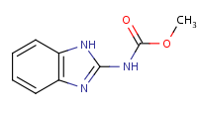
FIGURA 12 Estructura química de Carbendazim (National Library of Medicine HSDB 2013)

Espectro de acción: Controla una amplia gama de ascomicetos, hongos imperfectos, incluyendo, la fusariosis causada por Fusarium spp.
Adsorción del suelo / Movilidad: Valores experimentales Koc de Carbendazim 946,8, 122.3, 259.3, 191.1 y 672.7. Los valores de Koc que van desde 195 hasta 758 han sido reportados en la base de datos de propiedades de los pesticidas de la ARS, con un valor preferido de 350. De acuerdo con un esquema de clasificación, un valor de Koc 350 sugiere que se espera carbendazim tiene movilidad moderada en el suelo

La volatilización en el agua y suelo: La constante de la Ley de Henry para carbendazim se estima como 2.1X10 ⁻¹¹ atm-cu m/mole (SRC) en base a su presión de vapor, 7.5 X 10⁻¹⁰ mm de Hg , y la solubilidad en agua, 29 mg / lt . La constante de la ley de Henry indica que se espera carbendazim es esencialmente no volátil en la superficie del agua. carbendazim no volatiliza en la superficie de suelo seco (SRC) en base a una presión de vapor de 7.5X10⁻¹⁰ mm Hg. (National Library of Medicine HSDB .2013)
Dosis Recomendada: 0.5-1.0 lt/mz.
Periodos de Aplicación: Deberá aplicarse a la aparición de los primeros síntomas. Hacer aspersiones con intervalos de 8 a 15.
Periodo de Reingreso: 45 minutos.

Tebuconazole

Fórmula química: C₁₆H₂₂ClN₃O
Peso molecular: 307.82
Propiedades físicas y químicas
Cristales incoloros. Su punto de fusión es de 102.4 °C. Su densidad relativa es de 1.25 a 26 °C. Su solubilidad en agua es igual a 32 mg/L a 20 °C. Es soluble en diclorometano, isopropanol, tolueno y hexano. Tiene una presión de vapor de 1.7 X 10⁻³ mPa a 20 °C.
Coeficiente de partición Octanol / agua log Kow = 3,7
Constante de disociación: pKa = 2,3

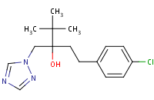
FIGURA 13 Estructura química de Tebuconazole (National Library of Medicine HSDB 2013)

Adsorción y movilidad en el suelo: El Koc media de tebuconazol varia entre 1023, 470. De acuerdo con el esquema de clasificación los valores de Koc de 150 a 500 indican la movilidad moderada, de 500 a 2000 son baja movilidad, y los valores> 5000 se consideran inmóviles en el suelo. Según la clasificación Tebuconazole tiene baja movilidad en el suelo

Ingrediente activo: Benzimidazol. Triazol sistémico con actividad fungicida preventiva, curativa y erradicativa. Influye sobre el proceso de biosíntesis del ergosterol en los hongos patógenos impidiendo la formación de las paredes celulares. Como otros azoles, impide la desmetilación del C14 del lanosterol que da lugar a la acumulación de trimetilesteroles, pero tebuconazol, en un paso posterior, impide la deshidrogenación con lo que también se produce una acumulación de otros esteroles. Por su actividad sistémica, proporciona un buen control no sólo de las enfermedades presentes en la superficie externa de la semilla sino también de las que se encuentran en su interior. En la planta se trasloca en sentido acrópeto, de forma que es bien absorbido por el vegetal y traslocado hacia los meristemos terminales en los que se acumula ligeramente. Su efecto locosistémico es intermedio entre el altamente móvil del triadimenol y el inmóvil del bitertanol.

En el suelo se degrada con rapidez y no se acumula. Es poco móvil y por tanto no se lixivia. En el agua se hidroliza y se fotoliza con una vida media de unos 28 días: se le considera poco persistente. (Terralia 2013)

Volatilización en el agua y suelo: Su constante de la ley de Henry es igual a 1 X 10⁻⁵ mPa m3/mol a 20 °C. Esta sustancia es estable a altas temperaturas, y la solubilidad en agua, 36 mg / L. La constante de la Ley de Henry indica tebuconazol es esencialmente no volátil de suelo húmedo y superficies de agua y se espera que se no se volatilice desde la superficie del suelo seca (SRC) en base a la presión de vapor. (National Library of Medicine HSDB 2013)

Resulta efectivo en el control preventivo y curativo de Alternaria sp., Blumeriella sp., Botryosphaeria sp., Botrytis sp., Cercospora sp., Curvularia sp., Erysiphe sp., Exobasidium sp., Fusarium sp., Helminthosporium sp., Hemileia sp., Leptosphaeria sp., Monilinia sp., Mycena sp., Mycosphaerella sp., Phakospora sp., Podosphaera sp., Puccinia sp., Pyrenopeziza sp., Pyrenophora sp., Rhizoctonia sp., Rhynchosporium sp., Sclerotinia sp., Sclerotium sp., Septoria sp., Uncinula sp., (Bayer). Se aplica mediante aspersiones foliares y para el tratamiento de semillas y suelos (Santos. 2011).

Aplicaciones en cultivos:

Ajo: el tratamiento Bayer a base de folicur, consta de un tratamiento a la semilla y tres aplicaciones al campo. El tratamiento a la semilla es 1 litro de folicur en 100 L de agua por tonelada de semilla.

Aplicaciones al campo 3 aplicaciones de 1 a 2 litros/ha de folicur a los 30,60 y 90 días, dirija el chorro de una aspersor de mochila al cuello de las plantas.

Frijol: el tratamiento Bayer para semilla es de 1-2 ml/kg de semilla

Intervalo de aplicación: 7 a 14 días, dependiendo de
La infestación.

Intervalo entre la última aplicación y la cosecha: 14 días
Intervalo de reingreso al área tratada: Esperar como mínimo 24 horas.

Antecedentes de uso de tebuconazole contra Fusarium oxysporum f. Sp. pisi .

Sensibilidades de Fusarium oxysporum f. sp. fragariae a cuatro fungicidas triazoles en las principales áreas de crecimiento de fresa de la provincia de Shandong

Lin CaiHua, Et al. 2009 en la República popular de China evaluaron la sensibilidad de 12 cepas de Fusarium oxysporum f. sp. fragariae a cuatro fungicidas triazoles, entre los cuales se encontró Tebuconazole, confirmando la sensibilidad de Fusarium oxysporum f. sp. fragariae, a Tebuconazole.

Caracterización de Fusarium oxysporum f. sp. Pisi aislado de Pimentón en Corea
El estudio realizado por Sang-Do Cha, Et al. 2007, sobre la identificación y caracterización de aislados de Fusarium oxysporum de tallos y raíces podridas de pimentón (Capicúa anual var. Variedad gros sum, fruto) en Masan, Corea. El aislado fúngico se precultivó en PDA a 25 º C durante 5 días, y los núcleos de agar (5 mm de diámetro) de los cultivos crecidos se colocaron en placas de PDA que contenían cada una uno de los diferentes fungicidas evaluados y se cultivaron durante 7 días.
Los fungicidas evaluados fueron, benomilo, Tebuconazole, dimetomorf, azoxistrobin, y triflumizol se utilizaron a la concentración de 1, 10, 100, y 1000 ppm, respectivamente. La sensibilidad a estos fungicidas se evaluó mediante la medición periódica diámetros de colonias en cajas petri (ver cuadro 7).
El hongo fue sensible más a Benomyl, Tebuconazole y azoxystrobin que triflumizole y dimethomorph. La menor sensible se muestra a dimethomorph. Por lo tanto, para el control de F. oxysporum en pimentón, Benomyl, tebuconazole y azoxystrobin se puede utilizar como una opción primaria (Sang-Do Cha, et al. 2007).

Cuadro 7 Sensibilidades de F. oxysporum (aislado en medio PDA) a 5 diferentes fungicidas conocidos para ser utilizado para el control de la enfermedad del pimiento.
Fungicidas probados | Crecimiento Micelial (cm)
 | 0 ppm | 10 ppm | 100 ppm | 1000 ppm
Benomyl | 3.8 | N | N | N
Tebuconazole | 3.7 | N | N | N
Dimethomorph | 3.8 | 2.2 | 1.8 | 1.4
Azoxystrobin | 3.7 | N | N | N
Triflumizole | 3.7 | 0.8 | N | N
N: No hay crecimiento. Todos los valores son medias de 5 repeticiones
Fuente: Sang-Do Cha, et al. 2007

Inductores químicos de resistencia en la supresión de la marchitez del algodonero causada por Fusarium oxysporum f. sp. pisi f. sp. vasinfectum en sistema hidropónico

En un estudio realizado por Guevara. y Rodríguez. 2006 evaluaron la eficiencia de Inductores de Resistencia Químicos (IRQ) frente a la marchitez del algodonero causada por Fusarium oxysporum f. sp. pisi en condiciones de hidroponía. Se utilizó Benzothidiazole (BTH), Citrex (Ag), Fosfito Potásico (Fp), Sulfato de Cobre Pentahidratado Sistémico (Phy) y como testigo, Tebuconazole (Te) a diferentes concentraciones. Los productos se emplearon utilizando 3 métodos: inmersión de semillas, aspersión foliar e inmersión de raíces. Los resultados fueron variados y dependieron tanto del método de aplicación como de la concentración de los productos. En inmersión de semillas, los mejores tratamientos fueron Phy, Ag y Fp; en aspersión foliar, Phy mostró ser más eficiente en suprimir los síntomas de marchitez y en inmersión de raíces, Tebuconazole (Te) y Phy demostraron ser los más eficientes. La concentración de la solución en inmersión de raíces para Te fue de 0,05% (500ppm) y 0,075% (750 ppm).

Eficiencia de fungicidas en el control de la flora fúngica transportada por semillas de zanahoria (Daucus carota l.) y su relación con la calidad fisiológica
Los objetivos de este trabajo fueron identificar los hongos asociados a las semillas de zanahoria de procedencia local y determinar la eficiencia del control químico sobre la flora fúngica transportada, en relación con la calidad fisiológica. Se analizó la calidad fisiológica y sanitaria de lotes de semillas de zanahoria provenientes de Córdoba, Argentina y se evaluó el efecto de tratamientos combinados de fungicidas en diferentes dosis y tiempos de inmersión. Se observó alta incidencia de hongos transportados con predominio de A. alternata, Fusarium sp. y Epicoccum sp los cuales afectaron la germinación y vigor de las semillas. Los tratamientos fungicidas redujeron el porcentaje de semillas infectadas y su efecto dependió principalmente del tiempo de inmersión. Los tratamientos más eficientes fueron Tebuconazole, Tiram y Carboxin + Tiram en dosis de 1.000 y 500 ppm de i.a. aplicados por inmersión durante una hora. Estos tratamientos indujeron además un incremento de la germinación de semillas de zanahoria. (Novo. 2009)

MARCO REFERENCIAL

Estudios realizados para el control de Fusarium oxysporum f. sp. pisi en arveja china
Alvarez G et, al, 1991en un estudio realizado para el manejo del suelo en arveja china con el uso de cal y control químico en La Alameda, Chimaltenango concluyeron que carbendazim mostro buen control sobre Fusarium oxysporum f. sp. pisi , en arveja china aplicado a dosis de 1.6 g/l por 5 m lineales aplicado con regadera (2.3 kg/ha) al momento de la siembra y 28 dds.

Calderón. 1994 En la evaluación de Bacillus Subtilis en el control biológico de Fusarium oxysporum f. sp. pisi en arveja china (Pisum sativum) en el altiplano central de Guatemala, concluyeron que Bacillus Subtilis si ejerce control sobre Fusarium oxysporum f. sp. pisi en arveja china y que la dosis de 16 onzas de Bacillus Subtilis en 100 libras de semilla, fue la más eficiente controlando Fusarium oxysporum f. sp. pisi .

De León. 1995 en Guatemala realizo la identificación de las razas de Fusarium oxysporum f. sp. pisi presentes en los departamentos de Sacatepéquez y Chimaltenango, mediante la reacción de variedades diferenciales de arveja a Fusarium oxysporum f. sp. pisi, determinando así que las razas 1 y 2 se encuentran en dichos departamentos, predominando la raza 2 en la zona arvejera del altiplano Guatemalteco. Santos. 2011. Realizo la evaluación del efecto de potasio y calcio sobre la incidencia de Fusarium oxysporium (schlecht) f. sp. pisi. En arveja china (pisum sativum l). en Sumpango, Sacatepéquez, Guatemala concluyo que la aplicación de potasio en arveja china reduce la tasa de infección a 4.3%, disminuyendo de 20 nuevas infecciones de plantas a 11 infecciones diarias.

Cuca. 2008 realizó una evaluación de seis fungicidas para el control del marchitamiento vascular (Fusarium oxysporum f. sp. pisi ), en arveja china (pisum sativum l.), en dos épocas de cultivo, sumpango, sacatepéquez de los fungicidas evaluados los que obtuvieron menor incidencia de Fusarium oxysporum f. sp. pisi en arveja china fueron Metam sodio 23.2 % , Cianamida cálcica con 31 % de incidencia y con el fungicida biológico Serenade se presentó un 55 %, con una concentración de 3 g L-1 de producto comercial, de plantas marchitas para la época lluviosa.
Concluyendo que desde el punto de vista económico tanto para la época lluviosa y seca la mejor alternativa para el control de Fusarium oxysporum f. sp. pisi en arveja china es la aplicación de Cianamida cálcica a razón de 275.40 kg/ha ya que presenta las mayores tasas marginales de retorno de 485 % y 164 % respectivamente. Cuca, J. 2008 en una investigación donde determino sanidad de la semilla de arveja china (Pisum sativum l.) importada a Guatemala concluyo que asociado a semilla certificada de arveja china (Pisum sativum L.) se determinaron los hongos Alternaria alternata, Fusarium sp. y Aspergillus sp.

UBICACIÓN Y LOCALIZACIÓN

El municipio de Zaragoza, se ubica en el centro del departamento de Chimaltenango. Se localiza en una latitud Norte 17º 39´ 00´´ y una longitud Oeste de 90º 53´ 26 ´´. A una altura de 1849 metros sobre el nivel del mar (ver figura 14 y 15)

Figura 14 Mapa de la república de Guatemala con la localización geográfica del departamento de Chimaltenango y el municipio de Zaragoza. Fuente: Pérez. 2011
Figura 15 Municipio de Zaragoza Chimaltenango
Fuente: Pérez. 2011

La temperatura media oscila entre los 15ºC y 20ºC, la temperatura máxima media oscila entre 26ºC y 29ºC, la temperatura mínima media oscila entre 7ºC y 14ºC. La precipitación pluvial oscila entre los 1300mm anuales. El municipio colinda al Norte con Santa Cruz Balanyá y Comalapa, al Sur con San Andrés Itzapa, al Este con Chimaltenango y al Oeste con Santa Cruz Balanyá y Patzicía. Su topografía es accidentada, con cerros, barrancos y planicies. Su elevación más importante es la montaña “El Soco”. La cabecera municipal se ubica en la planicie más extensa. Su clima es templado, y frío en los meses de diciembre, enero y febrero, marcándose las dos estaciones del año; invierno y verano. La zona de vida es bosque húmedo montano bajo subtropical: Se representa por el símbolo bh - MB. (Santos. 2011).

Sus habitantes se dedican esencialmente a la agricultura. El eje principal de la economía
es la siembra de hortalizas, fresa, mora, claveles y rosas para la exportación. Los productos de mayor cultivo son maíz, fríjol y haba. También puede mencionarse el cultivo de hortalizas, tales como brócoli, repollo, coliflor, cebollín, papa y arveja china. Existen también artesanos que se dedican a la elaboración de sombreros de palma, vainas para machetes, cinchos, monturas y otros artículos de cuero (Santos. 2011).

OBJETIVOS

OBJETIVO GENERAL

Cuantificar la respuesta del cultivo de arveja (Pisum sativum), a la aplicación de uno de los tratamientos, para identificar el mejor tratamiento en el control de Fusarium oxysporum f. sp. pisi en la finca “El condor”, Zaragoza, Chimaltenango.

OBJETIVOS ESPECÍFICOS

- Determinar el tratamiento que realice mejor control de Fusarium oxysporum f. sp. pisi , en el cultivo de arveja (Pisum sativum).

- Determinar la incidencia causada por Fusarium oxysporum f. sp. pisi . en plantas tratadas con los distintos tratamientos, en el cultivo de arveja (Pisum sativum).

- Determinar la tasa de progreso de Fusarium oxysporum f. sp. pisi. durante el ciclo del cultivo, para los distintos tratamientos, en el cultivo de arveja (Pisum sativum).

HIPÓTESIS DEL ESTUDIO

Se espera que el fungicida Penazyme Plus, realice el mejor control sobre la enfermedad denominada marchitez de la arveja, causada por Fusarium oxysporum f. sp. pisi.

METODOLOGÍA

Material experimental

Características de la variedad Atitlán 902
Planta diseñada para adaptarse a diferentes altitudes, el periodo vegetativo 70 días, la floración ocurre a los 52 días, iniciando 7 a 14 días antes con la formación de brotes florales. El periodo de cosecha es, a los 65 días después de la siembra. La cosecha en esta variedad tiene una duración de 5 semanas (35 días), con un rendimiento aproximado de 15,900 Kg/ha. La producción de flores está relacionada con la producción de vainas. Se adapta a una gran variedad de suelos, prefiriendo los francos arcillosos, fértiles y profundos, bien drenados, pH comprendido entre 5.5 y 6.7, la siembra puede realizarse durante todo el año con riego. La longitud de la vaina en promedio es de 10 cm (Santos. 2011).

Aislamiento del Patógeno

Se colecto 12 plantas de lotes de la variedad Atitlán 902 en finca “El cóndor”, con síntomas característicos de Fusarium oxysporium f. sp. pisi, las cuales se trasladaron al laboratorio de fitopatología de la Faculta de Agronomía, de la Universidad de San Carlos de Guatemala.
Se procedió a desinfectar y limpiar el material vegetal, de restos de contaminantes adheridos, se cortó trozos de 5 mm, de zonas necróticas de los tallos y del cuello de las plantas, a los cuales se les observo una coloración rojiza en los haces vasculares, luego fueron pasados por el tren de desinfección dentro de la cámara de flujo, el cual constaba de 5 vidrios de reloj, el primero (agua estéril), segundo (hipoclorito de sodio al 5%), tercero (agua estéril), cuarto (alcohol al 70%) y quinto (agua estéril), el material vegetal se pasaba durante 30 segundos por cada vidrio de reloj aproximadamente, y al final se colocaron sobre papel estéril dentro de una caja Petri, y eliminar así el exceso de agua.
Posteriormente se preparó 1 litro (39 gr/L) de medio de cultivo PDA (papa, dextrosa, agar), y se procedió a esterilizar en la autoclave durante 20 minutos a 15 lbs/ pulgada² de presión, al finalizar, en la cámara de flujo se prepararon 25 cajas Petrí vertiendo 20 ml de medio por caja. Se colocó de 4 a 5 trozos de material vegetal desinfectado por caja Petri, y se selló con papel parafilm y se dejó incubar a 22 ± 2°C, después de cuatro días se seleccionaron las cajas que no estuvieran contaminadas siendo dos, numerándolas como 1 y 2. Posteriormente de la caja 1 y 2 se volvió a aislar el hongo el cual tenía una coloración purpura, preparándose 5 cajas de cada una, con la ayuda de un aza se colocó el patógeno al centro de la caja Petri para que el patógeno tuviera mayor área de acción y se dejó incubar a 22 ± 2°C. Al tercer día se revisaron las cajas Petrí de la 1.1 a la 1.5 y de la 2.1 a la 2.5, la cuales se descartaron por contaminación y se volvió a realizar el procedimiento, preparándose ocho cajas Petri de las dos seleccionadas anteriormente y se dejó incubar, pasados 5 días se seleccionaron las cajas Petrí, que no estaban contaminadas, las cuales fueron, la 1.2 y de la 2.1 a la 2.7.
Se volvió a repetir el procedimiento, para así obtener mayor número de cajas, sin contaminación, obteniendo al final un total de 12 cajas petri sin contaminación. Las colonias obtenidas en los medios de cultivo tenían color purpura en distintos tonos. (Ver anexo A)

Purificación del patógeno

Previo a la purificación del patógeno, se revisaron los cultivos, mediante microscopia, utilizando, el libro de “Illustrated genera of imperfect fungi”, tercera edición, del laboratorio de fitopatología de la Facultad de Agronomía de la Universidad de San Carlos; se determinó la presencia de Fusarium sp. y se pudo observar los microconidios globos y macroconidios en forma curvada. (Anexo A).
Luego de la determinación de Fusarium sp. se trasladó el inóculo a 12 tubos de ensayo, con medio de cultivo PDA, pasando 15 días en incubación a 22 ± 2°C en completa oscuridad, de los 12 tubos se seleccionaron, el 1 y el 8 para la producción masiva del patógeno, los demás se descartaron por contaminación.

Prueba de patogenicidad

Cumpliendo con los postulados de koch donde se indica que el microorganismo aislado de las plantas con la misma enfermedad debe de poder ser recuperado y aislado en medio de cultivo y luego causar la misma enfermedad, se procedió a realizar una prueba biológica de laboratorio para poder comprobar que el patógeno aislado causaría los mismos efectos en los individuos inoculados.
El 21 de enero de 2013 se transportaron 11.35 kg de suelo del área donde se montó el experimento en este caso la finca denominada el cóndor, los cuales se esterilizaron en autoclave durante 45 minutos a 20 psi de presión, posteriormente se llenaron un total de 24 recipientes de duroport con 454gr/recipiente, después se humedecieron los recipientes a los cuales se les abrieron agujeros en la base para que el agua no se estancara y así poder sembrar, se sembraron un total de 2 semillas de la variedad Atitlán 902 por recipiente, las plantas, se regaron diariamente, la fertilización fue por vía foliar con un fertilizante 7-7-7 que aporto también micronutrientes, y a los 24 días después de siembra las plantas se inocularon con el fitopatógeno aislado en el laboratorio de fitopatología de la Faculta de Agronomía , de la Universidad de San Carlos de Guatemala, se tomaron dos de las cajas Petri con el fitopatógeno y se les aplico 5 ml de agua estéril y se rasparon con una espátula flameada la solución se aforo a 100 ml y se aplicaron 5 ml de la solución al sustrato de 12 recipientes con planta, a los otros 12 individuos se les inóculo por medio de una herida, realizada con un alfiler previamente flameado, realizando la herida a 2 cm de la base de la planta luego de realizar la herida, se le coloco una gota de solución con inóculo a cada una de las plantas, pasados siete días de la inoculación se observaron los síntomas ocasionados por el fitopatógeno Fusarium oxysporum f. sp. pisi, algunas plantas estaban ya muertas y la incidencia era del 100% en los individuos inoculados, se observaron síntomas como, amarillamiento de los márgenes de las hojas, en forma ascendente, también se observó un amarillamiento generalizado en algunas de las plantas, de la misma manera, perdida de turgencia en el follaje, coloración parda en los haces vasculares y muerte de plantas, se observó también que la muerte de las plantas aumento aceleradamente desde el momento de inicio de la floración. (ANEXO B)

Incremento del patógeno

Para el incremento del patógeno se utilizó el medio de cultivo denominado Kerr, siento este un medio de cultivo empleado para incrementar poblaciones de especies de Fusarium sp, e inducir la producción de Micro y Macroconidios. Para la preparación del inóculo se siguió la receta del (ANEXO D), esterilizándolo en autoclave a 15 psi durante 25 minutos, preparándose un total de 3 L de medio, luego se le agrego el inóculo de los tubos de ensayo en la cámara de transferencia, dejándolo en agitación de 2 horas diarias durante 22 días, luego se cuantifico el inóculo por medio de diluciones con agua destilada, estéril hasta obtener una concentración de 1 x 10⁶ conidios/ml, concentración del inóculo que asegura una infección y un desarrollo adecuado de la enfermedad, el conteo se realizó en la cámara Newbauer.

Desinfección del suelo

La desinfección de suelo se realizó mediante la aplicación de agua hirviendo a 95 ºC al suelo de las cubetas en proporción de 4 a 5 litros por cubeta, para así eliminar plagas, como patógenos y malezas, luego de aplicar el agua hirviendo, se procedido a tapar las macetas con bolsas de nylon para evitar contaminaciones. Las masetas pasaron un total de 20 bajo solarización, para asegurar el proceso de desinfección del sustrato. (ANEXO D)

Inoculación del patógeno

La inoculación se realizó directamente al suelo, para que la suspensión se ponga en contacto con la semilla germinada o con los tejidos de las plantas, para la inoculación se utilizaron jeringas de 10 ml inoculando un total de 40 ml por maceta, en forma de x a 4 cm de profundidad, posteriormente se procedió, a homogenizar el suelo infectado.

Siembra
La siembra se realizó el 11 de marzo de 2013 tres días después de la inoculación del patógeno, colocando tres semillas por maceta, a una distancia de 1cm entre cada semilla, al colocar tres semillas por maceta, nos aseguramos que tendríamos una población uniforme en cada tratamiento y repetición, ya que a los ocho días de germinadas la plantas, se realizó en raleo dejando dos semillas por macetas, en la mayoría de los casos se retiró la planta del centro, dejando así, dos semillas a una distancia aproximada de dos cm entre planta.

Tratamientos

T1= Carbendazim, dosis utilizada normalmente en las fincas, 2 Litros de producto comercial por Hectárea Se utilizó el producto comercial Carbendazim 50 SC presentación de 1 L. Siendo este un comparador químico en el estudio.

T2= Tebuconazole, Dosis recomendada: 0.5 Litros de producto comercial por hectárea. Se utilizó el producto comercial Folicur 25 EW presentación de 1L

T3= Tebuconazole, Dosis recomendada: 1 Litros de producto comercial por hectárea.

T4= Penazyme. Enzima orgánica, complejo bacteriano y extracto de plantas. Dosis recomendada: 2 Kg por hectárea (4 gr/L). Se utilizó el producto comercial Penazyme plus presentación de 1 kg

T5= Penazyme. Enzima orgánica, complejo bacteriano y extracto de plantas. Dosis recomendada: 4 Kg por hectárea (8 gr/L).

T6= Testigo absoluto, (agua) (ANEXO E)

Aplicación de tratamientos

Se realizaron cuatro aplicaciones de tratamientos, la primera al momento de la siembra siendo el 11 de marzo de 2013, la segunda aplicación se realizó ocho días después el 18 de marzo de 2013, la tercera aplicación fue el 22 de abril de 2013, y el 6 de mayo la cuarta aplicación de tratamiento.

La primera aplicación que fue al momento de la siembra se aplicó la mita de la dosis en la misma cantidad de agua por tratamiento ver (ANEXO C), aplicándose en el surquillo de siembra previo colocar la semilla, y la segunda mitad de la dosis, después de sembrado.

Área experimental

El experimento se realizó municipio de Zaragoza, Chimaltenango en la finca “El cóndor” propiedad la empresa GHORTEX S.A abarcando un área total de 100 m², con una distancia de 1m entre repetición y un metro por tratamiento, se utilizaron macetas con un plato aislante como barrera física y se utilizó también un nylon grueso de color negro entre las macetas y el suelo.
Plato aislante
Nylon aislante

Distribución teórica-aleatoria de los tratamientos y las repeticiones en el experimento:
En macetas sobre campo abierto:
Cuadro 8 Distribución teórica-aleatoria de los tratamientos y las repeticiones en el experimento
R4 | T3 |  | T5 |  | T2 |  | T1 |  | T6 |  | T4
R3 | T5 |  | T3 |  | T6 |  | T4 |  | T1 |  | T2
R2 | T4 |  | T5 |  | T1 |  | T3 |  | T2 |  | T6
R1 | T6 |  | T4 |  | T1 |  | T2 |  | T3 |  | T5
Este

Oeste

Unidad experimental

Unidad experimental, consto de 8 macetas por repetición, con dos plantas en cada maceta, haciendo un total de 16 plantas por repeticion, se utilizaron un total de 192 macetas.
Figura 16 Unidad experimental

Diseño experimental

Se utilizó el diseño experimental Bloques al Azar con 6 tratamientos y 4 repeticiones por tratamiento.
Diseño estadístico
Yij = µ + Ti + Bj + Eij

Dónde:
Yij: Variable Respuesta.
µ : Efecto de la Media General.
Ti : Efecto del i-ésimo Tratamiento.
Bi : Efecto del i-ésimo Bloque.
Eij : Efecto del Error Experimental

HIPÓTESIS DEL DISEÑO EXPERIMENTAL

H0: HIPÓTESIS NULA

No existe diferencia significativa en la incidencia de la marchitez de la arveja china causada por Fusarium oxysporium f. sp. pisi en todos los tratamientos.

HA: HIPÓTESIS ALTERNATIVA

Al menos uno de los tratamientos presenta diferencia significativa en la incidencia de la marchitez de la arveja china causada por Fusarium oxysporium f. sp. pisi

VARIABLES EVALUADAS

Incidencia
Se realizaron lecturas cada ocho días a los 28, 35, 42, 49, 56, 63 hasta los 70 días al momento del primero corte, se realizó el conteo de plantas con incidencia por tratamiento y por repetición. Para determinar la incidencia se utilizó la siguiente formula:

I%= $\frac{Numero de plantas enfermas}{Numero total de plantas por unidad experimental}$*100

I% = Porcentaje de incidencia.
Los datos de cada lectura se acumularon, obteniendo el total de incidencia acumulada y se realizaron curvas del progreso temporal de la enfermedad. Se tomaron como plantas infectadas aquellas que presentaron los síntomas como marchitamiento amarillamiento parcial de las hojas, escaso crecimiento, marcando cada una de las plantas consideradas enfermas.

Tasa de crecimiento de la enfermedad

Para el cálculo de tasa de crecimiento de la epidemia (QR ó rm) se utilizaron los datos acumulados de incidencia por días, y se linealizó cada uno de los datos mediante la fórmula
Ln(1/1-x) = ln(1/1-xo) + QR*t
QR= tasa de crecimiento de la epidemia (número de plantas infectadas por día de cada 100)
Ln (1/1-xo) = variable dependiente
t = tiempo, variable independiente

Realizando un análisis de regresión simple y agregando la línea de tendencia lineal a cada una de dichas curvas, en Excel se obtuvo, el modelo de regresión para cada tratamiento, siendo la pendiente un estimador del rm, la cual indica el % de incidencia/día. MORA. 2006 (figura 19)

MANEJO AGRONÓMICO
,

Fertilización
La fertilización se realizó, utilizando como fuente, Urea, Nitrato de potasio y nitrato de calcio, siendo estas las mismas materias utilizadas en la empresa, la fertilización se realizó a partir de la segunda semana, aplicando los nutrientes según la etapa fenológica.

Tutorado

Se realizó mediante la colocación de estacas de madera de 2 m de altura aproximadamente, colocándose, la primera pita a 10 cm y la segunda a 20 cm de distancia.

Riego

El riego se realizó por medio de riego por goteo, siendo el riego diario, debido a que el experimento se realizó en época de verano.

Manejo de plagas.
Se aplicaron insecticidas en las diferentes etapas fisiológicas y según los umbrales de acción para cada plaga. Para el control de trips, Mosca minadora, Spodoptera sp., Araña Roja y Aphidos. Los productos autorizados son los siguientes: Imidacloprid, Lambda-cyhalothrin, Delthametrin.

RESULTADOS Y DISCUSIÓN

Incidencia de Fusarium oxysporum f. sp. pisi

La toma de datos realizada durante el periodo de 70 días, aportaron los datos del progreso de la enfermedad, de las plantas tratadas con, T1: Carbendazim 2 L/Ha, T2= Tebuconazole 0.5 L/Ha, T3= Tebuconazole 1 lt/Ha, T4= Penazyme 2 Kg/Ha, T5= Penazyme 4Kg/Ha, siendo incidencia, la variable principal del estudio, tomándose 7 conteos, en cada uno de los conteos se anotaron y marcaron las plantas con síntomas de marchitamiento, amarillamiento generalizado, marchitez y amarillamiento en los bordes de las hojas, sarcillos muertos en toda la planta, y coloración rojiza en los entrenudos.
Con los datos obtenidos se obtuvieron el rm, llamado también por Van del Plank QR que es la tasa de crecimiento de la epidemia y encontrando la diferencia en significancia de cada uno de los tratamientos, en relación a la incidencia. Cada una de las repeticiones contaba con 16 plantas, por lo cual se realizó el conteo de cada una de las plantas con síntomas, y el cálculo de los porcentajes se realizó mediante el uso de la siguiente formula

I%= $\frac{Numerodeplantasenfermas}{Numerototaldeplantasporunidadexperimental}$*100
En el caso del experimento el número total de plantas por unidad experimental fue de 16, en el cuadro 6 se muestra la incidencia en porcentaje de cada uno de los tratamientos y sus repeticiones, así como la media total.
Cuadro 9 Porcentaje de incidencia de los tratamientos y sus repeticiones
Repetición/tratamiento | T1 | T2 | T3 | T4 | T5 | T6
I | 75.00 | 93.75 | 75.00 | 93.75 | 100.00 | 93.75
II | 75.00 | 81.25 | 87.50 | 100.00 | 93.75 | 100.00
III | 81.25 | 93.75 | 87.50 | 100.00 | 93.75 | 100.00
IV | 87.50 | 93.75 | 87.50 | 93.75 | 100.00 | 100.00
MEDIA | 79.6875 | 90.625 | 84.375 | 96.875 | 96.875 | 98.4375

Se puede observar en el cuadro 9 que el tratamiento que obtuvo la menor incidencia, fue el tratamiento 1, con una media de 79.68% de incidencia, el cual corresponde a la aplicación de 2 lt/Ha de carbendazim, coincidiendo con los resultados obtenidos por Álvarez G et, al, 1991 que carbendazim ejerce control en la marchitez de la arveja, causada por Fusarium oxysporum f. sp. pisi , por lo que rechazamos la hipótesis de trabajo la cual dice: “se espera que el fungicida penazyme Plus, realice el mejor control sobre la enfermedad denominada marchitez de la arveja, causada por Fusarium oxysporum f. sp. pisi. En los 4 y 5 se obtuvieron incidencias de hasta 96.87 % los cuales corresponde a los tratamientos con el producto penazyme plus.
El tratamiento 3 obtuvo una incidencia de 84.37% cual corresponde a la aplicación de 1L/Ha de tebuconazole, y el tratamiento 2 (0.5 L/Ha de tebuconazole) obtuvo una incidencia de 90.62 % cumpliendo con la premisa planteada por Lin CaiHua Et al, 2009 y Sang-Do Cha, Et al. 2007, que el hongo Fusarium oxysporum es sensible a la aplicación del fungicida tebuconazole. Para aprobar o rechazar la hipótesis del diseño experimental se procedio a realizar el análisis de varianza correspondiente (ANDEVA) con nivel de significancia del 0.05%.
Cuadro 10 Análisis de varianza de la incidencia
RESUMEN DEL ANALISIS DE VARIANZA
FV. | G.L | SC | CM | FC | Ftab 0.05 - 0.01
Bloques | 5 | 110.677 | 22.135 | 0.981 | 2.90-4.56
Trats | 3 | 1184.896 | 394.965 | 17.500 | 3.29-5.42
Error | 15 | 338.542 | 22.569
Total | 23 | 1634.115
En el cuadro 10 se puede observar que existe diferencia significativa entre los tratamientos debido a que Fc es mayor que Ft por lo que se rechaza la hipótesis nula, y se acepta la alterna la cual dice que al menos uno de los tratamientos presenta diferencia significativa en la incidencia de la marchitez de la arveja china causada por Fusarium oxysporium f. sp. pisi hasta los 70 días después de la siembra. Por lo que se procedió a realizar la prueba múltiple de medias de tukey con nivel de significancia de 0.05%

Cuadro 11 Prueba de medias tukey
Ordenamiento de medias
 |  | T6 | T5 | T4 | T2 | T3 | T1
 |  | 98.44 | 96.88 | 96.88 | 90.63 | 84.38 | 79.69
T1 | 79.69 | 18.75 * | 17.19 * | 17.19 * | 10.94 * | 4.69 ns | x
T3 | 84.38 | 14.06 * | 12.50 * | 12.50 * | 6.25 ns | X
T2 | 90.63 | 7.8125 ns | 6.25 ns | 6.25 ns | x
T4 | 96.88 | 1.56 ns | 0 ns | x
T5 | 96.88 | 1.56 ns | x
T6 | 98.44 | x

En el cuadro 11 se puede observar cuales de los tratamientos tiene diferencias significativas entre medias, significando ns que no hay diferencias significativas entre medias de los tratamientos y * que si existen diferencias significativas entre medias de los tratamientos. Siendo el comparador tukey de 10.93.
Cuadro 12 Resumen tukey
Resumen Prueba de Tukey
TRATAMIENTO | MEDIA
T6 | 98.44 | a
T5 | 96.88 | a
T4 | 96.88 | a
T2 | 90.63 | a
T3 | 84.38 |  | b
T1 | 79.69 |  | b

En el cuadro 12 se puede observar que estadísticamente no existen diferencias significativas entre los tratamientos T3 que corresponde a la aplicación de 1L/Ha de Tebuconazole y T1 que corresponde a la aplicación de 2L/Ha de Carbendazim por lo que indica que el tratamiento 3 puede llegar a ser tan bueno que el tratamiento uno. Los tratamientos 4, 5 no fueron significativamente diferentes al testigo absoluto, lo que posiblemente pudo ser a que el producto biológico, no fue hecho con organismos nativos, de Guatemala, o de la región donde se probó dicho producto, lo cual pudo afectar su capacidad de adaptabilidad al medio ambiente (Jacas. et al. 2005).

Figura 17 Comparación de porcentaje de infección acumulada de cada tratamiento

En la figura 17 se muestra la comparación de porcentaje de infección en cada una de las poblaciones de los 6 tratamientos, obteniéndose los menores porcentajes con los tratamientos T1 y T3, los cuales tiene una diferencia de 4.68 % entre ellos, lo que estadísticamente no es significativamente diferente según la prueba de medias de tukey, se puede observar también que la diferencia entre las medias de las poblaciones tratadas con el fungicida Penazyme plus y el testigo (T6) , es de 1.55 indicando que no existen diferencias significativas. También se observó que la diferencia entre el tratamiento 2 y el tratamiento 1 es de 10.94 indicando que si existen diferencias significativas.

Análisis temporal de la enfermedad

Con el fin de observar el progreso de la enfermedad mediante la medición del número de plantas infectadas de las poblaciones tratadas con los distintos tratamientos se procedió a elabora curvas del progreso de la enfermedad con los datos de incidencia en cada uno de las fechas de muestreo como se muestra en el cuadro 13

Cuadro 13 Porcentajes acumulados de incidencia de Fusarium oxysporum f. sp. pisi en la población de cada tratamiento por cada uno de los muestreos.
DIAS/TRATAMIENTO | 28 | 35 | 42 | 49 | 56 | 63 | 70
T1 | 4.69 | 7.81 | 10.94 | 32.81 | 39.06 | 73.44 | 79.69
T2 | 9.38 | 23.44 | 32.81 | 51.56 | 60.94 | 84.38 | 90.63
T3 | 9.38 | 17.19 | 23.44 | 39.06 | 48.44 | 71.88 | 84.38
T4 | 9.38 | 23.44 | 35.94 | 71.88 | 85.94 | 93.75 | 96.88
T5 | 12.50 | 25.00 | 32.81 | 79.69 | 89.06 | 92.19 | 96.88
T6 | 9.38 | 31.25 | 31.25 | 71.88 | 87.50 | 96.88 | 98.44

Se pudo observar que de los 28 a los 35 días el tratamiento 4 y 5 tuvieron una incidencia 8 % a 6.25 % menor que el testigo absoluto, lo cual indica que el fungicida biológico realizo cierto efecto en este periodo de tiempo. Se puede observar también que la menor incidencia a los 28 dias dds se obtuvo con el fungicida carbendazim la cual corresponde a 4.69 %, debido posiblemente a mayor movilidad en el suelo indicada por el índice de Koc = 350, lo cual indica que el fungicida carbendazim tiene mayor movilidad en el suelo que tebuconazole el cual tiene un Koc que varía entre 470- 1023 el cual es mayor al Koc de carbendazim.

Podemos observar en los tratamientos 4 ,5 y 6 que existe un incremento significativo de incidencia en el periodo de los 42 a los 49 días después de siembra, el cual según la fenología del cultivo, es un periodo de transición hacia el inicio de la formación de órganos florales, indicando que en este periodo las plantas son más susceptibles que en el periodo vegetativo de las mismas. En el periodo de 42 a los 49 días el T1 tuvo un incremento de 28.86 % en la incidencia, el tratamiento T2 un incremento de 18.75%, el T3 tuvo un incremento de 15.62 %, el T4 tuvo un incremento de 35.94 %, T5 tuvo un incremento de 46.88 % y el T6 un incremento de 40.63 %, lo cual indica que el mejor tratamiento a aplicar para estas fechas fue el tratamiento 3 (1 lt/ha tebuconazole) y el peor tratamiento fue el T5.
Se puede observar también que desde que la planta entra al periodo de floración hasta la producción de frutos, la incidencia aumenta. Se observó también que las plantas afectadas con Fusarium oxysporum f. sp. pisi iniciaban su periodo de floración antes de tiempo siendo en algunos casos 10 días antes del periodo normal de 49 días, produciendo frutos de mala calidad y susceptibles a enfermedades.

FIGURA 18 Curvas del progreso de la enfermedad en la población de plantas de cada tratamiento.

Para complementar el análisis epidemiológico de la enfermedad, se procedió a determinar el área bajo la curva del progreso de la enfermedad utilizando el programa GWBASIC ( ANEXO F), mostrando en el cuadro 14 las distintas áreas bajo la curva del progreso de la enfermedad de las plantas tratadas con los distintos tratamientos, se puede observar que los tratamientos con menor área bajo la curva fueron; el tratamiento 1, y el tratamiento 3. Comparando el tratamiento 1 con el tratamiento 5 que fue el que obtuvo mayor área bajo la curva, vemos que el área epidemiológica es 44.78 % más grande que T1, el tratamiento tres con una diferencia de área de 34.35 % más pequeñas que el tratamiento 5, y las curvas de los tratamientos cuatro y seis con una diferencia de 2.67 y 0.4 respectivamente, indicando que los dos mejores tratamientos fueron el tratamiento T1 2lt/Ha de Carbendazim 50 sc y Tebuconazole, 1 lt/Ha tebuconazole (Folicur 25 EW)

Cuadro 14 Área bajo la curva del progreso de la enfermedad
 | Tratamiento | MODELO DE REGRESIÓN LINEARIZADO | AREA BAJO LA CURVA | R2
T1 | Carbendazim 2 L/Ha | y = 0.0383x - 1.2968 | 1445.5 | 0.9207
T2 | Tebuconazole 0.5 L/Ha | y = 0.0537x - 1.6815 | 2121 | 0.9881
T3 | Tebuconazole 1 L/ Ha | y = 0.0399x - 1.2662 | 1718.5 | 0.9684
T4 | Penazyme 2kg/Ha | y = 0.0848x - 2.6888 | 2548 | 0.9413
T5 | Penazyme 4kg/Ha | y = 0.0833x - 2.5637 | 2618 | 0.8971
T6 | Testigo absoluto | y = 0.1024x - 3.3284 | 2607.5 | 0.9294

TASA DE CRECIMIENTO DE LA ENFERMEDAD CAUSADA POR Fusarium oxysporum f. sp. pisi POR TRATAMIENTO

La tasa de crecimiento de la enfermedad es un parámetro que permite conocer el número de plantas infectadas por unidad de tiempo, indicando que puede existir diferencia epidemiológica en la velocidad de crecimiento de una enfermedad, en este caso se utilizó el modelo de una enfermedad monociclica, debido a que el aumento de la enfermedad es limitado al inoculo inicial, ya que las plantas enfermas no son fuente de inoculo para el resto de la plantación.
Cuadro 15 Tasa de crecimiento de la enfermedad (QR) y porcentaje de infección diaria
 | Tratamiento | QR | Infección/dia
T1 | Carbendazim 2 L/Ha | 0.0383 | 3.83
T2 | Tebuconazole 0.5 L/Ha | 0.0537 | 5.37
T3 | Tebuconazole 1 L/ Ha | 0.0399 | 3.99
T4 | Penazyme 2kg/Ha | 0.0848 | 8.48
T5 | Penazyme 4kg/Ha | 0.0833 | 8.33
T6 | Testigo absoluto | 0.1024 | 10.24

Para el cálculo de la QR mostrado en el cuadro 15 se utilizó la metodología, descrita en el índice tasa de crecimiento de la enfermedad, para cada tratamiento en el periodo de 28 dds a 70 días después de la siembra, en donde el porcentaje de infección por día para el tratamiento T6 (testigo absoluto) es de 10.24 % mostrando que sin la aplicación de Carbendazim 2 L/Ha ó Tebuconazole 1lt/Ha al cultivo, diariamente se están infectando 10.24 plantas de cada 100. Siendo los mejores tratamientos el tratamiento 1 con 3.83 infecciones diarias de cada cien plantas y el tratamiento 3 con 3.99 infecciones diarias de cada cien, siendo también para el tratamiento cuatro y tratamiento cinco de 8.48 y 8.33 respectivamente.
Por tanto la aplicación de Carbendazim reduce el número de infecciones diarias 62.59% a que no se aplicara, confirmando los estudios realizados por Álvarez G. 1991 donde demostraron que Carbendazim mostro bueno control sobre la enfermedad causada por Fusarium oxysporum f. sp. pisi Asimismo la aplicación de Tebuconazole (Folicur 25 EW) reduce el número de infecciones diarias en 61.03 % además, de acuerdo con Sang-Do Cha et al, 2007 el fungicida Tebuconazole ejerce cierto efecto sobre el fitopatógeno Fusarium oxysporum f. sp. pisi
Se pudo observar que aunque en la mayoría de los casos se obtuvo una incidencia hasta de un 100%, de los nuevos fungicidas evaluado, el mejor fue el tratamiento 3 de 1 lt/ha de tebuconazole con una incidencia media de 84.37%, y el peor fue el tratamiento de penazyme con una incidencia de 96.88% en ambos casos

Figura 19 Línea de Tendencia del % de Incidencia de acuerdo a la Tasa de Progreso por Día de Fusarium oxysporum f. sp. pisi
En la figura 19 se puede observar que el tratamiento con mayor tasa de crecimiento fue el testigo absoluto, y que los tratamientos 4 y 5 tuvieron una pendiente de 1.76 y 1.96 menor que el testigo absoluto, indicando que el efecto ejercido por estos sobre la enfermedad causada por Fusarium oxysporum f. sp. pisi fue muy baja.

CONCLUSIONES

- El mejor tratamiento para el control de Fusarium oxysporum f. sp. pisi en el cultivo de arveja (Pisum sativum L.) fue carbendazim al obtener una tasa del progreso de la enfermedad de 3.88% plantas infectadas por día habiendo diferencia significativa entre este y los otros tratamientos. Por lo tanto, lamentablemente se rechaza la hipótesis de trabajo, debido que la eficiencia del fungicida penazyme plus fue menor a la de los otros tratamientos.

- En su orden de importancia, el porcentaje de incidencia de Fusarium oxysporum f. sp. pisi en el cultivo de arveja (Pisum sativum L.) fue: carbendazim 79.69%, tebuconazole 87.38 % y 90.63 %; y penazyme plus 96.88 %

- En orden de importancia la tasa de progreso (plantas enfermas y/o muertas por día) de Fusarium oxysporum f. sp. pisi en el cultivo de arveja (Pisum sativum L.) fue: carbendazim con 3.83 %, tebuconazole 1lt/ha 3.99 %, tebuconazole 0.5 lt/ha 5.37, penazyme plus 8 %.

RECOMENDACIONES

- Para disminuir la probabilidad de infecciones de Fusarium oxysporum f. sp. pisi en arveja china se recomienda la aplicación carbendazim, debido a que reduce la tasa de crecimiento de la enfermedad de 10.24 % plantas infectadas por día (en caso de no aplicar ningún fungicida) a 3.88% plantas infectadas por día.

- Se recomienda realizar estudios sobre las dosis, y época de aplicación de tebuconazole.

- Se recomienda realizar estudios sobre la posible, selectividad de Fusarium oxysporum al fungicida carbendazim

- Evaluar carbendazim y Tebuconazole, en aplicaciones alternas y en mezcla con fungicidas de contacto.

BIBLIOGRAFIA

- Acuña, G. 2004. Utilización de programas fitosanitarios compatibles con el ambiente en arveja Pisum sativum como cultivo no tradicional de exportación en la empresa frutas tropicales de Guatemala, S.A. –FRUTESA-. Tesis Ing. Agr. Guatemala, USAC. p. 3-5.
- Agosto, A. 2012. Ficha técnica Penazyme Plus (correo electrónico). Chimaltenango, Guatemala, GHORTEX (alejandra@ghortex.com).
- Agrios, GN. 1999. Fitopatología. Trad. Manuel Guzmán Ortiz. 2 ed. México, Limusa. 838 p.
- Álvarez, G; Calderón, E; García, E .1991. Manejo integrado de plagas en arveja china: manejo integrado de patógenos del suelo en arveja china con el uso de cal y control químico (en línea). Consultado 9 oct 2012. Disponible en books.google.com.gt/books?id=cBgPAQAAIAAJ
- Cai-Hua, L; Kai-Yun, W; Chun-Bo, G; Yi-Ming, Z; Fang, N. 2009. Republica Popular de China, provincia de Shandong sensibilidades de Fusarium oxysporum f. sp. fragariae a cuatro fungicidas triazoles en las principales áreas de crecimiento de fresa de la provincia de Shandong, Wanfang (en línea). Consultado 25 jul 2013. Disponible en http://www.cabdirect.org/abstracts/20093093753.html
- Calderón, L. 1994. Evaluación de Bacillus subtilis en el control biológico de Fusarium oxysporum f. sp. pisi en arveja china (en línea). Consultado 9 oct 2012. Disponible en http://www.icta.gob.gt/hortalizas/controlBiologicoArvejaChina.pdf
- Casaca, A. 2005. El cultivo de la arveja (Pisum sativum) (en línea). Costa Rica, PROMOSTA. Consultado 30 jul 2012. Disponible en http://www.sag.gob.hn/files/Infoagro/Cadenas%20Agro/Hortofruticola/OtraInfo/GuiaHortalizas/Arveja.pdf
- Cuca, J. 2008. Fortalecimiento de la cadena productiva de arveja china (Pisum sativum L.), con énfasis en la sanidad de la semilla, en el altiplano central de Guatemala. Tesis Ing. Agr. Guatemala, USAC. 139 p.
- El-Sayed, S; Fathi El-Nady. M. 2008. Application of Saccharomyces cerevisiae as a biocontrol agent against Fusarium infection of sugar beet plants. Consultado 9 oct 2012. Disponible en http://www2.sci.u-szeged.hu/ABS/2008/Acta%20HPb/52271.pdf
- Garcés, G; Amézquita, M; Bautista, G; Valencia, H. 2001. Fusarium oxysporum f. sp. pisi el hongo que nos falta conocer (en línea). Colombia, Universidad Nacional de Colombia, Facultad de Ciencias, Departamento de Biología. Consultado 2 ago 2012. Disponible en http://www.virtual.unal.edu.co/revistas/actabiol/PDF's/V6N1/Art1V6N1.pdf
- Guerra, G. 2011. Antagonismo de Pseudomonas fluorescens migula frente a Fusarium oxysporum f. sp. pisi Schtdl en arveja Pisum sativum L. (en línea). Consultado 9 oct 2012. Disponible en http://www.scielo.org.co/pdf/rudca/v14n2/v14n2a04.pdf
- Guevara, I; Rodríguez, E. 2006. Inductores químicos de resistencia en la supresión de la marchitez del algodonero causada por Fusarium oxysporum f. sp. pisi f. sp. vasinfectum en sistema hidropónico (en línea). Consultado 9 oct 2012. Disponible en http://www.unp.edu.pe/universalia/Universalia-Vol-11(1).pdf
- Jacas, J; Caballeros, P; Ávila, J. 2005. El control bilógico de plagas y enfermedades (en línea). Consultado 28 ago 2013. Diponible en books.google.es/books?isbn=8480215143
- Layton, C; Maldonado, E; Corrales, L; Consuelo, L. 2011. Bacillus spp.; perspectiva de su efecto biocontrolador mediante antibiosis en cultivos afectados por fitopatógenos (en línea). Consultado 9 oct 2012. Disponible en http://www.unicolmayor.edu.co/invest_nova/NOVA/NOVA16_ARTREVIS1_BACILLUS.pdf
- León, A De. 1995. Determinación de las razas de Fusarium oxysporum f. sp. pisi, agente causal de marchitez en arveja china (Pisum sativum L.) en los departamentos de Sacatepéquez y Chimaltenango. Tesis Ing. Agr. Guatemala, USAC. p. 9-10.
- MAGA (Ministerio de Agricultura, Ganadería y Alimentación, GT). 2011. El agro en cifras: arveja (en línea). Guatemala, MAGA, Departamento de Planificación y Programación. Consultado 1 oct 2012. Disponible en http://www2.maga.gob.gt/portal.maga.gob.gt/portal/page/portal/2010/el_agro_en_cifras_2011.pdf
- Michel, A. 2001. Cepas nativas de Trichoderma spp. Euascomycetes: (Hipocreales) su antibiosis y micoparasitismo, sobre Fusarium subglutinans y F. oxysporum (Hyphomycetes: Hyphales), Tecoma, Colima, México. Tesis PhD. Biotecnol. 176 p. Consultado 20 dic 2012. Disponible en http://digeset.ucol.mx/tesis_posgrado/Pdf/Alejandro%20Casimiro%20Michel%20Aceves.PDF
- Mora, G. 2006. Epidemiologia vegetal, análisis del progreso de la enfermedad en su dimensión temporal. Guatemala, Universidad Rafael Landívar. 73 p.
- Nally, C. 2011. Empleo de levaduras como agentes de control biológico de hongos patógenos (en línea). Tucuman, Argentina. Consultado 1 oct 2012. Disponible en http://www.fbqf.unt.edu.ar/publicaciones/ARCHIVOSFBQF%20TOMO%20XXI%20N%C2%BA%202.pdf
- National Library of Medicine HSDB. 2013. Carbendazim, toxicology data work (en línea). Washington, D.C., US. Consultado 25 jul 2016. Disponible en http://toxnet.nlm.nih.gov/cgi-bin/sis/search/a?dbs+hsdb:@term+@DOCNO+6581
- Nolasco, J. 2004. Evaluación de diferentes densidades de siembra de haba (Vicia faba L.) como cultivo trampa para trips (Triphs sp.) en el cultivo de arveja china (Pisum sativum L.) en la aldea Xeabaj, Santa Apolonia, Chimaltenango. Tesis Ing. Agr. Guatemala, USAC. p.8-11.
- Novo, R. 2009. Eficiencia de fungicidas en el control de la flora fúngica transportada por semillas de zanahoria (Daucus carota L.) y su relación con la calidad fisiológica (en línea). Consultado 9 oct 2012. Disponible en http://www.scielo.br/pdf/rbs/v31n4/19.pdf
- Obreque, M. 2004. Evaluaciones pre infección del fungicida benomilo y del biocontrolador Trichoderma harzianum en el control de Fusarium sp. en proteáceas (en línea). Tesis Ing. Agr. Chile, Universidad de Talca. 39 p. Consultado 13 set 2012. Disponible en http://dspace.utalca.cl/retrieve/2970/MObrequeD.pdf
- Organica Premier. 2013. Penazyme plus, ficha técnica (en línea). Consultado 29 ago 2013. Disponible en http://organicapremier.com.mx/wp-content/uploads/2013/05/FICHA-TECNICA-PENAZYME-PLUS.pdf
- Orietta, F. 2001. Avances en el fomento de productos fitosanitarios no-sintéticos; microorganismos antagonistas para el control fitosanitario (en línea). Consultado 30 ago 2013. Disponible en http://www.umoar.edu.sv/biblio/agricultura/enfermedades/contro%20fitosanitario.pdf
- Pérez, G. 2011. Diagnostico socio económico potencialidades productivas y propuestas de inversión: financiamiento de unidades pecuarias (crianza y engorde de ganado bovino) y proyecto: producción de miel de abeja. Informe individual EPS. Guatemala, USAC, Facultad de Ciencias Económicas. 184 p.
- Sanabria, S. 2010. Control de enfermedades (en línea). Consultado 27 ago 2013. Disponible en http://www.ucv.ve/fileadmin/user_upload/facultad_agronomia/Fitopatologia/Control_de_Enfermedades_2010_.pdf
- Sandoval, J. 2002. Evaluación de once tratamientos para el control de mosca minadora (Liriomyza huidobrensis B. Díptera: Agromyzidae) en arveja china (Pisum Sativum L.), en Tecpan Guatemala, Chimaltenango. Tesis Ing. Agr. Guatemala, USAC. p. 20-21.
- Sang-Do, C; Young-Jae, J; Geum-Ran, A; Jae In, H; Kap-Hoon, H; Seong Hwan, K. 2007. Characterization of Fusarium oxysporum f. sp. pisi isolated from paprika in Korea (en línea). Consultado 9 oct 2012. Disponible en http://synapse.koreamed.org/Synapse/Data/PDFData/0184MB/mb-35-91.pdf
- Santos, J. 2011. Trabajo de graduación realizado en Grupo Hortícola de Exportación S.A. (GHORTEX S.A.) Sumpango, Sacatepéquez: manejo de cultivo de arveja china (Pisum sativum L). Trabajo graduación Ing. Agr. Guatemala, USAC. 149 p.
- Sharma, P; Sharma, K; Sharma, R; Plaha, P. 2005. Genetic variability in pea wilt pathogen Fusarium oxysporum f. sp. pisi f. sp. pisi in north-western Himalayas (en línea). Consultado 9 oct 2012. Disponible en http://nopr.niscair.res.in/bitstream/123456789/5589/1/IJBT%205(3)%20298-302.pdf
- TERRALIA. 2013a. Carbendazim (en línea). México. Consultado 25 jul 2013. Disponible en http://www.terralia.com/agroquimicos_de_mexico/index.php?proceso=registro&numero=5078&base=2013
- TERRALIA. 2013b. Tebuconazole (en línea). México. Consultado 25 jul 2013. Disponible en http://www.terralia.com/agroquimicos_de_mexico/index.php?proceso=registro&numero=5078&base=2013
- Vallance, J; Le Floch, G; Déniel, F; Barbier, G; Lévesque, A; Rey, P. 2009. Influence of Pythium oligandrum biocontrol on fungal and oomycete population dynamics in the rhizosphere (en línea). Consultado 6 ene 2013. Disponible en http://www.ncbi.nlm.nih.gov/pmc/articles/PMC2708430/#fn2
- Vero, S; Mondino, P; Domínguez, A; Prieto, R. 2002. Control biológico de enfermedades de plantas (en línea). Uruguay. Consultado 29 ago 2013. Disponible en http://www.pv.fagro.edu.uy/fitopato/publica/ArticuloUA.pdf
- Watson, A; Yousiph, A; Liew, A; Duff, J. 2009. Management options for fusarium wilt of snow peas (en línea). Consultado 9 oct 2012. Disponible en http://www.dpi.nsw.gov.au/__data/assets/pdf_file/0003/228036/Management-options-for-Fusarium-wilt-of-snow-peas.pdf

CAPITULO III

SERVICIOS: IMPLEMENTACIÓN DE LAS BUENAS PACTICAS AGRICOLAS (BPA), SEGÚN EL NORMATIVO GLOBAL G.A.P, EN LAS FINCAS “LAS GEMELAS”, “CRUZ -CHAPARRAL” ZARAGOZA, CHIMALTENANGO.

CAPÍTULO III
SERVICIO: IMPLEMENTACIÓN DE LAS BUENAS PRÁCTICAS AGRÍCOLAS (BPA), SEGÚN EL NORMATIVO GLOBAL G.A.P, EN LAS FINCAS “LAS GEMELAS”, “CRUZ -CHAPARRAL” ZARAGOZA, CHIMALTENANGO.

Presentación
Debido a la creciente demanda de vegetales, hacia el extranjero es necesario producir productos, que llenen la calidad de exportación. Las empresas que desean comercializar hacia el extranjero, necesitan certificar sus fincas productoras bajo buenas prácticas agrícolas. Por tal razón nacen las GLOBAL G.A.P que iniciaron en 1997 como EUREPGAP, como una iniciativa de un grupo de 24 grandes cadenas de supermercados que operan en diferentes países de Europa Occidental y formaron el Grupo Europeo de Minoristas (Euro Retailer Produce Working Group, EUREP). Con el propósito de aumentar la confianza en el consumidor, al aplicar las buenas prácticas agrícolas, en las explotaciones agrícolas (GLOBAL GAP 2013).
Actualmente se encuentran más de 500 empresas certificadas bajo la norma Global Gap en distintos ámbitos, algunas de estas empresas son ANACAFE, UNISPICE (productor de arveja china, arveja dulce, Ejote francés y brócoli), GHORTEX S.A. también productor de arveja china, arveja dulce, Ejote francés, y vegetales orientales (OGA 2009).
Como parte del creciente aumento de empresas acreditadas la oficina guatemalteca de acreditación (OGA) designa en marzo del 2009 el grupo técnico de trabajo nacional de GLOBALGAP, que es el encargado de armonizar las actividades de certificación, de acuerdo a los alcances que se requieran, como parte de las actividades desarrolladas por el grupo técnico de trabajo nacional en 2009 se elaboró la guía de interpretación del protocolo GLOBAL G.A.P. para Guatemala, la cual fue entregada en septiembre de 2009 al Sr. Kristian Moeller, secretario de GLOBAL G.A.P. La ventaja de tener esta guía es que, cualquier organismo certificador que realice auditorias, tiene que basarse en la guía para Guatemala, además de la accesibilidad para cualquier empresa Guatemalteca en idioma español.
La empresa GHORTEX S.A, cada año recibe una inspección externa anunciada por parte del organismo certificador aprobado por GLOBALGAP, a la cual se le denomina auditoria, el auditor externo verifica que la empresa esté cumpliendo con todos los requerimientos que la normativa GLOBALGAP exigen en su guía, la empresa debe cumplir con el 100 % de obligaciones mayores, el 95% de obligaciones menores y para las recomendaciones no existe porcentaje,
Previo a la auditoria externa, la empresa debe de realizar una auditoria interna, la cual la realiza el auditor interno designado por la empresa, este verifica que todos los puntos de la lista de chequeo se cumplan, para que al momento de la auditoria no existan problemas. Al momento de la auditoria el auditor pide los siguientes registros: siembras y semillas, capacitaciones, lavado de manos e higiene personal, limpieza de utensilios de cosecha, limpieza de vehículos, aplicación de productos fitosanitarios, calibración de bombas, limpieza de uniformes de aplicación, limpieza de instalaciones y cosecha. De los cuales no debe de faltar ninguno de los registros, ya que en ellos se registra la aplicación la aplicación de las GLOBALGAP durante el ciclo del cultivo.

OBJETIVOS

GENERAL
Implementar las Buenas Prácticas Agrícolas (BPAS) según la normativa GLOBALG.A.P 4.0 en las fincas las gemelas, cruz-chaparral, ubicadas en Zaragoza, Chimaltenango.

Especifico
- Verificar y documentar la siembra de cada uno de los lotes en las fincas las gemelas, cruz-chaparral, según el modulo base para cultivos de la normativa GLOBALG.A.P 4.0, en el punto 2 y 3.

- Verificar y registrar la aplicación de los procedimientos de higiene dentro de la explotación agrícola cultivos, como pide el modulo base para cultivos, según la guía de identificación de los peligros de la normativa GLOBALG.A.P 4.0, en el punto 3.2.4 salud e higiene de los trabajadores.

- Capacitar al personal en temas de concernientes a los riesgos y primeros auxilios dentro del campo.

- Aplicar y documentar el uso seguro de agroquímicos en la producción de arveja y ejote francés en las fincas las gemelas, cruz- chaparral según el modulo base para cultivos de la normativa GLOBALG.A.P 4.0 en su punto 7 al 9.

METODOLOGíA

Verificación y documentación de la siembra en fincas
En el punto 2.2 del módulo base para cultivos de la normativa GLOBALG.A.P 4.0 Tratamiento de semillas, pide que se registre cualquier tratamiento químico que se le haya dado a la semilla previo a ser sembrada, también pide haya un registro con el nombre de los productos utilizados. Y en el punto 3 del mismo modulo pide que se registren, métodos, dosis (cantidad de semillas/área) y las fechas de siembra.
La verificación consistió en la supervisión de la siembra y el área a sembrar en cada una de las fincas según la planificación de siembra, realizada por el gerente general de la empresa, y su respectivo registro en el formato realizado para dicha actividad por la empresa.

Verificación y registro la aplicación de los procedimientos de higiene dentro de la explotación agrícola
En el módulo base para cultivos, según la guía de identificación de los peligros de la normativa GLOBALG.A.P 4.0, en el punto 3.2.4 salud e higiene de los trabajadores, cita que se puede se puede facilitar el cumplimiento de las medidas apropiadas de higiene si los empleados tienen acceso a los siguientes elementos:
- Infraestructura sanitaria para empleados.
- Información y formación sobre higiene y salud ofrecida a todos los empleados.
- Supervisión del cumplimiento de las instrucciones.
Por lo que para el cumplimiento de esta norma consistió impartir capacitaciones a los trabajadores, en temas como, Higiene personal en fincas, Buenas prácticas agrícolas (BPAS), Con una duración de 30 a 45 minutos por capacitación. Y la supervisión diaria de que los empleados cumplieran con las normas de higiene, como ausencia de joyería, recorte de uñas, presentación higiénica y lavado de manos. Se verifico diariamente también que las instalaciones sanitarias estuvieran limpias y tuvieran los insumos necesarios como, papel higiénico, jabón líquido, papel para secarse las manos.
Además un aspecto importante en la explotación agrícola, es la limpieza de los utensilios de cosecha y la limpieza al ser transportados, y cumpliendo con el punto 4.1 y 4.3 del módulo base para cultivos se verifico, la limpieza de los utensilios de cosecha y el vehículo que los transportaba, en caso de que un utensilio de cosecha no estuviera limpio, se procedía a su desinfección utilizando desinfectante Dermasan. En caso de que el vehículo que transportaba el producto se encontrara sucio o con restos de cosecha, se procedía a su rápida limpieza, utilizando escoba, o en caso de derrame de productos, se lavaba.

Capacitación del personal en riesgos y primeros auxilios dentro del campo.
Ya que en el punto 3.1.3 del Módulo de Aseguramiento de Fincas (AF), se pide que los trabajadores estén capacitados en seguridad y salud, debido a que por el tipo de trabajo están expuestos, a varios tipos de peligro, la norma cita que el técnico puede ser el que imparta la capacitación pero en nuestro caso se gestionó la visita de los bomberos voluntarios de Chimaltenango, para que estos impartieran la capacitación en primeros auxilios al personal en campo, registrándose la asistencia de todos los trabajadores de finca incluyendo al jefe de finca. Se les impartieron temas como son, primeros auxilios en caso de quebraduras, quemaduras, en caso de heridas, etc.

Aplicación y documentación del uso seguro de agroquímicos en la producción de arveja dulce y ejote francés en las fincas las gemelas, cruz y chaparral

Elección de Productos Fitosanitarios
Siguiendo las bases establecidas en el módulo base para cultivos de la normativa GLOBALG.A.P 4.0 en su punto 7 al 9. Se obtuvo un listado de productos permitidos para arveja, ejotes y además autorizados para el país, proporcionado por la empresa, y se realizó la recomendación de productos fitosanitarios según el objetivo (insecticida, fungicida, acaricida etc.), de acuerdo a lo recomendado en la etiqueta. En la norma se menciona que la elección de los productos y su recomendación, debe de ser dada por una persona competente, en este caso se realizó esta función en cada uno de las fincas. Supervisando cada una de las aplicaciones realizadas en las fincas, juntamente con la ayuda del jefe de cada una de las fincas, con el cual se coordinaban las aplicaciones de cada uno de los lotes.

Registros de aplicación de productos fitosanitarios
En los puntos 8.3.1 a 8.3.10 del módulo base para cultivos cita que se deben llevar registro de cada una de las aplicaciones realizadas. Y para la documentación de las aplicaciones de los productos fitosanitarios, se incluyeron en el registro los siguientes puntos:
- Nombre del cultivo y/o variedad
- Localización de la aplicación: refiriéndose al área o lote
- Fecha de la aplicación
- Nombre comercial del producto y materia activa
- La justificación de la aplicación: refiriéndose a plaga, hongo, etc.
- La autorización técnica para realizar la aplicación
- La cantidad de producto aplicado
- Los plazos de seguridad pre-recolección: refiriéndose a los días antes de cosecha para así, evitar que existieran residuos al momento de llegada del producto al extranjero.

Almacenamiento de productos fitosanitarios.
La normativa GLOBAL G.A.P en el punto 8.7 del módulo base para cultivos exige que cada finca o explotación agrícola conste de un área adecuada para el almacenamiento de estos. Para el caso de la finca “chaparral y cruz”, se superviso su construcción ya que esta era una finca nueva y con el objetivo de ser certificada bajo dichas normas, se superviso y verifico que las bodegas llenara con los requisitos de:
- Ser de estructura solida
- Seguro, que se pudiera cerrar con llave.
- Resistente al fuego.
- Bien ventilado
- Bien iluminado
- Que la bodega de productos fitosanitarios estuviera separada de otros enseres.
- Que las estanterías de la bodega de productos fitosanitarios estuviera hecha de un material no absorbente.
- Que en la bodega de productos fitosanitarios siempre hubieran, utensilios para medir, tales como balanza, copas graduadas.
- Que constara de medios adecuados en caso de derrames: para este caso, existe un cuadro con arena blanca en cada una de las bodegas.
Cada vez que entraron productos fitosanitarios se verifico que estos se almacenaran correctamente, los polvos arriba de los líquidos. Llevando así también un inventario de cada una de las materias activas que se almacenaban en bodega, para nuestro caso a este inventario se le denominaba Kardex de productos, en el cual se registraron la cantidad de producto que entraba a bodega y la cantidad de producto utilizado en las aplicaciones, para así tener un saldo el cual servía como criterio de decisión para saber qué productos fitosanitarios se solicitarían a la empresa, en caso de que estos estuvieran agotados.

Capacitaciones al personal encargado de las aplicaciones de productos fitosanitarios.
En el punto 3.1.3 del módulo base para todo tipo de explotación agropecuaria la normativa pide que se realice capacitaciones, a las personas encargadas de aplicar los productos fitosanitarios, por lo que a los aplicadores se les impartieron capacitaciones en el tema PLAGUCIDAS: Comprensión del uso adecuado de los mismos, con los siguiente sub temas ¿Que es un plaguicida? ¿Que son los ingredientes activos?, Comprensión del panfleto del producto, Comprensión de la toxicidad de los productos, Importancia del orden de mezcla de los productos, Productos aplicados, ¿por qué aplicar solo productos autorizados? y las dosis recomendadas, Forma adecuada de Preparar la mezcla, Uso de las camas biológicas, El triple lavado, Depositar los recipientes vacíos en la caseta designada, Forma adecuada del almacenaje de los plaguicidas.

Calibración, limpieza y mantenimiento de equipos de aplicación
Según el modulo base para cultivos en su punto 9.1 pide que los equipos de aplicación de productos fitosanitarios se calibren por lo menos una vez cada doce meses,
Y en el anexo 4 y su punto 4.3.6.5 Aplicación del módulo base para cultivos, pide que lleve registro de las calibraciones del equipo de nebulización. Se realizaron calibraciones de equipo para el momento de la emergencia, aplicaciones tronqueadas, aplicaciones foliares a los 35, 45 y 60 días después de siembra. Llenándose el siguiente registro de calibración de bombas

Limpieza de uniformes y bombas de aplicación

Para la limpieza de equipos de aplicación se designó a una persona que se dedicara para la limpieza de los mismos, se lavaban una vez a la semana por lo general los días sábados, a esta persona también se le dieron capacitaciones sobre uso adecuado de uniforme de protección, para lavar los uniformes de aplicación de productos fitosanitarios, a tal persona se le proporciono un par de guantes, lentes, un delantal impermeable, realizando dicha actividad dentro de las instalaciones de la finca.
Además la limpieza del equipo de aplicación la realizaba cada uno de los operarios previo a aplicar un producto distinto al que estaba aplicando, y al final de la jornada antes de guardarlas en la bodega, el cambio de empaques y piezas deteriorables se realizó vez uno por año.

Registro de cosecha
Al iniciar la cosecha esta se superviso primero mediante una inspección visual de los lotes, para identificar, que áreas debían de ser cosechadas, y cuáles podrían ser cosechadas el día siguiente, se tomaron criterio como, largo de vaina el cual variaba entre siete y diez centímetros, cantidad de plantas con vainas de punto de exportación, que el área a cosechar no haya sido aplicada con productos fitosanitarios recientemente para lo cual se verificaban los registros de aplicaciones.

RESULTADOS

Verificación y Registro de semillas y siembra en la explotación agrícola
Para el cumplimiento de dicha actividad, se le fue proporcionada al técnico (epesista), un listado con el área a sembrar y la fecha en que sería sembrada en cada finca, el procedimiento consistió en verificar que se sembrar el área prevista en dicha lista para cada una de las fincas, en la fecha designada, dicha siembra se documentó en el registro de semillas y siembra, del formato de la figura 20. Se documentaron y registraron, las fechas de siembra de cada uno de los lotes, en las fincas “Las Gemelas” y “Cruz y Chaparral” GHORTEX S.A.

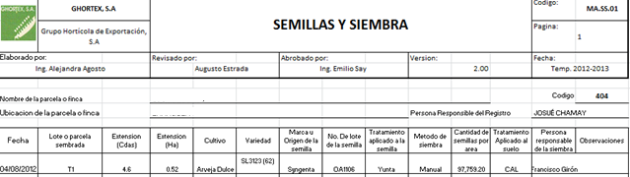
Fuente: el autor (2013)
Figura 20 Formato de registro de semillas y siembra
En el encabezado, se registró el nombre de la finca para este caso, es El chaparral, con un código de finca asignado por la empresa, y la ubicación de la finca únicamente el municipio y el departamento donde se encuentra la finca, y el nombre de la persona responsable del registró.
Se registró la fecha de siembra y nombre del lote sembrado, su extensión en cuerdas, que para el caso del altiplano son cuerdas de 40 varas X 40 varas (1120 m2), y su respectiva extensión en hectáreas, el tipo de cultivo que se sembró y variedad. Las columnas de marca u origen de la semilla, No. De lote de la semilla se obtuvieron de la etiqueta de los sacos de semilla, en este mismo registro también se documentó, algún tipo de tratamiento dado a la semilla previo a ser sembrada, el tipo de siembra, manual o con sembradora mecánica, y la cantidad de semillas total por el área sembrada, el número de semilla por libra, se obtuvo de la etiqueta del saco de semilla certificada.

Verificar y registrar la aplicación de los procedimientos de higiene dentro de la explotación agrícola cultivos

Verificación de la infraestructura para la higiene del personal
La aplicación de las buenas prácticas agrícolas en una explotación agrícola es de suma importancia, ya que esta, da al consumidor seguridad y confianza de que el producto proveniente de las fincas, es un producto sano y saludable. Las normativas GLOBAL G.A.P ofrecen a los consumidores en todas partes del mundo seguridad, del producto que consumen. Mediante la aplicación de buenas prácticas desde el momento de la siembra hasta el momento de la cosecha.
Para la aplicación de los procedimientos de higiene en las fincas el primer paso fue, verificar que las fincas contaran con la infraestructura necesaria para la salud e higiene del personal. En la finca el chaparral y cruz se cuenta ya con infraestructura necesaria, para una certificación GLOBAL G.A.P, como lo son 6 servicios sanitarios 3, para hombres y 3 para mujeres, con sus respectivos lavamanos, una ducha de emergencia, un lava ojos y servicio de agua. En la finca las gemelas se cuentan también con dos servicios sanitarios para hombre y tres servicios para mujeres, una ducha de emergencia y lava ojos. También se cuenta con una pila para el lavado de manos de los trabajadores y un lava manos portátil el cual sirve para la higiene de los trabajadores, en lotes alejados del servicio de agua.

Capacitación del personal
La capacitación del personal, fue un punto importante para la correcta aplicación de los procedimientos de higiene dentro de la explotación agrícola, se le explico el uso correcto de las instalaciones sanitarias, y el procedimiento de lavado de manos, el cual es de suma importancia al momento de cosecha.
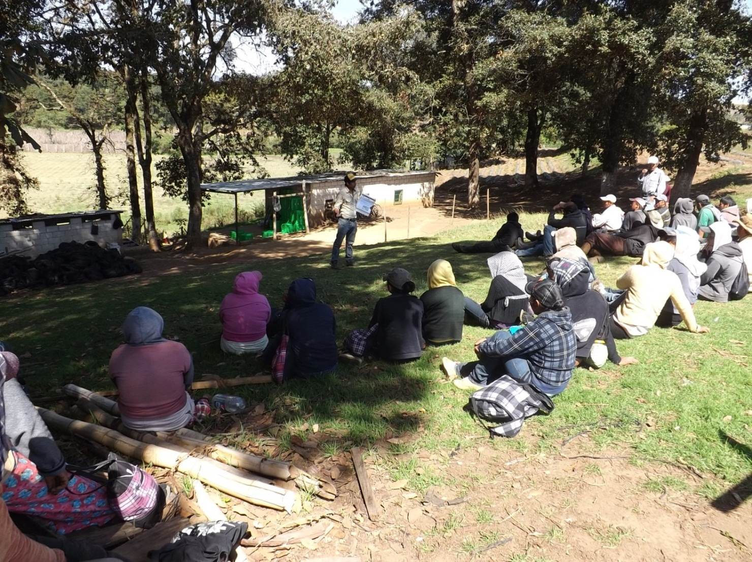
Fuente: el autor (2013)
Figura 21 Capacitación del personal en el tema de higiene dentro de la explotación agrícola

Se impartieron temas sobre, la importancia de que el personal no utilice joyería, ni ningún tipo de cosméticos dentro de la plantación, el recorte de uñas etc (ver figura 21). Y para verificar que el personal aplicara los procedimientos de higiene dentro de la explotación agrícola se superviso diariamente, la higiene de cada una de las personas, con ayuda del encargado de finca, registrando dicha actividad en el formato de la figura 22.

Verificación de la aplicación de los procesos de higiene
Fuente: el autor (2013)
Figura 22 Formato de registro de lavado de manos he higiene del personal
Además, un aspecto importante para la salud e higiene del personal fue la limpieza de las instalaciones sanitarias y bodegas, por lo que se superviso que se lavaran las instalaciones sanitarias cada dos días, asignando una distinta persona en cada oportunidad, verificando y registrando dicha actividad en el formato de la figura 23.
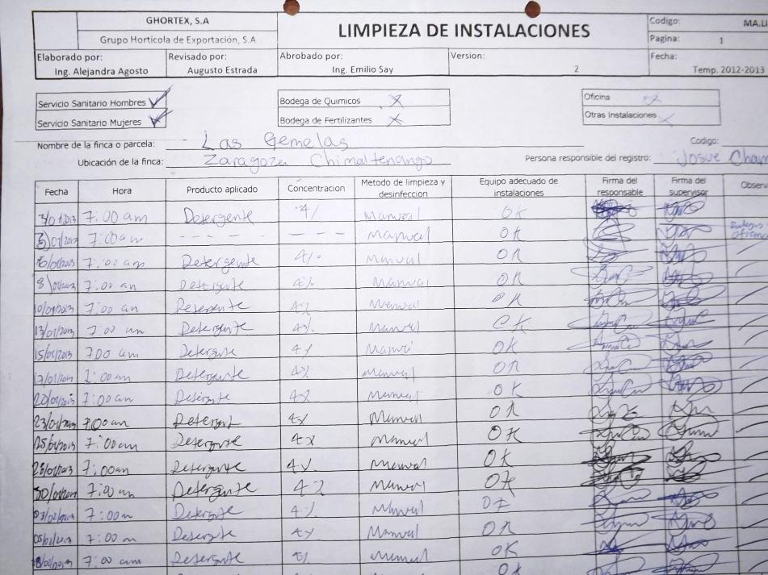
Fuente: el autor (2013)
Figura 23 Formato de limpieza de instalaciones
Según la identificación de peligros, del normativo GLOBAL G.A.P la limpieza de los utensilios de cosecha es de gran importancia en la higiene del producto, por lo que se verifico y registro, la limpieza de tales en el formato de la figura 24
Fuente: el autor (2013)
Figura 24 Formato de registro de limpieza de utensilios de cosecha

Además se verifico la limpieza del vehículo que transporto el producto de fincas a la planta de empaque, y en el caso de que dicho vehículo se encontrar sucio, la acción correctiva fue de barrerlo en caso de restos de cosecha y basura, y de lavarlo en caso de derrames de líquidos. Esta actividad también se registró en el formato de la figura 25.

Fuente: el autor (2013)
Figura 25 Formato de registro de limpieza de vehículos

Capacitación del personal en riesgos y primeros auxilios dentro del campo
Se gestionó la capacitación por parte de los bomberos voluntarios de Chimaltenango, los cuales impartieron, dicha capacitación en la finca las gemelas, en la capacitación se trataron temas concernientes primeros auxilios en caso de fracturas, como muestra la figura 26, hemorragias, cortaduras, intoxicaciones y desmayos. En la capacitación también hubo participación del personal, para comprobar que en realidad hubieran asimilado dichos procedimientos.
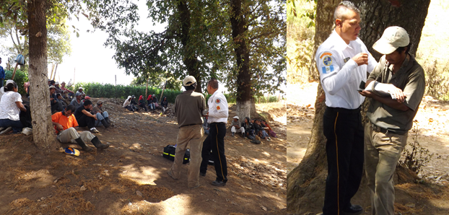
Fuente: el autor (2013)
Figura 26 Capacitación del personal en el tema de riesgos y primeros auxilios dentro del campo

Aplicación y documentación del uso seguro de agroquímicos

Capacitación del personal encargado de la aplicación de productos fitosanitarios

Se capacito al personal encargado de las aplicaciones de productos fitosanitarios en el tema de PLAGUCIDAS: Comprensión del uso adecuado de los mismos. La primera capacitación fue impartida por la Asociación del Gremio Químico Agrícola (AGREQUIMA), el 17 y 18 de septiembre de 2012 en las instalaciones centrales de GHORTEX S.A ubicadas en el km 40, en la cual los temas concernientes a el uso adecuado de plaguicidas, también se impartió una calibración de bombas y el uso adecuado del uniforme de aplicación.
Fuente: el autor (2013)
Figura 27 Formato de capacitación del personal
La segunda capacitación se realizó en las oficinas centrales de la empresa, a los jefes de finca y a los estudiantes de EPS la Universidad de San Carlos, por parte de Gremio Químico Agrícola (AGREQUIMA), y se trataron temas como, comprensión de panfletos, triple lavado, comprensión de toxicidad de los productos. En la finca las gemelas, cruz y chaparral, se impartieron capacitaciones, al personal encargado de las aplicaciones (ver figura 28), tratándose temas como, calibración de bombas, formulaciones, orden de mezcla, vías de acceso de los plaguicidas al cuerpo humano, tipos de productos fitosanitarios según el objetivo biológico etc
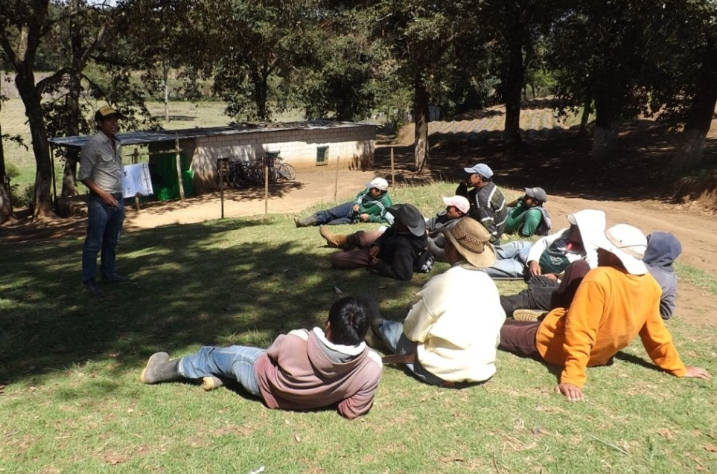
Fuente: el autor (2013)
Figura 28 Capacitación al personal encargado de las aplicaciones de productos fitosanitarios
En la capacitación al personal encargado de la aplicación de productos fitosanitarios, se realizó la demostración de colocarse el uniforme y los elementos básicos de que se componía (ver figura 29)

Fuente: el autor (2013)
Figura 29 Uniforme básico de protección, para la aplicación de productos fitosanitarios

Calibración de equipos de aplicación
Ya que la correcta aplicación de productos fitosanitarios, incluye la calibración de los equipos de aplicación, en este caso bombas de mochila, se calibraron dichas bombas a los 15, 28, 35, 45 y 60 días después de la siembra (figura 30).
Fuente: el autor (2013)
Figura 30 Formato de registro de calibración de bombas
La calibración la realizaron los usuarios de tres bombas de mochila que se seleccionaron al azar, obteniendo los resultados del cuadro 16
Cuadro 16 Resultados de la calibración de bombas en finca las gemelas, cruz y chaparral a los 15, 28, 35, 45, y 60 dds
Días después de la siembra | Bombas por cuerda | Litros por cuerda (1120 m²) | Litros por hectárea | observaciones
15 | 3.5 | 56 | 500 | semi -drenchada
28 | 1.5 | 24 | 200 | Foliar encima
35 | 1.5 | 24 | 200 | Foliar un lado
45 | 3 | 48 | 400 | Foliar dos lados
60 | 3.5 | 56 | 500 | Foliar dos lados

Documentación de la aplicación de productos fitosanitarios
La aplicación de productos fitosanitarios, se registró en el formato de la figura 31, registrando, el lote aplicado, intervalo a cosecha el cual influyo de manera importante en la decisión de aplicación de un producto fitosanitario, ya que este nos indicaba, los días que faltaban para que dicho lote fuera cosechado, por lo que no se podían aplicar productos, con alta residualita, cuando la cosecha estuviera cercana. Ya en cosecha se aplicaban productos que tuvieran 1 día de periodo de carencia. Además la justificación de cada una de las aplicaciones era en base, a los muestreos realizados por el estudiante de EPS
Fuente: el autor (2013)
Figura 31 Formato de registro de aplicación de productos fitosanitarios

Limpieza de equipos de aplicación
La limpieza de los equipos de aplicación, fue un proceso muy importante en la correcta aplicación de productos fitosanitarios, ya que con esta se evitaba que hubiera residuos de productos y estos reaccionaran negativamente con otros productos a aplicar. También se evitaba que hubiera taponamiento de boquilla y filtros, ya que cuando se aplicaban formulaciones WP, estas tendían a acumularse en los distintos filtros de la bomba, provocando obstrucción al paso de la mescla. La limpieza de los equipos de aplicación se realizaba, después de la aplicación de un producto fitosanitario, regularmente al final de la jornada de trabajo. En caso de que se realizaran dos distintas mezclas en la jornada de trabajo, se realizaba una limpieza intermedia (ver figura 32).
Fuente: el autor (2013)
Figura 32 Formato de registro de limpieza de equipo de aplicación
Se registró la cosecha de cada uno de los lotes sembrados en la fincas, en el formato de la figura 34, dicho registro fue de utilidad, al momento de coordinar la cosecha de cada uno de los lotes, ya que en este se podía ubicar los lotes que fueron cosechados recientemente y los que aun habían sido cosechado.

Fuente: el autor (2013)
Figura 33 Formato de registro de cosecha

Inventario de productos fitosanitarios
Además, se llevó un inventario de las materias activas, que existían en bodega, registrándose en el denominado kardex de productos, como lo muestra la figura 33, este se actualizaba cada lunes de la semana ya que los días, sábados ingresaba producto a bodega.
Figura 34 Inventario de productos fitosanitarios existentes en bodega

EVALUACIONES
- Se verifico y documento la aplicación de las buenas prácticas agrícolas BPA, según el normativo GLOBAL G.A.P

- Se capacito al personal de campo en temas referentes a riesgos y primeros auxilios en el campo.

- Para el noviembre del año 2012 la empresa GHORTEX S.A. obtuvo la recertificación de la finca las Gemelas ya que esta llenaba los requisitos y contaba con los registros necesarios, para renovar dicha certificación GLOBALG.A.P

- Para noviembre del año 2012 la empresa GHORTEX S.A logro certificar la finca cruz-Chaparral del área de Zaragoza, Chimaltenango a cargo del estudiante de EPS de la Faculta de Agronomía de la Universidad de San Carlos de Guatemala, ya que esta contaba, con la infraestructura y documentación necesaria para su certificación.

Bibliografía
- GLOBAL G.A.P. 2011a. Introducción al aseguramiento integrado de fincas. Trad. María Sola. Alemania. 13 p.
- ________. 2011b. Puntos de control y criterios de cumplimiento, aseguramiento integrado de fincas, módulo base para todo tipo de explotación agropecuaria. Trad. María Sola. Alemania. 27 p.
- ________. 2011c. Puntos de control y criterios de cumplimiento, aseguramiento integrado de fincas, módulo base para cultivos. Trad. María Sola. Alemania. 70 p.
- ________. 2011d. Puntos de control y criterios de cumplimiento, aseguramiento integrado de fincas, frutas y hortalizas. Trad. María Sola. Alemania. 17 p.
- ________. 2011e. Reglamente general, parte I, normas generales. Trad. Yago Temes Koel. Alemania. 34 p.
- ________. 2011d. Reglamento general, parte II, normas para opción 2 y opción 1 explotaciones múltiples con SGC. Trad. Yago Temes Koel. Alemania. 14 p.
- ________. 2011e. Reglamento general, parte III, normas para la acreditación y los organismos de certificación. Trad. Yago Temes Koel. Alemania. 41 p.
- ________. 2013. ¿Qué es GLOBAL G.A.P? (en línea). Consultado 25 mar 2013. España. Disponible en www.globalgap.org/es
- OGA (Oficina Guatemalteca de Acreditación, GT). 2009. Memoria de labores 2009 (en línea). Guatemala, Ministerio de Economía. Consultado 6 ago 2013. Disponible en www.oga.org.gt/wp-content/uploads/2013/06/memoria_oga_2012.pdf

ANEXOS
ANEXO A
FIGURA 35 microconidios de fusarium spp FIGURA 36 macroconidios de fusarium sp
Fotografías tomadas por Josué Chamay

FIGURA 37 cultivo de Fusarium oxysporum f. sp. pisi FIGURA 38 cultivo de Fusarium oxysporum f. sp. pisi
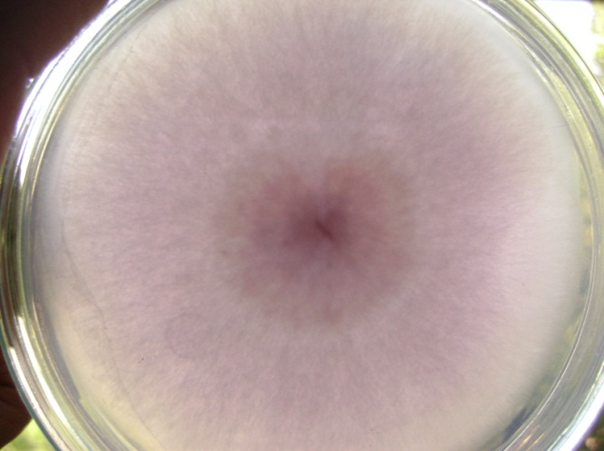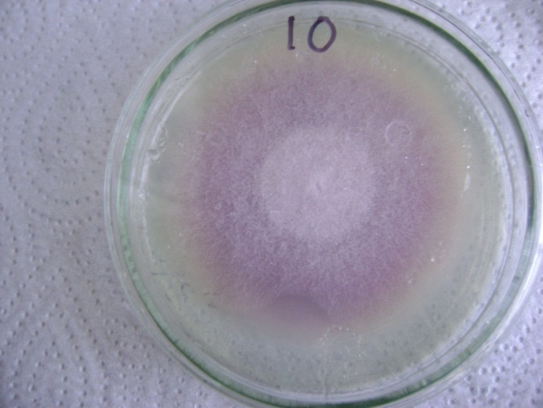
Fotografías tomadas por Josué Chamay

ANEXO B

FIGURA 39 Establecimiento de prueba biológica
Fotografía tomada por Josué Chamay

FIGURA 40 plantas con síntomas Fusarium oxysporum f. sp. pisi
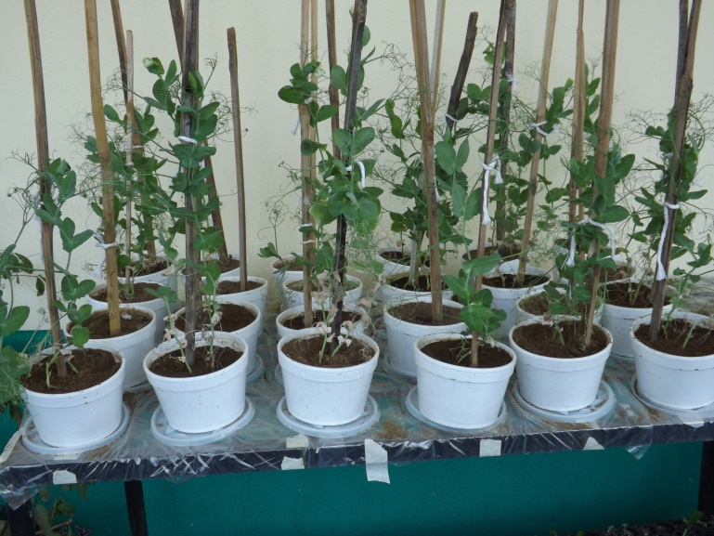Fotografía tomada por Josué Chamay
FIGURA 41 Germinación de plantas prueba biológica
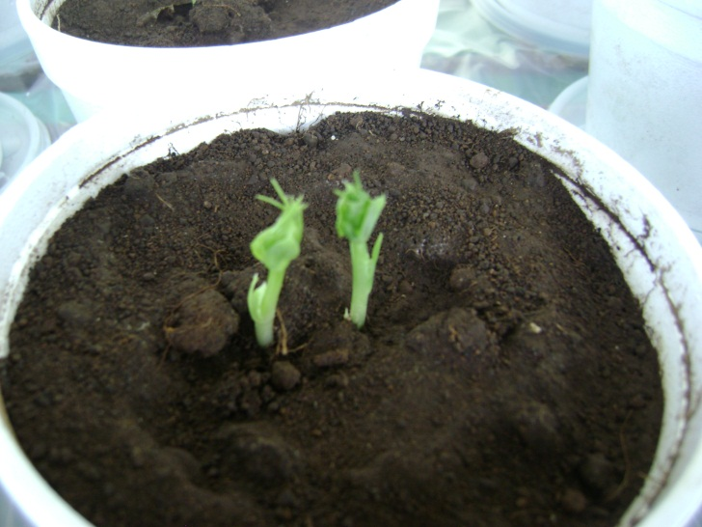Fotografía tomada por Josué Chamay
FIGURA 42 plantas muertas a causa de Fusarium oxysporum f. sp. pisi
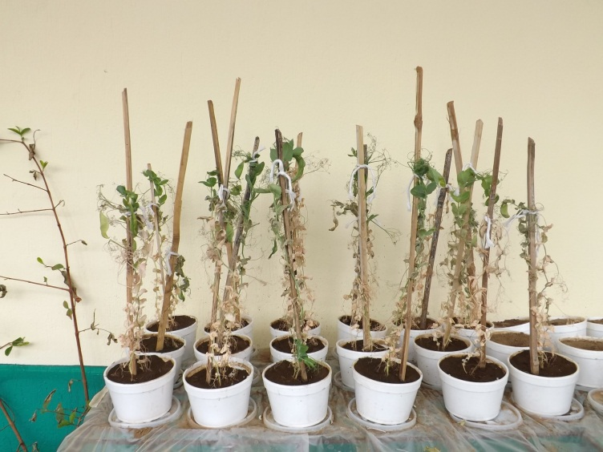Fotografía tomada por Josué Chamay

ANEXO C
FOTOGRAFIAS DEL EXPERIMENTO EN DISTINAS ETAPAS

FIGURA 43 Desinfección del suelo con agua hirviendo
FIGURA 44 Desinfección del suelo
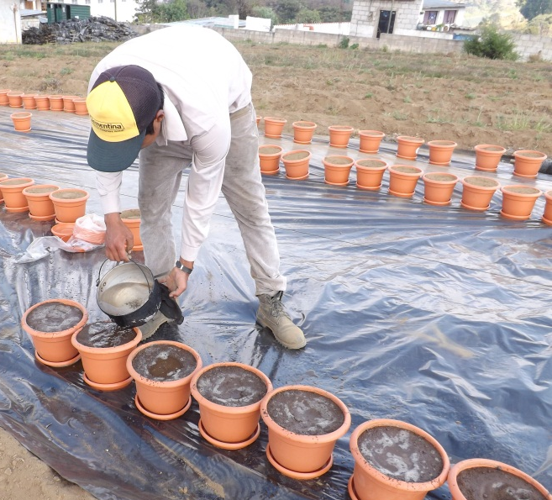
FIGURA 45 Macetas cubiertas con polietileno nylon
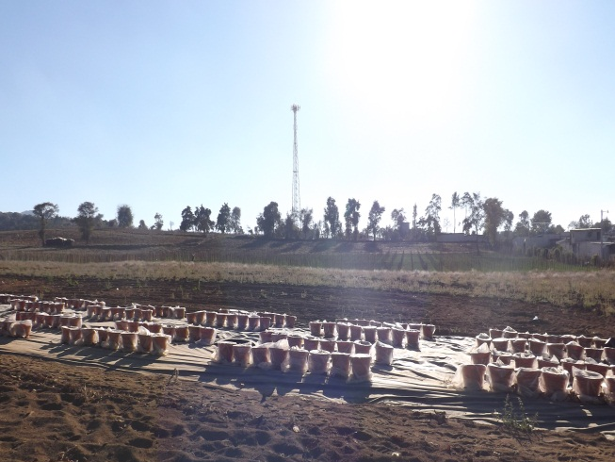

FIGURA 46 Inoculación del patógeno
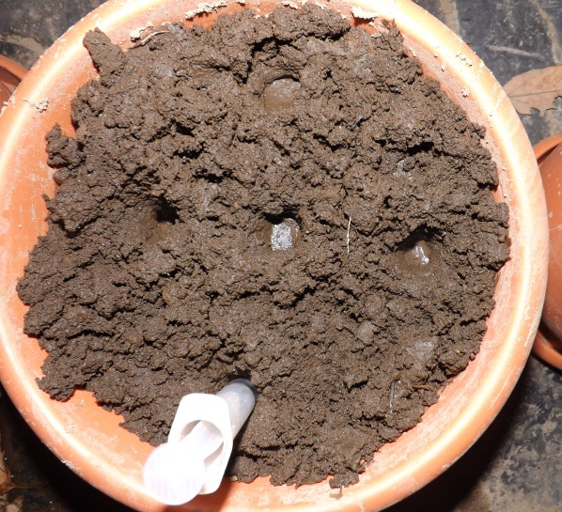

FIGURA 47 Homogenización del suelo con inoculo

FIGURA 48 Sistema de riego por goteo del experimento
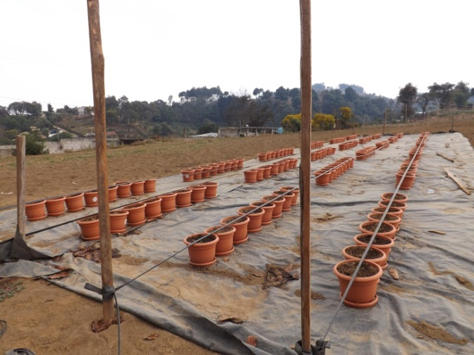
FIGURA 49 Germinación de las plantas
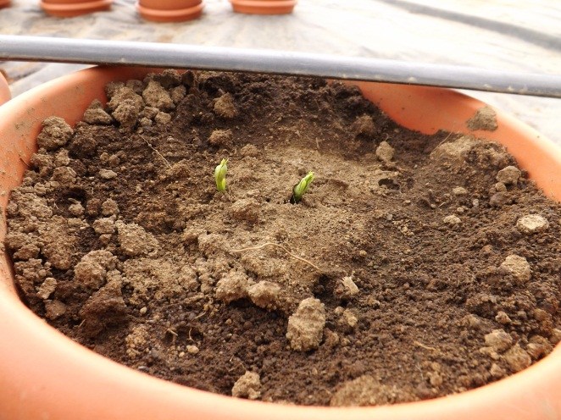

FIGURA 50 Tratamientos
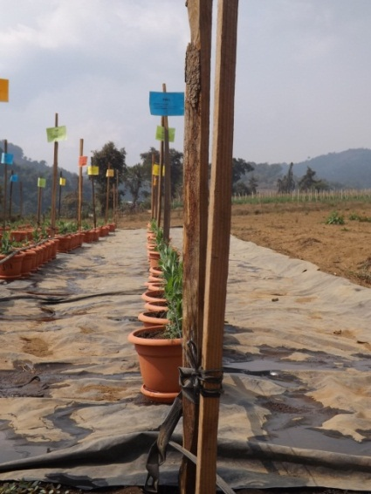

FIGURA 51 Planta con síntomas de Fusarium FIGURA 52 Tratamientos
Oxysporum f. sp. pisi

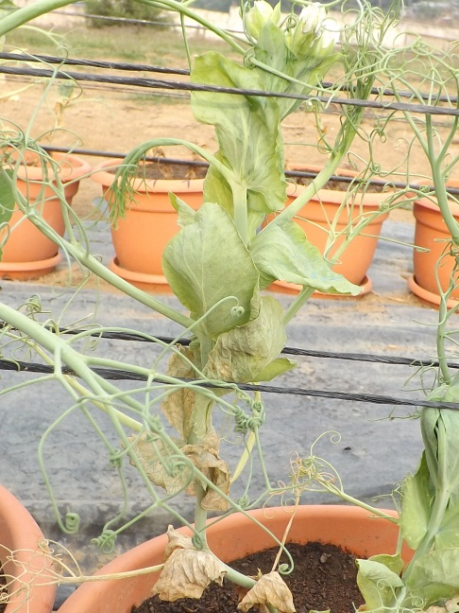
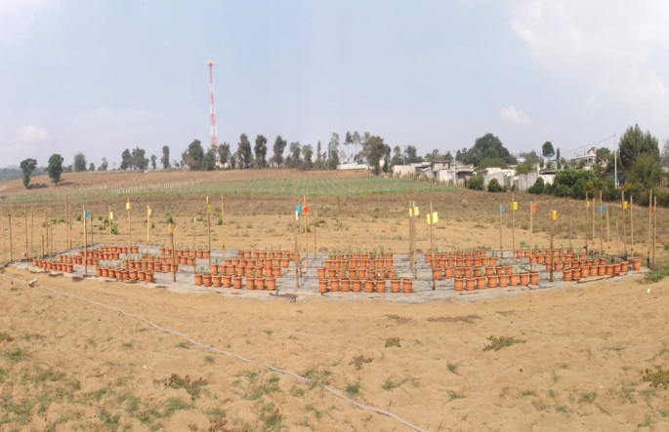

ANEXO D
Medio de cultivo Kerr
Empleado para incrementar poblaciones de especies de e inducir producción de
microconidios y macroconidios.
KH2PO4 1 gr
FeSO4 10 mg
NaNO3 2 gr
KCl 0.5 gr
MgSO4 0.5 gr
KNO3 1 gr
Dextrosa 35 gr
Agua Estéril 1000 cc (Santos. 2011)

ANEXO E
Código de bomba | Resultado 1 |  |  |  | Resultado 2 |  |  |  | Observaciones
 | Tiempo de descarga 1 lt (seg) | Descarga (lpm) | m/lt | bombas/cuerda | Tiempo de descarga 1 lt (seg) | Descarga (lpm) | m/lt | bombas/cuerda
1 | 35.8 | 1.7 | 21.8 | 3.2 | 36.2 | 1.7 | 21.4 | 3.3 | Para aplicación semi-tronqueado
2 | 36.5 | 1.6 | 21.5 | 3.3 | 36.7 | 1.6 | 21.3 | 3.3
3 | 36.2 | 1.7 | 21.3 | 3.3 | 36.7 | 1.6 | 21.4 | 3.3

Descarga lpm 1.1, bombas por cuerda 3.3 ≈ 3.5, lt/ha = 500
T1- CARBENDAZIM 2lt/Ha
$\frac{2000 ml carbendazim}{1 Ha}$ x $\frac{1 Ha}{500 L}$= 4ml/L en cada aplicación se prepararon 3L de mezcla
T2 - Tebuconazole 0.5 L/Ha
$\frac{500 ml Tebuconazole}{1Ha}$ x $\frac{1 Ha}{500 L}$= 1ml/lt en cada aplicación se preparó 3 L de mezcla
T3 - Tebuconazole 1L/Ha
$\frac{1000 ml Tebuconazole}{1Ha}$ x $\frac{1 Ha}{500 L}$= 2 ml/lt en cada aplicación se preparó 3 L de mezcla

T4 - Penazyme 2kg/Ha
$\frac{2000gr Penazyme}{1Ha}$ x $\frac{1 Ha}{500 L}$= 4 gr/L en cada aplicación se preparó 3.5 L de mezcla
En una balanza analítica se taro el peso de la copa Bayer, la cual peso 4 gr, también se pesaron los gramos de Penazyme, por copa, la cual nos dio un resultado de 14gr/cb.(1cb)

T5 - Penazyme 4kg/Ha
$\frac{4000gr Penazyme}{1Ha}$ x $\frac{1 Ha}{500 L}$= 8 gr/lt en cada aplicación se preparó 3.5 L de mezcla (2cb)
T6- Testigo absoluto- Agua.
ANEXO F
INSTRUCCIONES PARA EL CORRIMIENTO DEL PROGRAMA GWBASIC
FIGURA 53 Imagen que muestra el programa GWBASIC para calcular el ABCPE

- Pulse F3 digite “Area95”, presione enter

- Pulse F2 y presione enter para continuar.

- Durante el corrimiento del programa siempre presione enter , después de digitar cualquier información

- Digite el número de pares de observaciones, en el ejemplo es 7.

- Luego el programa pregunta si el intervalo entre observaciones fue constante o variable, teclee S si fue constante y N si no. En el ejemplo fue si.

- Digite el tiempo de la primera evaluación , por lo general el día 1, en el ejemplo fue día 28

- Digite intervalo entre evaluaciones, en el ejemplo 7 días
- Digite las valores de la enfermedad en cada una las lecturas y presione enter

- Ya ingresados cada uno de los datos el programa le preguntara si todos los datos están correctos, escriba S si están todo correcto y N si no, automáticamente el programa le dará el área bajo la curva del progreso de la enfermedad.

ANEXO G
CONTROL DE INCIDENCIA DEL EXPERIMENTO
 | T1 (carbendazim 2 L/ha)
 | 28 | 35 | 42 | 49 | 56 | 63 | 70
R1 | 0.06 | 0.06 | 0.06 | 0.25 | 0.38 | 0.69 | 0.75
R2 | 0.06 | 0.06 | 0.06 | 0.31 | 0.31 | 0.63 | 0.75
R3 | 0.00 | 0.00 | 0.06 | 0.25 | 0.38 | 0.75 | 0.81
R4 | 0.06 | 0.19 | 0.25 | 0.50 | 0.50 | 0.88 | 0.88
MEDIA EN PROPORCIÓN | 0.0469 | 0.0781 | 0.1094 | 0.3281 | 0.3906 | 0.7344 | 0.7969
MEDIA EN % | 4.69 | 7.81 | 10.94 | 32.81 | 39.06 | 73.44 | 79.69

 | T2 (tebuconazole 0.5 L/ha)
 | 28 | 35 | 42 | 49 | 56 | 63 | 70
R1 | 0.06 | 0.31 | 0.31 | 0.56 | 0.75 | 0.94 | 0.94
R2 | 0.06 | 0.13 | 0.25 | 0.44 | 0.44 | 0.69 | 0.81
R3 | 0.06 | 0.13 | 0.38 | 0.56 | 0.63 | 0.88 | 0.94
R4 | 0.19 | 0.38 | 0.38 | 0.50 | 0.63 | 0.88 | 0.94
MEDIA EN PROPORCIÓN | 0.0938 | 0.2344 | 0.3281 | 0.5156 | 0.6094 | 0.8438 | 0.9063
MEDIA EN % | 9.38 | 23.44 | 32.81 | 51.56 | 60.94 | 84.38 | 90.63

 | T3 (tebuconazole 1L/ha)
 | 28 | 35 | 42 | 49 | 56 | 63 | 70
R1 | 0.00 | 0.06 | 0.06 | 0.19 | 0.31 | 0.56 | 0.75
R2 | 0.13 | 0.25 | 0.31 | 0.44 | 0.50 | 0.63 | 0.88
R3 | 0.25 | 0.31 | 0.31 | 0.56 | 0.63 | 0.81 | 0.88
R4 | 0.00 | 0.06 | 0.25 | 0.38 | 0.50 | 0.88 | 0.88
MEDIA EN PROPORCIÓN | 0.0938 | 0.1719 | 0.2344 | 0.3906 | 0.4844 | 0.7188 | 0.8438
MEDIA EN % | 9.38 | 17.19 | 23.44 | 39.06 | 48.44 | 71.88 | 84.38

 | T4 ( penazyme plus 2 kg/ha)
 | 28 | 35 | 42 | 49 | 56 | 63 | 70
R1 | 0.00 | 0.13 | 0.25 | 0.56 | 0.81 | 0.94 | 0.94
R2 | 0.13 | 0.19 | 0.31 | 0.81 | 0.88 | 0.94 | 1.00
R3 | 0.13 | 0.44 | 0.50 | 0.81 | 0.94 | 1.00 | 1.00
R4 | 0.13 | 0.19 | 0.38 | 0.69 | 0.81 | 0.88 | 0.94
MEDIA EN PROPORCIÓN | 0.0938 | 0.2344 | 0.3594 | 0.7188 | 0.8594 | 0.9375 | 0.9688
MEDIA EN % | 9.38 | 23.44 | 35.94 | 71.88 | 85.94 | 93.75 | 96.88

 | T5 ( penazyme plus 4 kg/ha)
 | 28 | 35 | 42 | 49 | 56 | 63 | 70
R1 | 0.19 | 0.31 | 0.38 | 0.50 | 0.81 | 0.88 | 1.00
R2 | 0.13 | 0.38 | 0.44 | 0.88 | 0.88 | 0.94 | 0.94
R3 | 0.13 | 0.25 | 0.31 | 0.94 | 0.94 | 0.94 | 0.94
R4 | 0.06 | 0.06 | 0.19 | 0.88 | 0.94 | 0.94 | 1.00
MEDIA EN PORPORCIÓ | 0.1250 | 0.2500 | 0.3281 | 0.7969 | 0.8906 | 0.9219 | 0.9688
MEDIA EN % | 12.50 | 25.00 | 32.81 | 79.69 | 89.06 | 92.19 | 96.88

 | T6 (testigo absoluto)
 | 28 | 35 | 42 | 49 | 56 | 63 | 70
0 | 0.13 | 0.19 | 0.19 | 0.56 | 0.81 | 0.88 | 0.94
R2 | 0.13 | 0.38 | 0.38 | 0.81 | 0.94 | 1.00 | 1.00
R3 | 0.13 | 0.38 | 0.38 | 0.69 | 0.81 | 1.00 | 1.00
R4 | 0.00 | 0.31 | 0.31 | 0.81 | 0.94 | 1.00 | 1.00
MEDIA EN PROPORCIÓN | 0.0938 | 0.3125 | 0.3125 | 0.7188 | 0.8750 | 0.9688 | 0.9844
MEDIA EN % | 9.38 | 31.25 | 31.25 | 71.88 | 87.50 | 96.88 | 98.44

ANEXO H
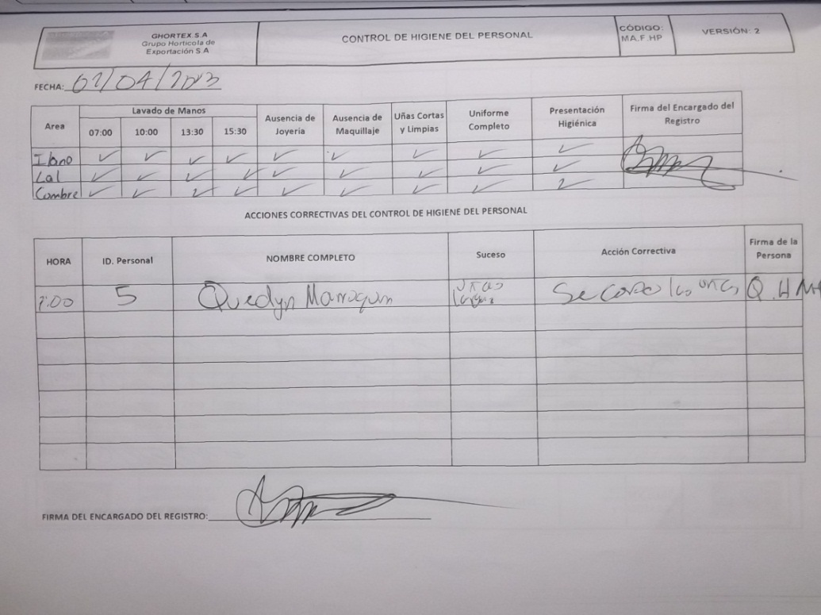
Figura 54 Nuevo formato de registro de lavado de manos e higiene del personal

Una de las recomendaciones dadas por el auditor en la auditoria GLOBAL G.A.P fue de mejorar el registro de higiene del personal para hacerlo más eficiente, debido a que en el anterior registro, se perdía mucho tiempo en su realización.
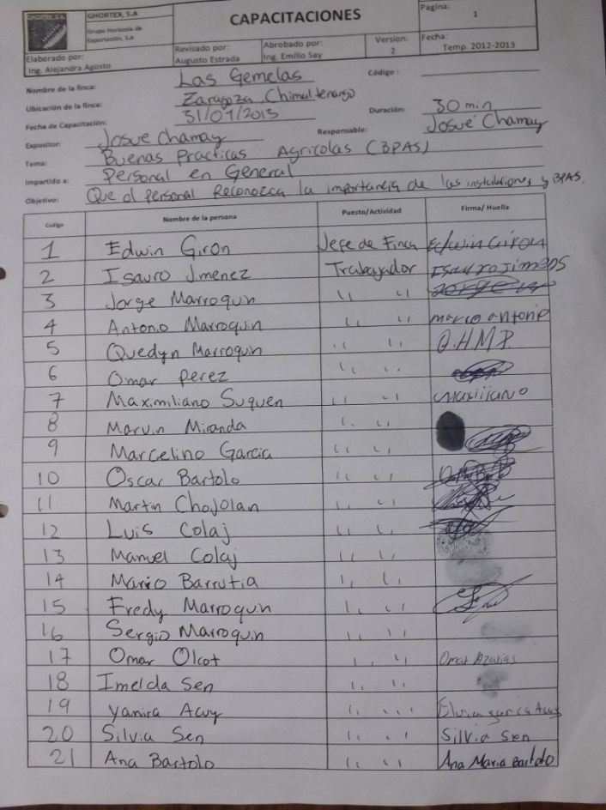
Figura 55 Fotografía del registro de capacitación del personal
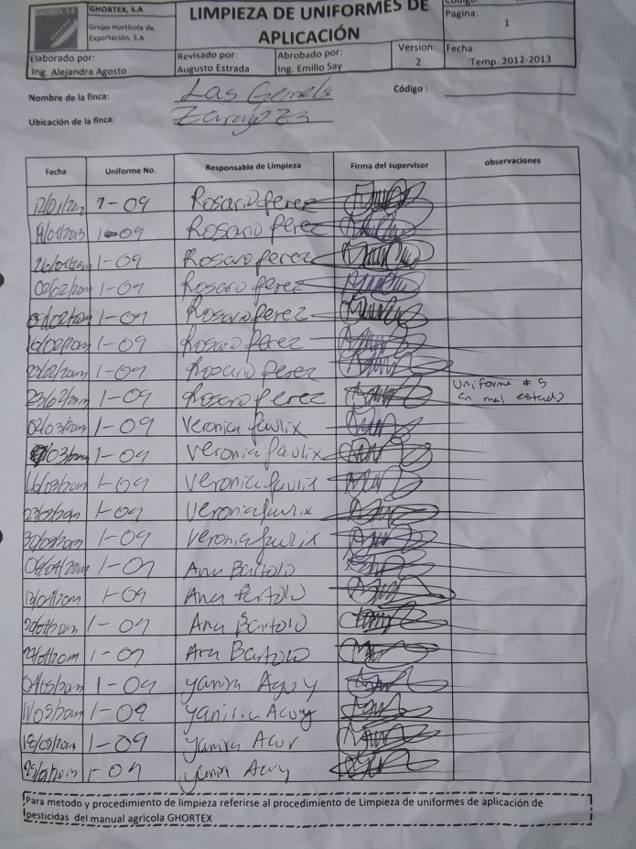
Figura 56 Fotografía del registro de limpieza de uniformes de aplicación

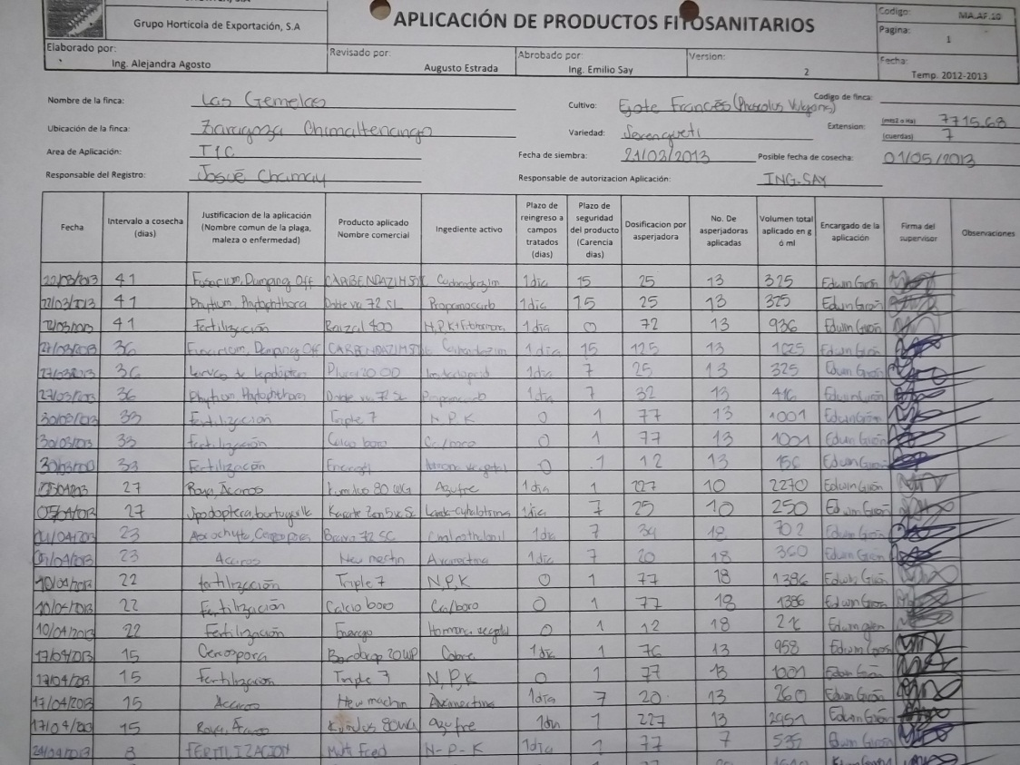
Figura 57 Fotografía del registro de aplicación de productos fitosanitarios

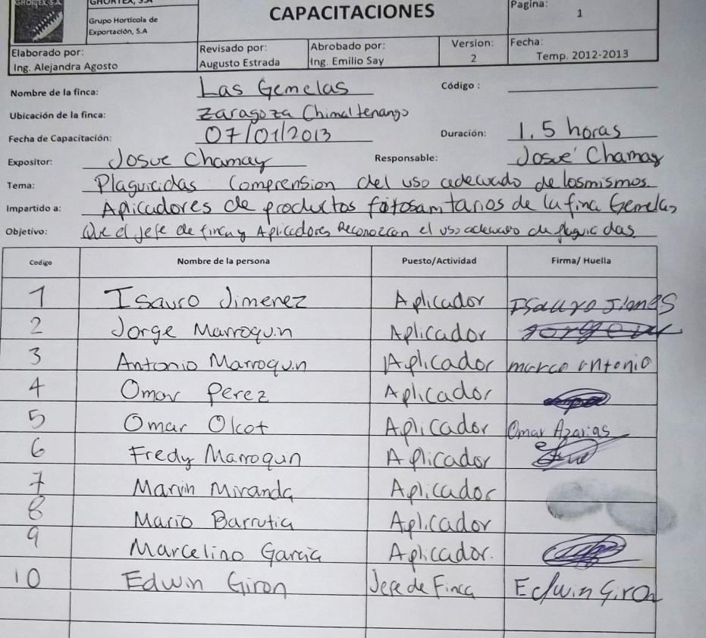
Figura 58 Fotografía del registro de capacitación del personal

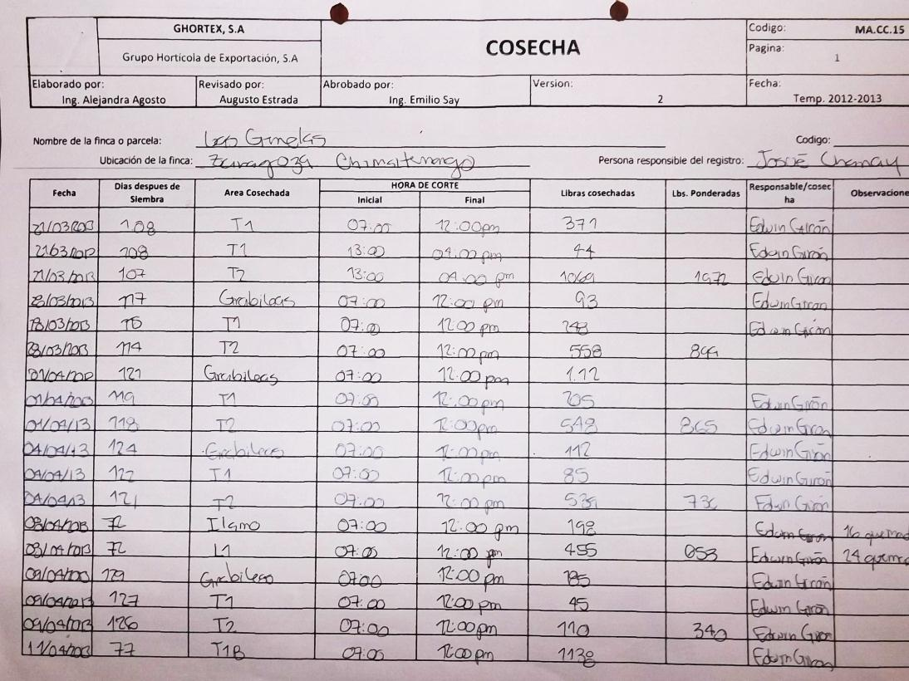
Figura 59 Fotografía del registro de cosechas.

ANEXO H Puntos de Control y Criterios de Cumplimiento Aseguramiento Integrado de Fincas MÓDULO BASE PARA CULTIVOS
